

**UNIVERSITE IBN ZOHR**

**FACULTE DES SCIENCES**

**Mini Projet BDR :**

**Gestion des étudiants marocains et étrangers au Maroc**

Base de Données Réparties

Présenté par : EN-NAHEL Aissam

**Systèmes Informatiques Distribués & Big Data**

Année universitaire 2022-2023

Table des matières

Table des matières 1

Chapitre 1 : Introduction 3

1. Introduction au mini projet : 3

Chapitre 2 : Création de la base 3

1. Les tables dans la base de données : 3

2. Fragmentation de la base de données : 4

3. Utilisation de Database Links : 4

4. Utilisation de Synonymes : 5

Chapitre 3 : Implémentation des sites 7

1. Site de l'Administrateur des bourses 8

- Création de la base de données 8

- Création les tables et les séquences 8

- Ajoutant des exemples de données 10

- Création des Database Links 14

- Création des synonymes 15

- Création des triggers 18

- Création des procédures 39

2. Site du Modérateur des bourses des étudiants marocains 50

- Copie des données 50

- Création de database link 52

- Création des Synonymes 53

- Ajoute des contraintes de base 54

3. Site du Modérateur des bourses des étudiants étrangers 55

- Copie des données 55

- Création de database link 57

- Création des Synonymes 58

- Ajoute des contraintes de base 59

Chapitre 4 : Intégration avec JDBC 61

L’architecture de projet JAVA JDBC 61

Interface console 62

Le code complète 64

Main.java 64

Admin_Bourse.java 66

Bourses_Etudiants_Marocains.java 77

Bourses_Etudiants_Etrangers.java 81

Chapitre 5 : Utilisation de SQLJ 85

Architecture SQLJ 85

Interface console 86

Le code complète 89

admin_connect.properties 89

maroc_connect.properties 90

etranger_connect.properties 90

MiniProjet_sqlj.sqlj 90

Chapitre 1 : Introduction

1. Introduction au mini projet :

L'objectif principal est de développer un système de gestion des bourses pour les étudiants marocains et étrangers en implémentant une architecture de base de données réparties pour la gestion de base de données.

Chapitre 2 : Création de la base

Ce chapitre se concentre sur la création de la base de données répartie et aborde différentes étapes telles que la création des tables, la fragmentation de la base de données, l'utilisation de Database Links et l'utilisation de Synonymes.

1. Les tables dans la base de données :

Dans le cadre de ce mini projet, j'ai procédé à la création des tables suivantes :

* Table "**Etudiants**" : cette table contient les informations relatives aux étudiants.
* Table "**Universités**" : cette table contient les informations des universités.
* Table "**Etudiants_Universités**" : cette table est utilisée pour établir une liaison entre un étudiant et une université.
* Table "**Bourses**" : cette table permet d'établir une correspondance entre un étudiant et la bourse qui lui est attribuée.

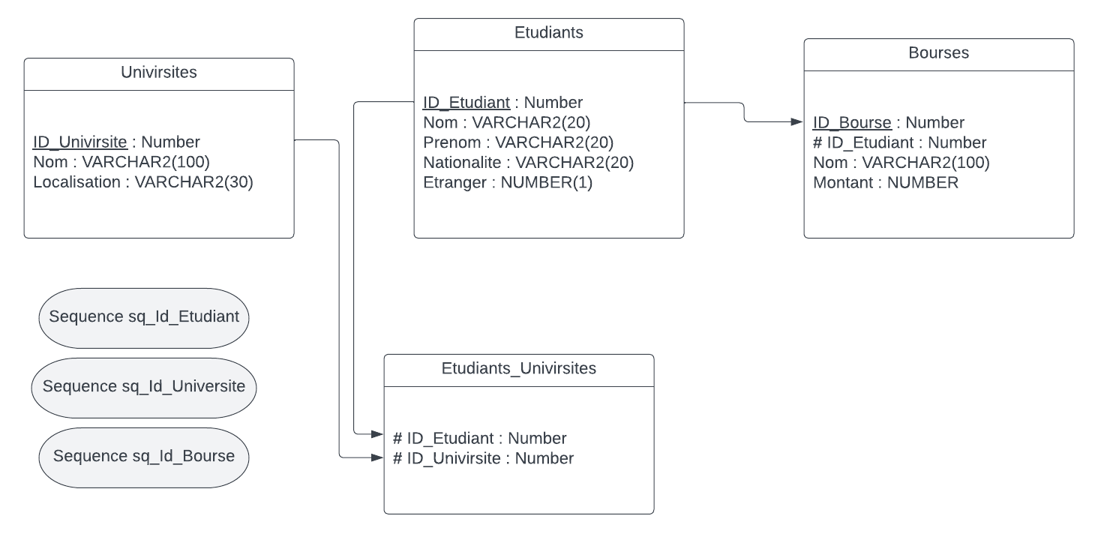

En plus de cela, j'ai également créé les séquences suivantes afin de garantir l'unicité des identifiants :

* Séquence "**sq_Id_Etudiant**" : cette séquence est utilisée pour générer des identifiants uniques pour les étudiants.
* Séquence "**sq_Id_Universite**" : cette séquence est utilisée pour générer des identifiants uniques pour les universités.
* Séquence "**sq_Id_Bourse**" : cette séquence est utilisée pour générer des identifiants uniques pour les bourses.

1. Fragmentation de la base de données :

Dans le cadre de ce mini projet, j'ai choisi d'opter la technique de fragmentation horizontale en fonction du type d'étudiant, à savoir les étudiants marocains et les étudiants étrangers. Je vais diviser les données des tables du site **Administrateur des Bourses** et les répartir sur les sites **Modérateur des Bourses des Etudiants Marocains** et **Modérateur des Bourses des Etudiants Etrangers**.

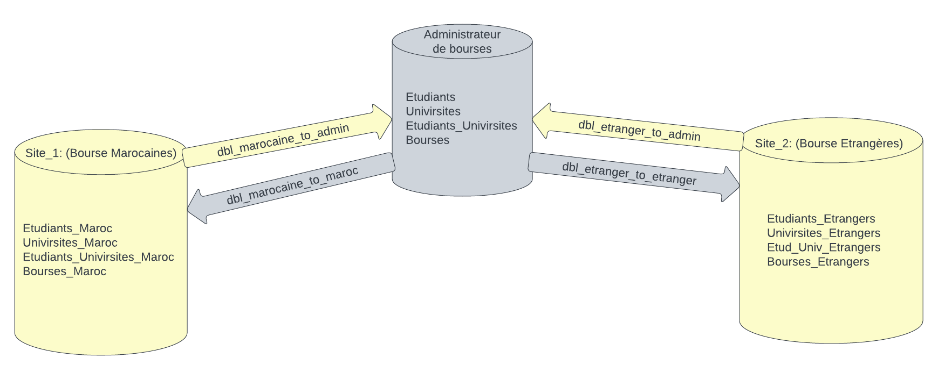

1. Utilisation de Database Links :

Dans le cadre de ce projet, je vais configurer les Database Links afin de permettre la communication entre les 3 sites, nous aurons besoin de 4 Database Links:

* Database Link "**dbl_marocaine_to_admin**" : Ce lien sera établi depuis le site 2 "Modérateur des Bourses des Etudiants Marocains" vers le site 1 "Administrateur de Bourses". Il permettra au site 2 de communiquer avec le site 1.
* Database Link "**dbl_marocaine_to_maroc**" : Ce lien sera établi depuis le site 1 "Administrateur de Bourses" vers le site 2 "Modérateur des Bourses des Etudiants Marocains". Il permettra au site 1 de communiquer avec le site 2.
* Database Link "**dbl_etranger_to_admin**" : Ce lien sera établi depuis le site 3 "Modérateur des Bourses des Etudiants Etrangers" vers le site 1 "Administrateur de Bourses". Il permettra au site 3 de communiquer avec le site 1.
* Database Link "**dbl_etranger_to_etrange**" : Ce lien sera établi depuis le site 1 "Administrateur de Bourses" vers le site 3 "Modérateur des Bourses des Etudiants Etrangers". Il permettra au site 1 de communiquer avec le site 3.

1. Utilisation de Synonymes :

Dans le site 1 "Administrateur de Bourses", je vais créer les synonymes suivants pour faciliter l'accès aux tables situées sur le site 2 via le Database Link "dbl_marocaine_to_maroc", et accès aux tables situées sur le site 3 via le Database Link "dbl_etranger_to_etrange" :

* Synonyme "**Etudiants_Maroc**" : Pour accéder à la table "Etudiants_Maroc" située sur le site 2.
* Synonyme "**Universites_Maroc**" : Pour accéder à la table "Universites_Maroc" située sur le site 2.
* Synonyme "**Etud_Univ_Maroc**" : Pour accéder à la table "Etud_Univ_Maroc" située sur le site 2.
* Synonyme "**Bourses_Maroc**" : Pour accéder à la table "Bourses_Maroc" située sur le site 2.
* Synonyme "**Etudiants_Etrangers**" : Pour accéder à la table "Etudiants_Etrangers" située sur le site 3.
* Synonyme "**Universites_Etrangers**" : Pour accéder à la table "Universites_Etrangers" située sur le site 3.
* Synonyme "**Etud_Univ_Etrangers**" : Pour accéder à la table "Etud_Univ_Etrangers" située sur le site 3.
* Synonyme "**Bourses_Etrangers**" : Pour accéder à la table "Bourses_Etrangers" située sur le site 3.

Dans le site 2 "Modérateur des bourses des étudiants marocains" et le site 3 "Modérateur des bourses des étudiants étrangers", je vais créer les synonymes suivants pour faciliter l'accès aux tables et aux séquences situées sur le site 1 via le Database Link "dbl_marocaine_to_admin" le Database Link "dbl_etranger_to_admin":

* Synonyme "**Bourses_Etrangers**" : Pour accéder à la table "Bourses_Etrangers" située sur le site 1.
* Synonyme "**Universites**" : Pour accéder à la table "Universites" située sur le site 1.
* Synonyme "**Etudiants_Universites**" : Pour accéder à la table "Etudiants_Universites" située sur le site 1.
* Synonyme "Bourses" : Pour accéder à la table "Bourses" située sur le site 1
* Synonyme "**sq_Id_Etudiant**": Pour accéder à la séquence "sq_Id_Etudiant" située sur le site 1.
* Synonyme "**sq_Id_Univetsite**" : Pour accéder à la séquence "sq_Id_Univetsite" située sur le site 1.
* Synonyme "**sq_Id_Bourse**" : Pour accéder à la séquence "sq_Id_Bourse" située sur le site 1.

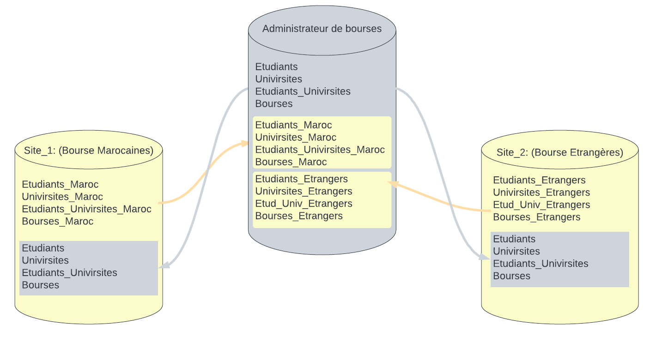

Chapitre 3 : Implémentation des sites

Dans ce chapitre, je vais procéder à l'implémentation des 3 sites de la base de données, je vais mettre en place chaque site en commençant par la création de la base de données, la copie des données, puis la création des synonymes, des déclencheurs et des procédures.

Tout d'abord, dans le système de base de données Oracle, je vais créer trois utilisateurs qui représenteront les trois sites principaux : "**Administrateur de Bourses**", "**Modérateur des bourses des étudiants marocains**" et "**Modérateur des bourses des étudiants étrangers**".

sqlplus system/aissam

CREATE **tablespace** tbs_mini_prj datafile 'C:\mini_project_BDR\tbs_mini_prj.dbf' size 500M;

CREATE USER **admin_bourse** identIFied by aissam default tablespace tbs_mini_prj quota unlimited on tbs_mini_prj;

Grant all privileges to admin_bourse;

CREATE user **moderateur_bourse_marocaine** identified by aissam default tablespace tbs_mini_prj quota unlimited on tbs_mini_prj;

Grant CREATE session, CREATE sequence, CREATE table, CREATE procedure, connect, resource, CREATE view, CREATE database link, CREATE synonym, CREATE snapshot to moderateur_bourse_marocaine;

CREATE user **moderateur_bourse_etranger** identified by aissam default tablespace tbs_mini_prj quota unlimited on tbs_mini_prj;

Grant CREATE session, CREATE sequence, CREATE table, CREATE procedure, connect, resource, CREATE view, CREATE database link, CREATE synonym, CREATE snapshot to moderateur_bourse_etranger;

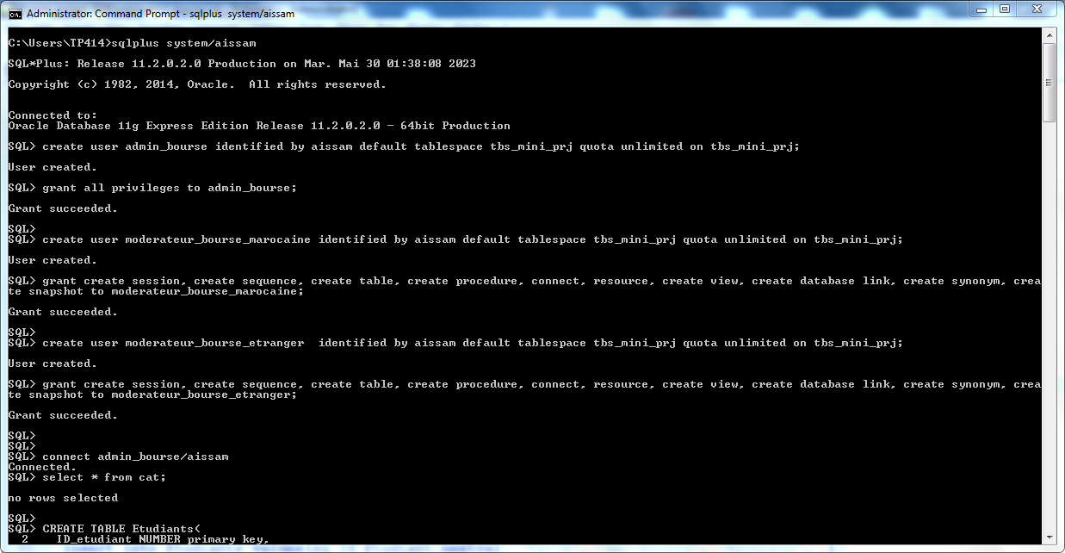



1. Site de l'Administrateur des bourses

- Création de la base de données

Dans le site de l'Administrateur des bourses, je vais commencer par la création de la base de données. Je vais créer les tables nécessaires, ainsi que les séquences qui seront utilisées pour générer des identifiants uniques, ensuite, je vais implémenter les tables en ajoutant des exemples de données.

Par la suite, je vais créer les deux Database Links ("dbl_marocaine_to_admin" et "dbl_etranger_to_admin") pour établir une connexion vers les autres sites pour accéder aux données situées sur les autres sites, en plus je vais créer des synonymes.

Enfin, je vais mettre en place des triggers et des procédures pour gérer des opérations spécifiques, telles que l’insertion et la suppression des données.

- Création les tables et les séquences

sqlplus admin_bourse/aissam

SELECT * FROM cat;



CREATE TABLE **Etudiants**(

ID_etudiant NUMBER primary key,

Nom VARCHAR2(20),

Prenom VARCHAR2(20),

Nationalite VARCHAR2(20),

Etranger NUMBER(1) CHECK(Etranger IN(0, 1))

);

CREATE TABLE **Universites**(

ID_universite NUMBER primary key,

Nom VARCHAR2(100),

Localisation VARCHAR2(30)

);

CREATE TABLE **Etudiants_Universites**(

ID_etudiant NUMBER,

ID_universite NUMBER,

CONSTRAINT PK_Etudiant_Universite PRIMARY KEY(ID_etudiant, ID_universite),

CONSTRAINT FK_EtudUniv_Etudiants FOREIGN KEY(ID_etudiant) REFERENCES Etudiants(ID_etudiant),

CONSTRAINT FK_EtudUniv_Universite FOREIGN KEY(ID_universite) REFERENCES Universites(ID_universite)

);

CREATE TABLE **Bourses**(

ID_bourse NUMBER primary key,

ID_etudiant NUMBER,

Nom VARCHAR2(100),

Montant NUMBER,

CONSTRAINT FK_Brs_Etud FOREIGN KEY(ID_etudiant) REFERENCES Etudiants(ID_etudiant)

);

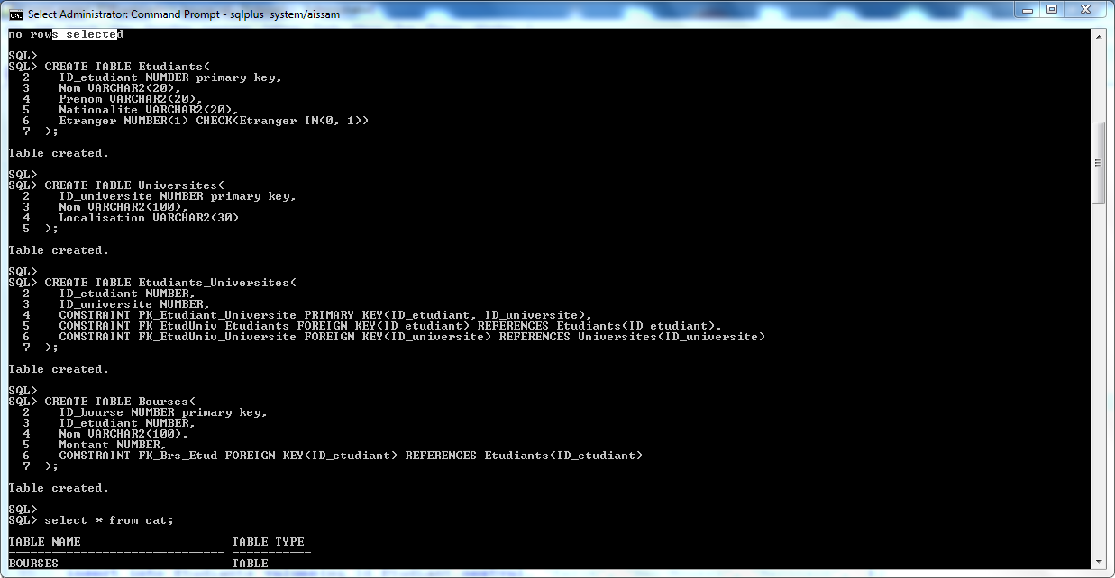

SELECT * FROM cat;

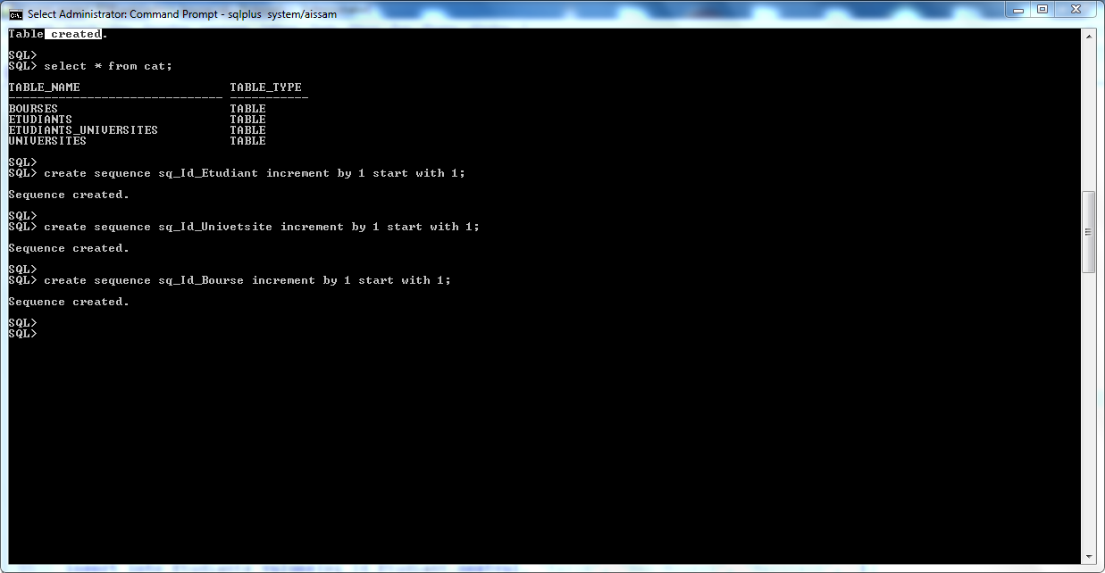

CREATE sequence **sq_Id_Etudiant** increment by 1 start with 1;

CREATE sequence **sq_Id_Univetsite** increment by 1 start with 1;

CREATE sequence **sq_Id_Bourse** increment by 1 start with 1;



- Ajoutant des exemples de données

INSERT INTO Etudiants VALUES(sq_Id_Etudiant.NEXTVAL, 'EN-NAHEL', 'Aissam', 'Marocain', 0);

INSERT INTO Etudiants VALUES(sq_Id_Etudiant.NEXTVAL, 'Amina', 'Ben-Ali', 'Marocaine', 0);

INSERT INTO Etudiants VALUES(sq_Id_Etudiant.NEXTVAL, 'Karim', 'Ben-Moussa', 'Marocain', 0);

INSERT INTO Etudiants VALUES(sq_Id_Etudiant.NEXTVAL, 'Fatima', 'Ben-Mohammed', 'Marocaine', 0);

INSERT INTO Etudiants VALUES(sq_Id_Etudiant.NEXTVAL, 'Elon', 'Musk', 'Americain', 1);

INSERT INTO Etudiants VALUES(sq_Id_Etudiant.NEXTVAL, 'John', 'Smith', 'Britannique', 1);

INSERT INTO Etudiants VALUES(sq_Id_Etudiant.NEXTVAL, 'Mark', 'Zuckerberg', 'Chinois', 1);

set lines 150

SELECT * FROM Etudiants;

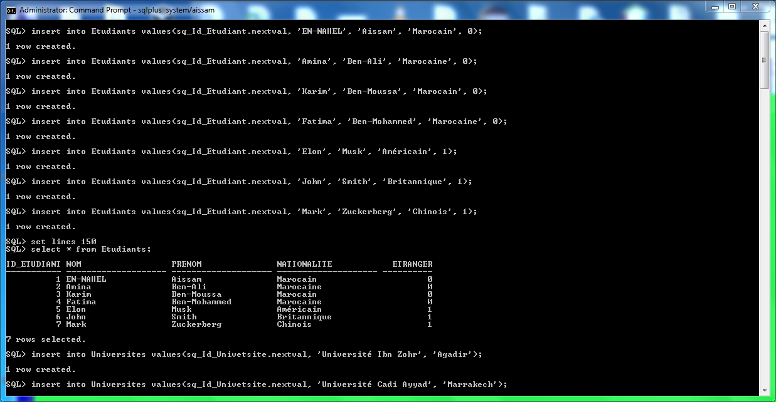



INSERT INTO Universites VALUES(sq_Id_Univetsite.NEXTVAL, 'Universite Ibn Zohr', 'Agadir');

INSERT INTO Universites VALUES(sq_Id_Univetsite.NEXTVAL, 'Universite Cadi Ayyad', 'Marrakech');

INSERT INTO Universites VALUES(sq_Id_Univetsite.NEXTVAL, 'Universite Hassan II', 'Casablanca');

INSERT INTO Universites VALUES(sq_Id_Univetsite.NEXTVAL, 'Universite Mohammed V', 'Rabat');

INSERT INTO Universites VALUES(sq_Id_Univetsite.NEXTVAL, 'Universite Moulay Ismail', 'Meknes');

INSERT INTO Universites VALUES(sq_Id_Univetsite.NEXTVAL, 'Universite Al Quaraouiyine', 'Fes');

col Nom for A40

SELECT * FROM Universites;

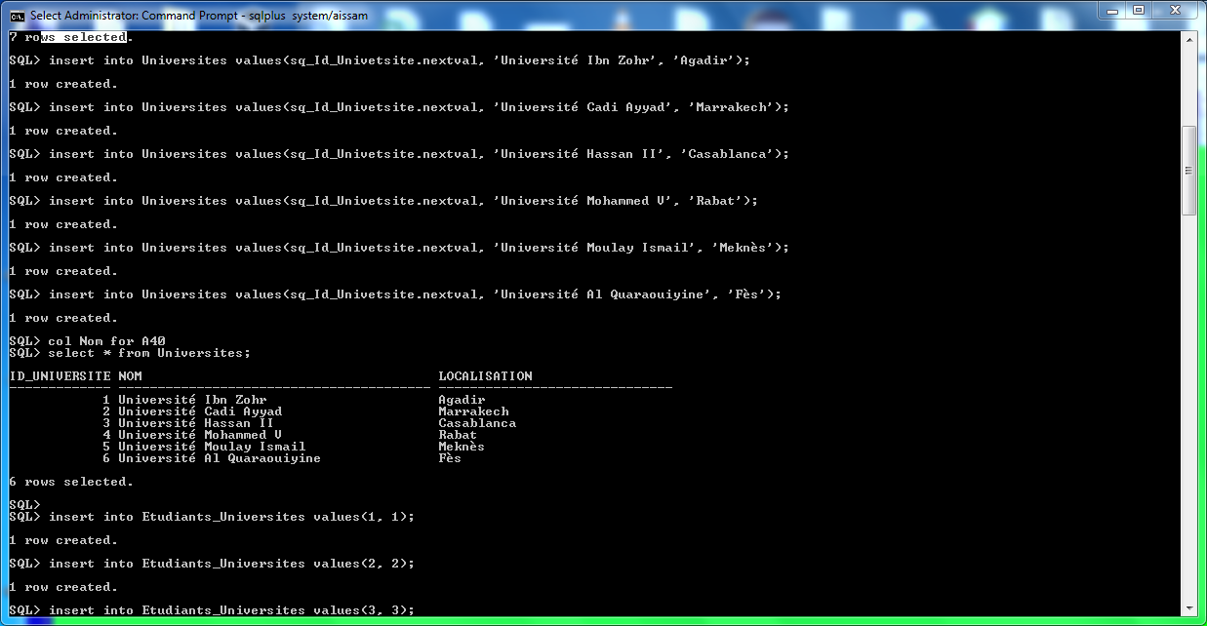



INSERT INTO Etudiants_Universites VALUES(1, 1);

INSERT INTO Etudiants_Universites VALUES(2, 2);

INSERT INTO Etudiants_Universites VALUES(3, 3);

INSERT INTO Etudiants_Universites VALUES(4, 2);

INSERT INTO Etudiants_Universites VALUES(5, 4);

INSERT INTO Etudiants_Universites VALUES(6, 5);

INSERT INTO Etudiants_Universites VALUES(7, 6);

SELECT * FROM Etudiants_Universites;

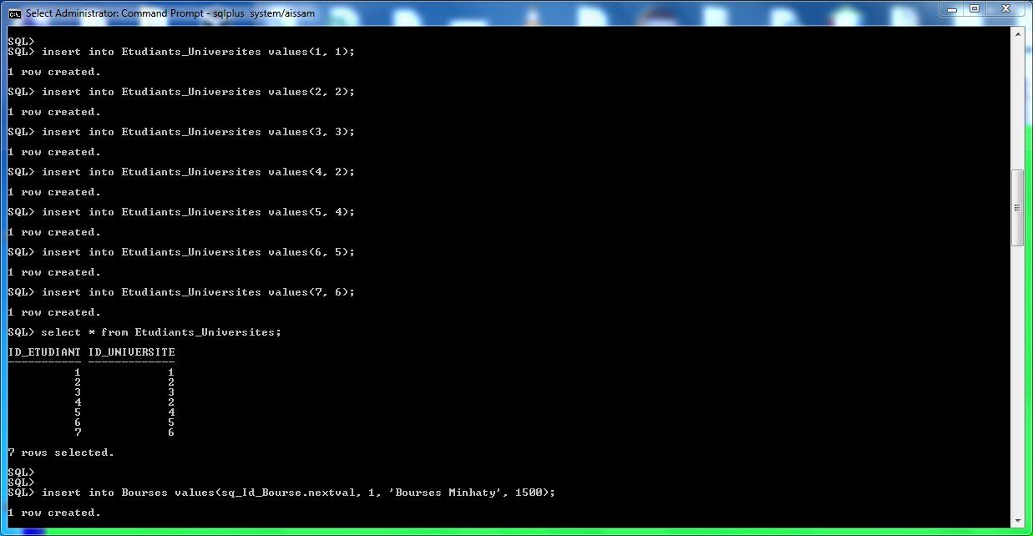

INSERT INTO Bourses VALUES(sq_Id_Bourse.NEXTVAL, 1, 'Bourses Minhaty', 1500);

INSERT INTO Bourses VALUES(sq_Id_Bourse.NEXTVAL, 2, 'Bourse Istihqaq', 3000);

INSERT INTO Bourses VALUES(sq_Id_Bourse.NEXTVAL, 3, 'Bourses FME', 2000);

INSERT INTO Bourses VALUES(sq_Id_Bourse.NEXTVAL, 4, 'Bourse AMCI', 4000);

INSERT INTO Bourses VALUES(sq_Id_Bourse.NEXTVAL, 5, 'Bourses Minhaty', 1500);

INSERT INTO Bourses VALUES(sq_Id_Bourse.NEXTVAL, 6, 'Bourse AMCI', 4000);

INSERT INTO Bourses VALUES(sq_Id_Bourse.NEXTVAL, 7, 'Bourses Minhaty', 1500);

SELECT * FROM Bourses;

commit;

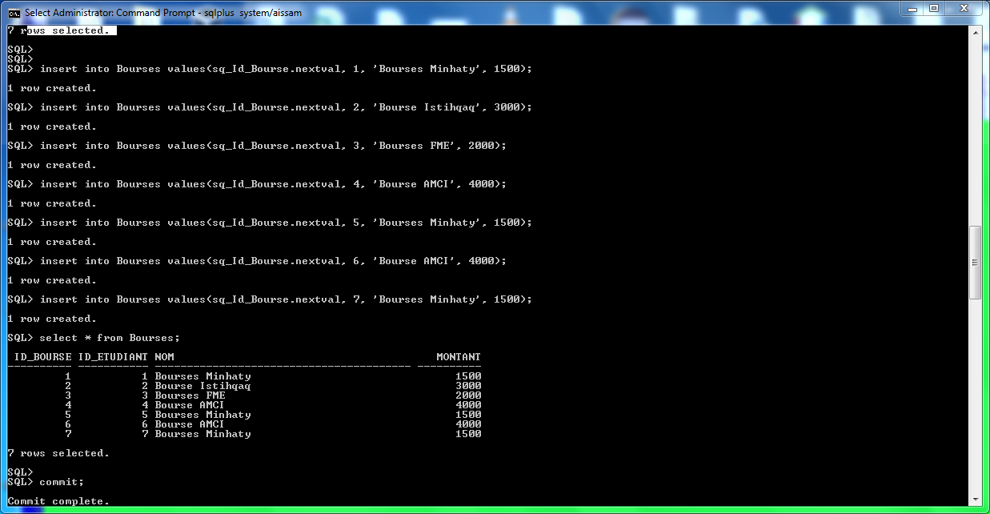



- Création des Database Links

SELECT * FROM Etudiants_Maroc;

CREATE **database link** **dbl_marocaine**_to_maroc connect to moderateur_bourse_marocaine identIFied by aissam using 'xe';

col db_link for A30

col host for A20

SELECT * FROM USER_DB_LINKS;

SELECT * FROM Etudiants_Maroc@**dbl_marocaine_to_maroc**;

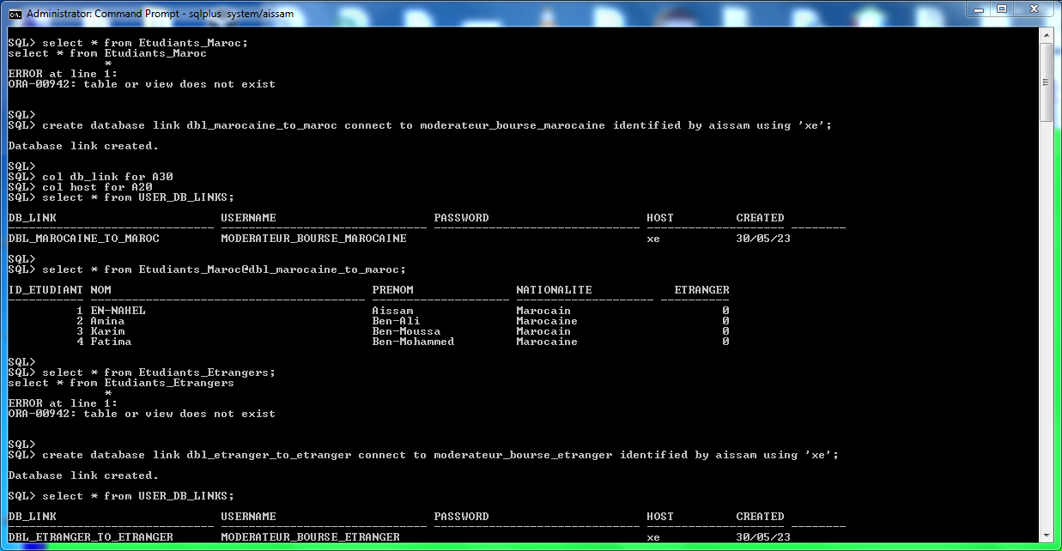

SELECT * FROM Etudiants_Etrangers;

CREATE **database link** **dbl_etranger_to_etranger** connect to moderateur_bourse_etranger identIFied by aissam using 'xe';

SELECT * FROM USER_DB_LINKS;

SELECT * FROM Etudiants_Etrangers@**dbl_etranger_to_etranger**;



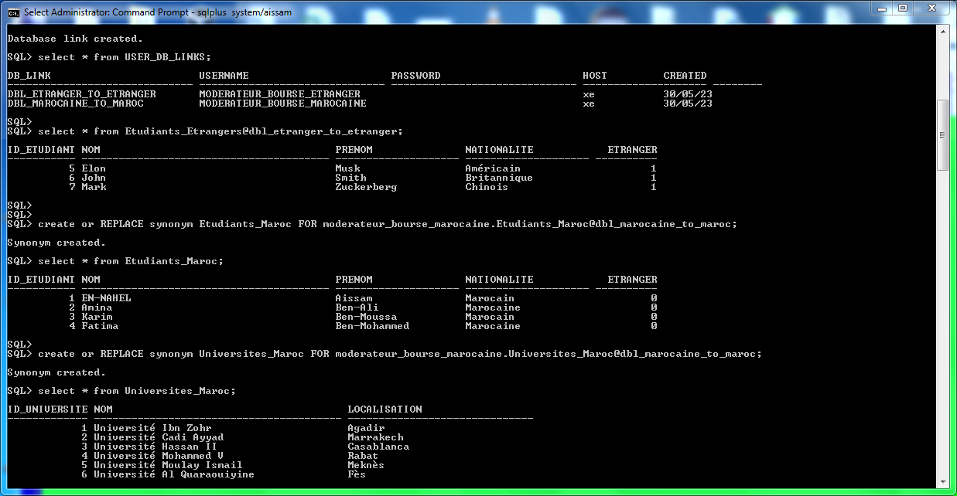

- Création des synonymes

CREATE OR REPLACE **synonym** **Etudiants_Maroc** FOR moderateur_bourse_marocaine.Etudiants_Maroc@dbl_marocaine_to_maroc;

SELECT * FROM **Etudiants_Maroc**;

CREATE OR REPLACE **synonym** **Universites_Maroc** FOR moderateur_bourse_marocaine.Universites_Maroc@dbl_marocaine_to_maroc;

SELECT * FROM **Universites_Maroc**;



CREATE OR REPLACE **synonym** **Etud_Univ_Maroc** FOR moderateur_bourse_marocaine.Etud_Univ_Maroc@dbl_marocaine_to_maroc;

SELECT * FROM **Etud_Univ_Maroc**;

CREATE OR REPLACE **synonym** **Bourses_Maroc** FOR moderateur_bourse_marocaine.Bourses_Maroc@dbl_marocaine_to_maroc;

SELECT * FROM **Bourses_Maroc**;

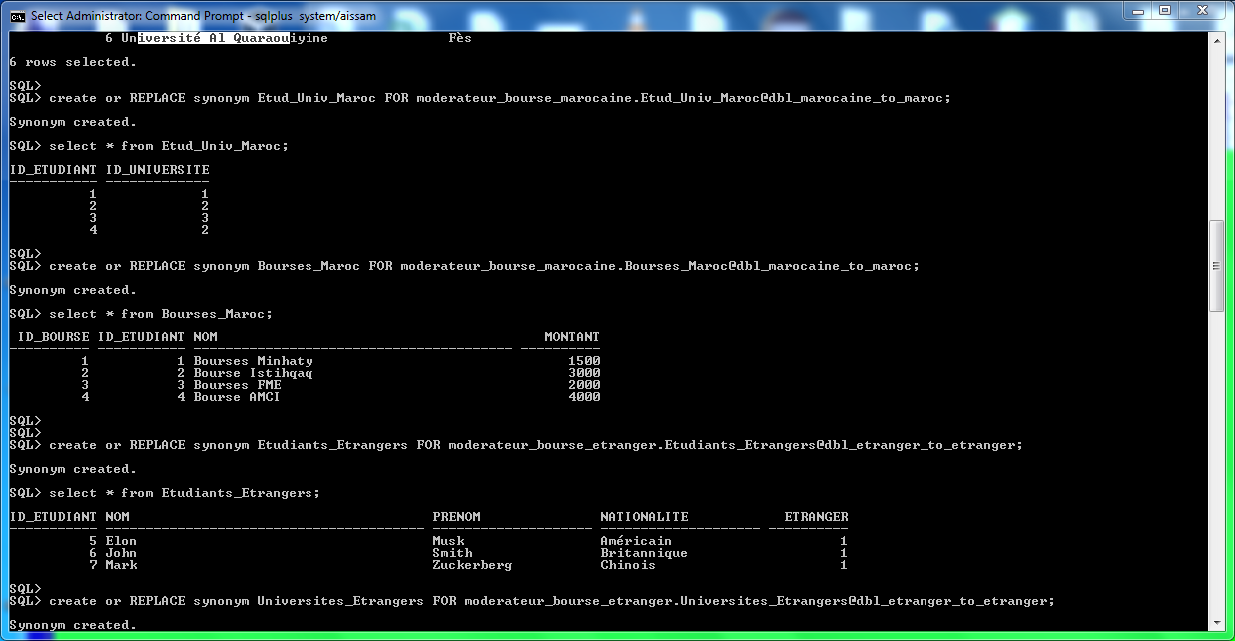

CREATE OR REPLACE **synonym** **Etudiants_Etrangers** FOR moderateur_bourse_etranger.Etudiants_Etrangers@dbl_etranger_to_etranger;

SELECT * FROM **Etudiants_Etrangers**;



CREATE OR REPLACE **synonym** **Universites_Etrangers** FOR moderateur_bourse_etranger.Universites_Etrangers@dbl_etranger_to_etranger;

SELECT * FROM **Universites_Etrangers**;

CREATE OR REPLACE **synonym** **Etud_Univ_Etrangers** FOR moderateur_bourse_etranger.Etud_Univ_Etrangers@dbl_etranger_to_etranger;

SELECT * FROM **Etud_Univ_Etrangers**;

CREATE OR REPLACE **synonym** **Bourses_Etrangers** FOR moderateur_bourse_etranger.Bourses_Etrangers@dbl_etranger_to_etranger;

SELECT * FROM **Bourses_Etrangers**;

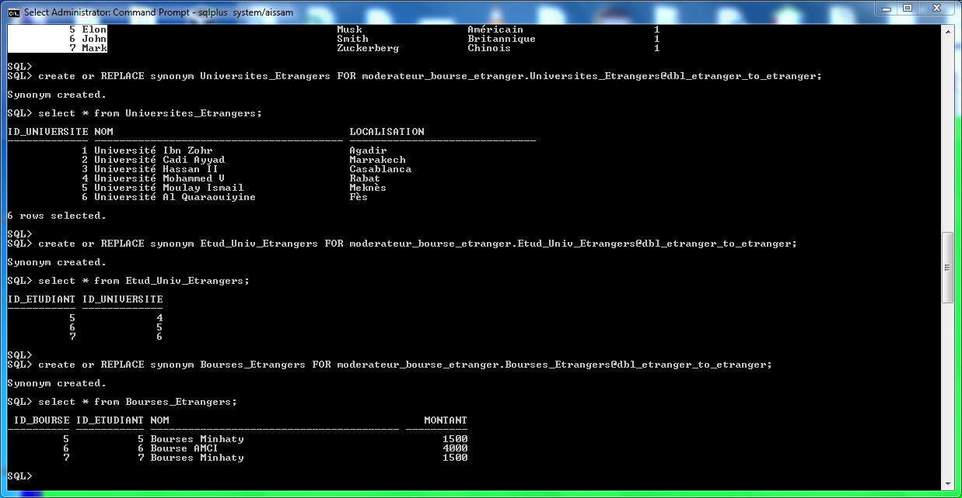

- Création des triggers

**Création du trigger TRIGGER_INSERT_etudiant :**

DESC Etudiants

DESC Etudiants_Maroc

DESC Etudiants_Etrangers

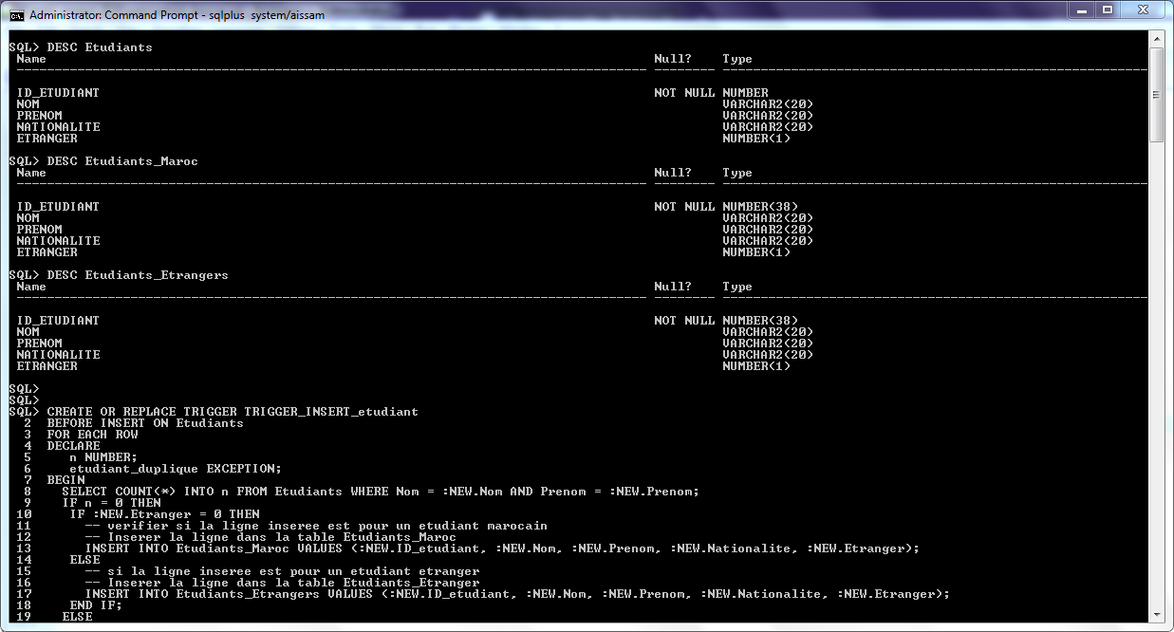

CREATE OR REPLACE **TRIGGER** **TRIGGER_INSERT_etudiant**

BEFORE INSERT ON Etudiants

FOR EACH ROW

DECLARE

n NUMBER;

etudiant_duplique EXCEPTION;

BEGIN

SELECT COUNT(*) INTO n FROM Etudiants WHERE Nom = :NEW.Nom AND Prenom = :NEW.Prenom;

IF n = 0 THEN

IF :NEW.Etranger = 0 THEN

-- verifier si la ligne inseree est pour un etudiant marocain

-- Inserer la ligne dans la table Etudiants_Maroc

INSERT INTO Etudiants_Maroc VALUES (:NEW.ID_etudiant, :NEW.Nom, :NEW.Prenom, :NEW.Nationalite, :NEW.Etranger);

ELSE

-- si la ligne inseree est pour un etudiant etranger

-- Inserer la ligne dans la table Etudiants_Etranger

INSERT INTO Etudiants_Etrangers VALUES (:NEW.ID_etudiant, :NEW.Nom, :NEW.Prenom, :NEW.Nationalite, :NEW.Etranger);

END IF;

ELSE

-- si une ligne avec le même nom et prenom existe deja

RAISE etudiant_duplique;

END IF;

EXCEPTION

WHEN etudiant_duplique THEN

RAISE_APPLICATION_ERROR(-20001, '!!! L''etudiant existe deja !!!');

END;

/

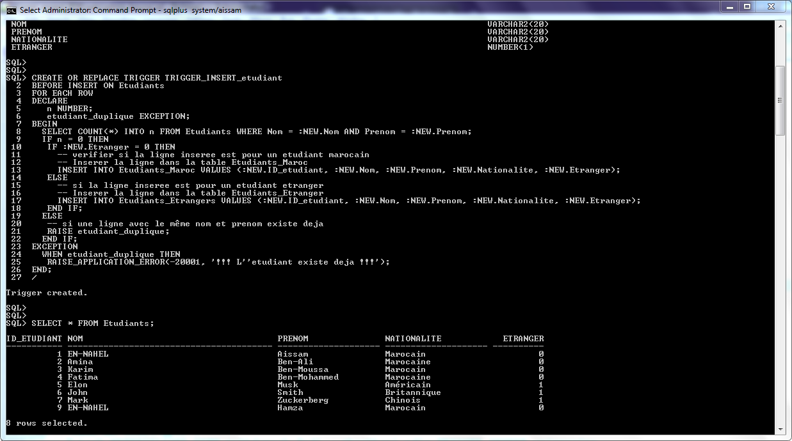

**Test de trigger TRIGGER_INSERT_etudiant :**

SELECT * FROM Etudiants;

SELECT * FROM Etudiants_Maroc;

SELECT * FROM Etudiants_Etrangers;

INSERT INTO Etudiants VALUES(sq_Id_Etudiant.NEXTVAL, 'EN-NAHEL', 'Aissam', 'Marocain', 0);



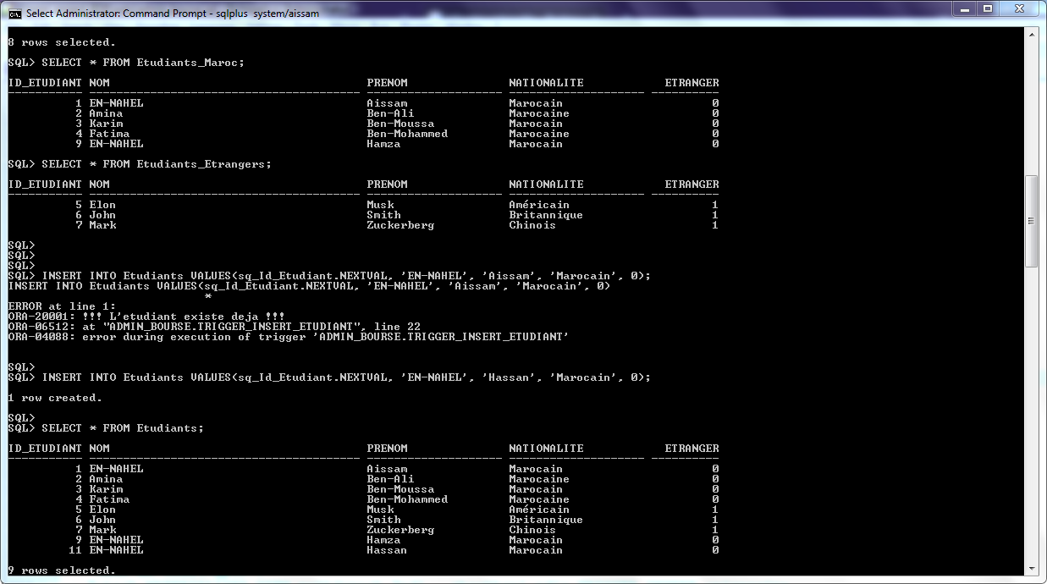

INSERT INTO Etudiants VALUES(sq_Id_Etudiant.NEXTVAL, 'EN-NAHEL', 'Hassan', 'Marocain', 0);

SELECT * FROM Etudiants;

SELECT * FROM Etudiants_Maroc;

SELECT * FROM Etudiants_Etrangers;



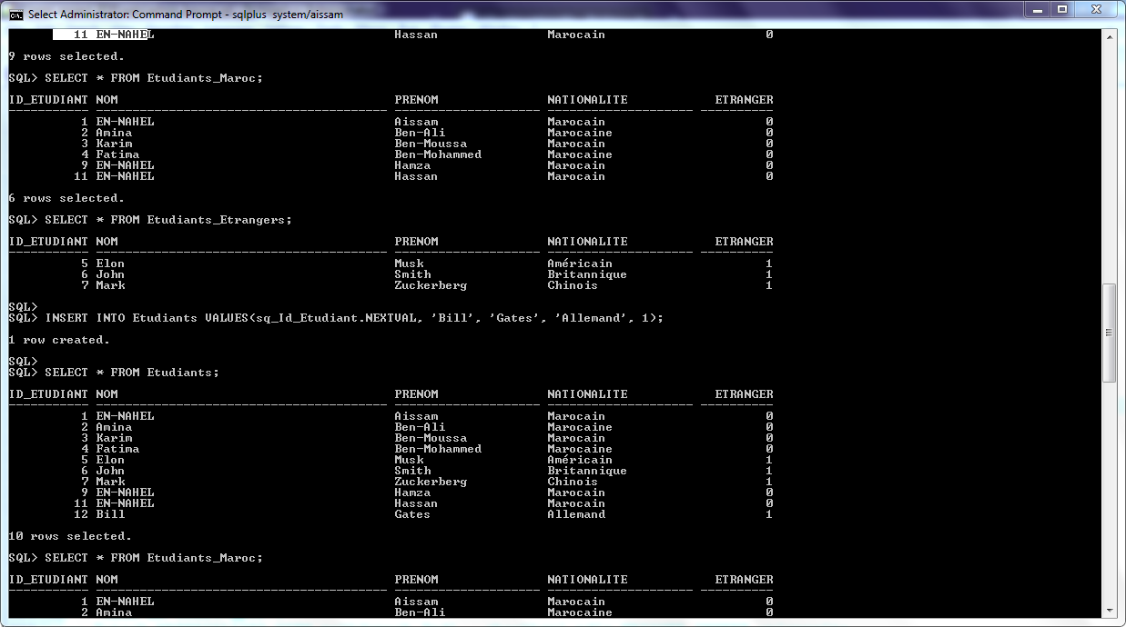

INSERT INTO Etudiants VALUES(sq_Id_Etudiant.NEXTVAL, 'Bill', 'Gates', 'Allemand', 1);

SELECT * FROM Etudiants;

SELECT * FROM Etudiants_Maroc;

SELECT * FROM Etudiants_Etrangers;



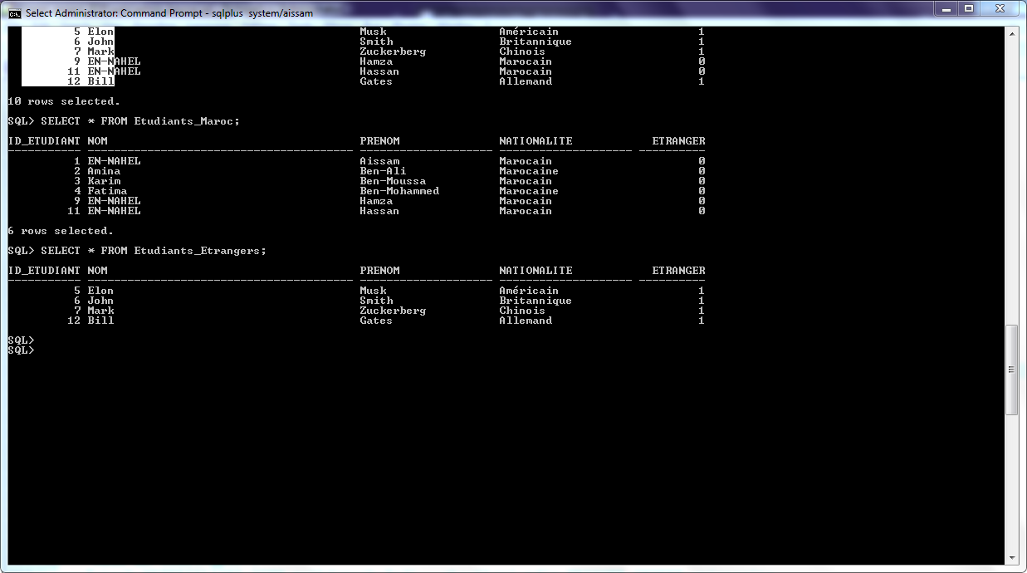

**Création du trigger TRIGGER_INSERT_universite:**

DESC Universites

DESC Universites_Maroc

DESC Universites_Etrangers

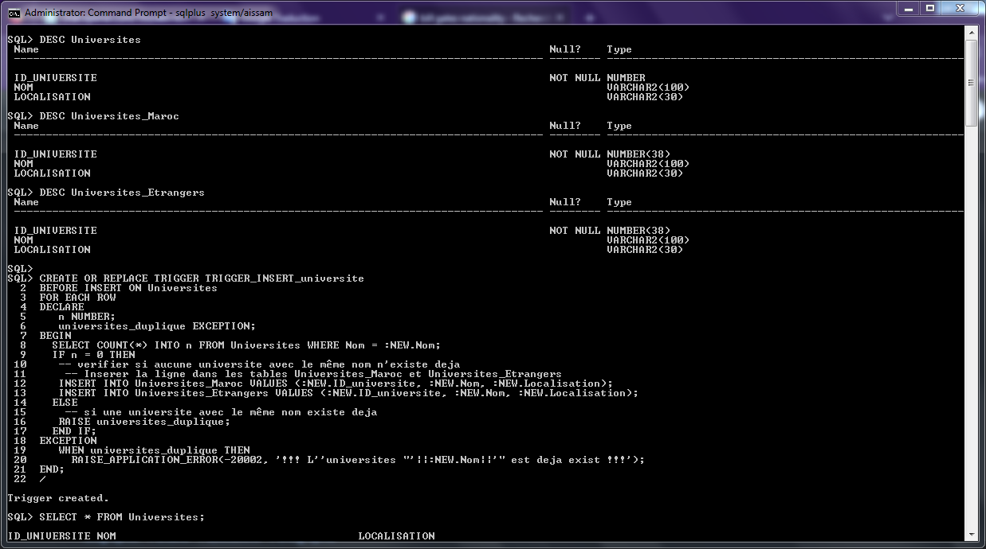

CREATE OR REPLACE **TRIGGER** **TRIGGER_INSERT_universite**

BEFORE INSERT ON Universites

FOR EACH ROW

DECLARE

n NUMBER;

universites_duplique EXCEPTION;

BEGIN

SELECT COUNT(*) INTO n FROM Universites WHERE Nom = :NEW.Nom;

IF n = 0 THEN

-- verifier si aucune universite avec le même nom n'existe deja

-- Inserer la ligne dans les tables Universites_Maroc et Universites_Etrangers

INSERT INTO Universites_Maroc VALUES (:NEW.ID_universite, :NEW.Nom, :NEW.Localisation);

INSERT INTO Universites_Etrangers VALUES (:NEW.ID_universite, :NEW.Nom, :NEW.Localisation);

ELSE

-- si une universite avec le même nom existe deja

RAISE universites_duplique;

END IF;

EXCEPTION

WHEN universites_duplique THEN

RAISE_APPLICATION_ERROR(-20002, '!!! L''universites "'||:NEW.Nom||'" est deja exist !!!');

END;

/



**Test de trigger TRIGGER_INSERT_universite :**

SELECT * FROM Universites;

SELECT * FROM Universites_Maroc;

SELECT * FROM Universites_Etrangers;

INSERT INTO Universites VALUES(sq_Id_Univetsite.NEXTVAL, 'Université Ibn Zohr', 'Fes');

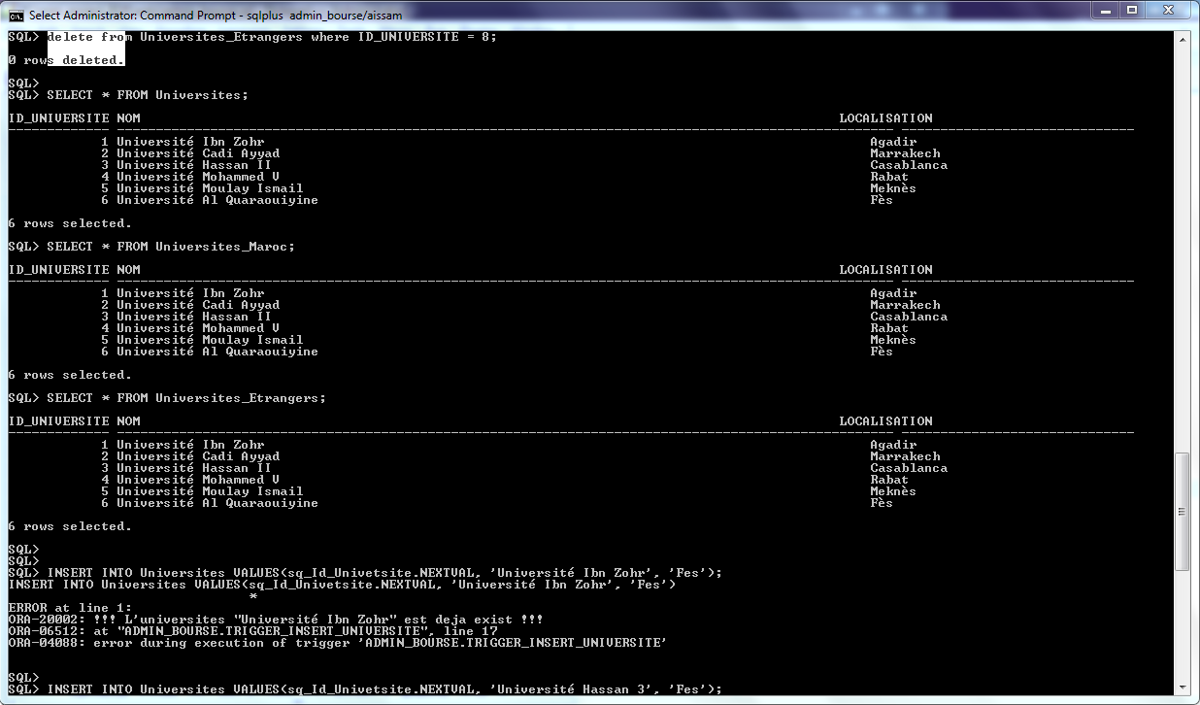

INSERT INTO Universites VALUES(sq_Id_Univetsite.NEXTVAL, 'Université Hassan 3', 'Fes');

SELECT * FROM Universites;

SELECT * FROM Universites_Maroc;

SELECT * FROM Universites_Etrangers;

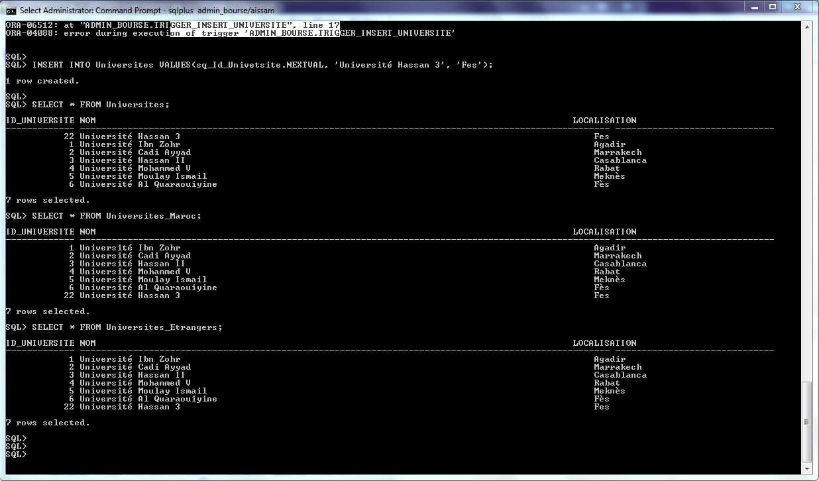

**Création du trigger TRIGGER_INSERT_etud_univ:**

DESC Etudiants_Universites

DESC Etud_Univ_Maroc

DESC Etud_Univ_Etrangers

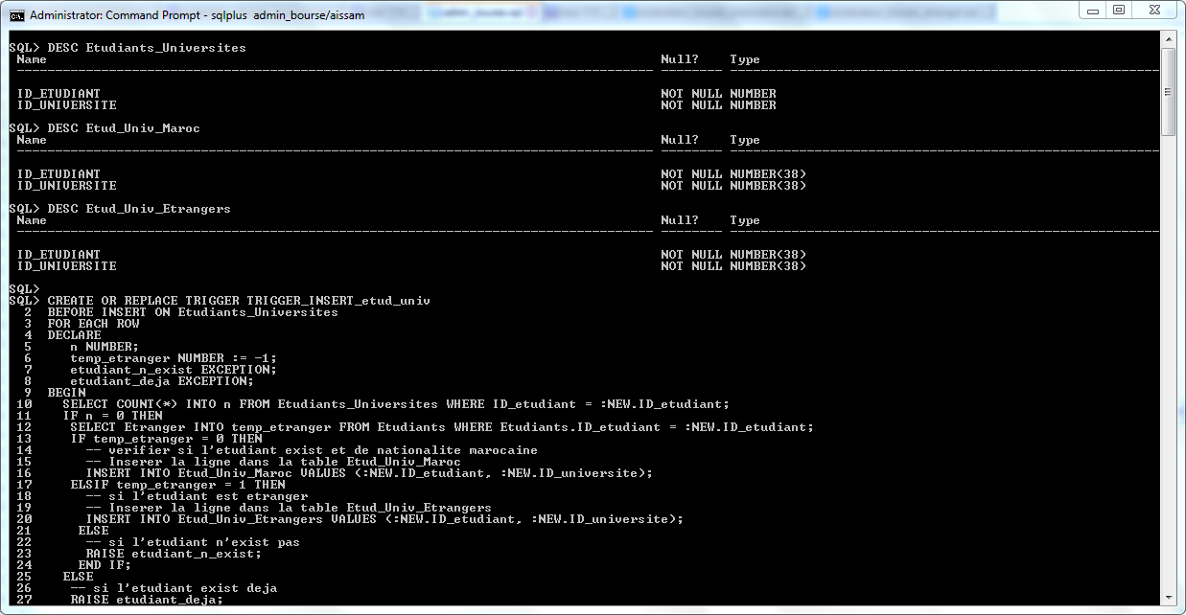

CREATE OR REPLACE **TRIGGER** **TRIGGER_INSERT_etud_univ**

BEFORE INSERT ON Etudiants_Universites

FOR EACH ROW

DECLARE

n NUMBER;

temp_etranger NUMBER := -1;

etudiant_n_exist EXCEPTION;

etudiant_deja EXCEPTION;

BEGIN

SELECT COUNT(*) INTO n FROM Etudiants_Universites WHERE ID_etudiant = :NEW.ID_etudiant;

IF n = 0 THEN

SELECT Etranger INTO temp_etranger FROM Etudiants WHERE Etudiants.ID_etudiant = :NEW.ID_etudiant;

IF temp_etranger = 0 THEN

-- verifier si l'etudiant exist et de nationalite marocaine

-- Inserer la ligne dans la table Etud_Univ_Maroc

INSERT INTO Etud_Univ_Maroc VALUES (:NEW.ID_etudiant, :NEW.ID_universite);

ELSIF temp_etranger = 1 THEN

-- si l'etudiant est etranger

-- Inserer la ligne dans la table Etud_Univ_Etrangers

INSERT INTO Etud_Univ_Etrangers VALUES (:NEW.ID_etudiant, :NEW.ID_universite);

ELSE

-- si l'etudiant n'exist pas

RAISE etudiant_n_exist;

END IF;

ELSE

-- si l'etudiant exist deja

RAISE etudiant_deja;

END IF;

EXCEPTION

WHEN etudiant_n_exist THEN

RAISE_APPLICATION_ERROR(-20003, '!!! L''etudiant n''exist pas!!!');

WHEN etudiant_deja THEN

RAISE_APPLICATION_ERROR(-20004, '!!! L''etudiant est deja exist !!!');

END;

/

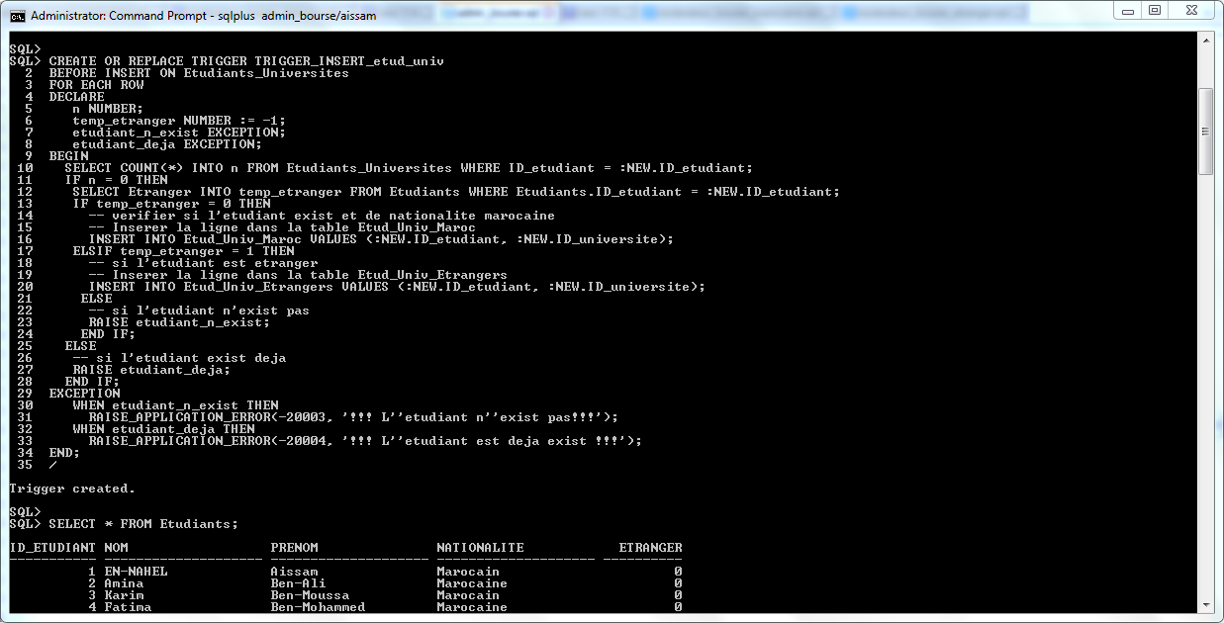

**Test de trigger TRIGGER_INSERT_etud_univ:**

Clear Screen

SELECT * FROM Etudiants;

SELECT * FROM Universites;

SELECT * FROM Etudiants_Universites;

SELECT * FROM Etud_Univ_Maroc;

SELECT * FROM Etud_Univ_Etrangers;

SELECT * FROM Etudiants

INSERT INTO Etudiants_Universites VALUES(55, 22);

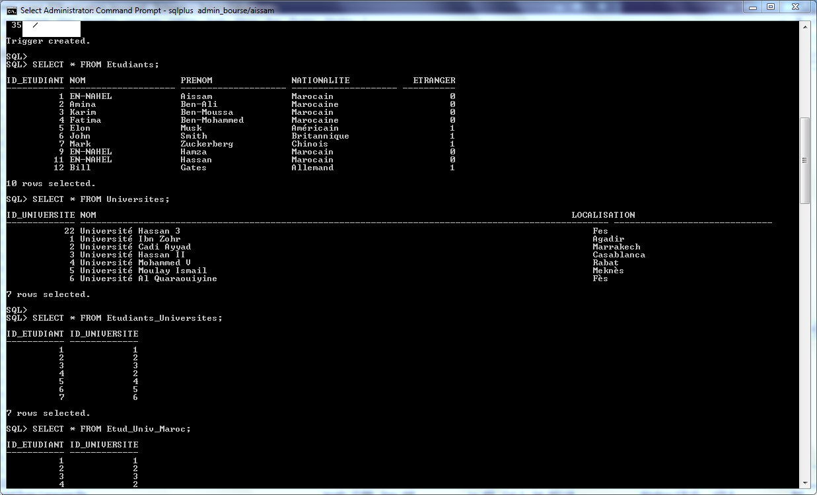

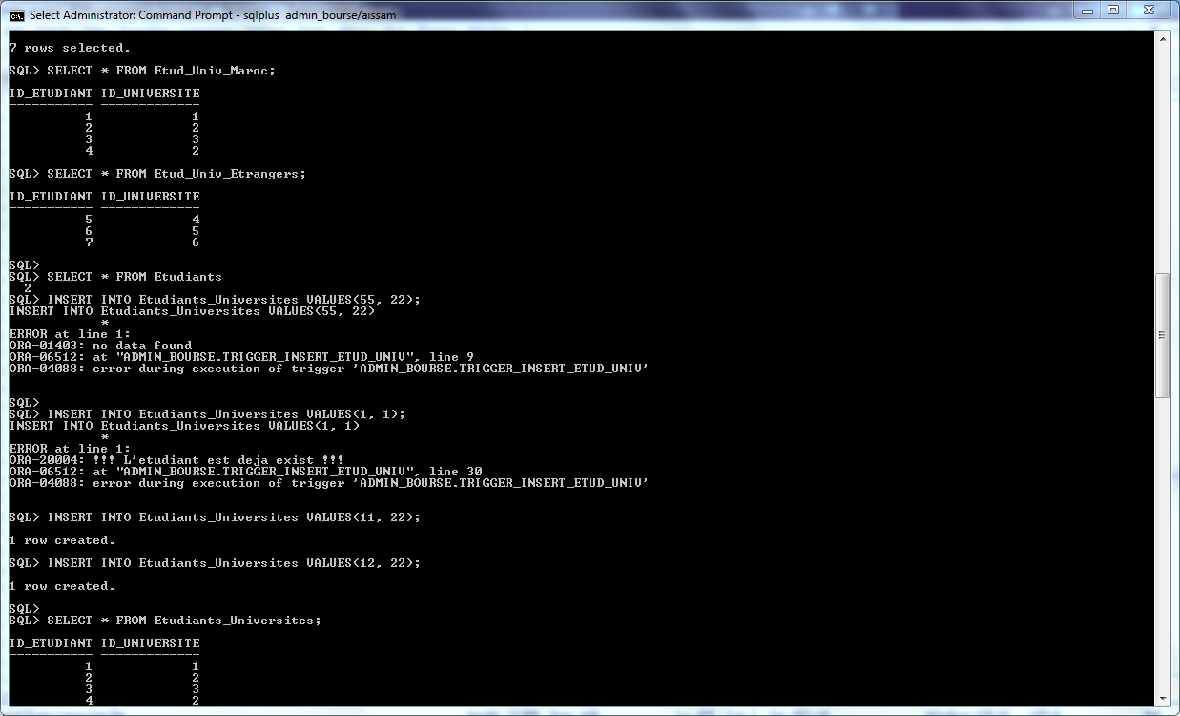

INSERT INTO Etudiants_Universites VALUES(1, 1);

INSERT INTO Etudiants_Universites VALUES(11, 22);

INSERT INTO Etudiants_Universites VALUES(12, 22);



SELECT * FROM Etudiants_Universites;

SELECT * FROM Etud_Univ_Maroc;

SELECT * FROM Etud_Univ_Etrangers;

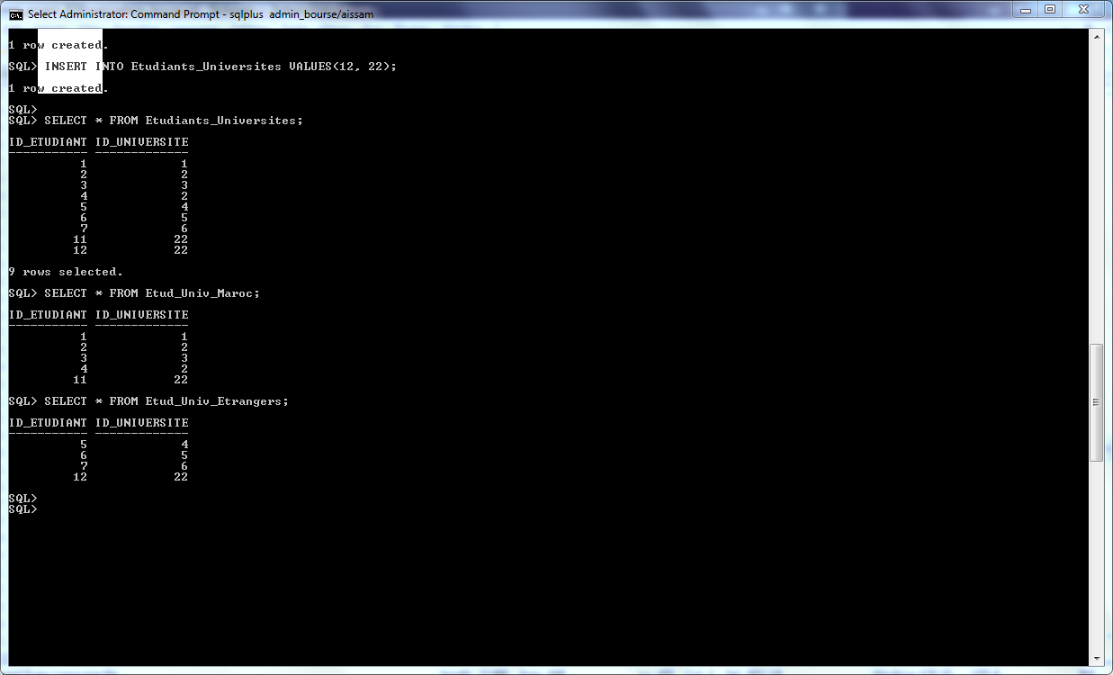

**Création du trigger TRIGGER_INSERT_bourses:**

DESC Bourses

DESC Bourses_Maroc

DESC Bourses_Etrangers

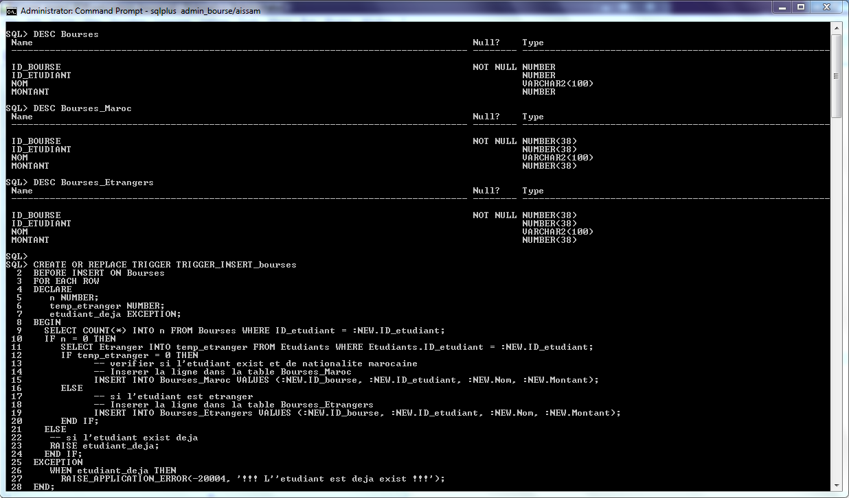

CREATE OR REPLACE **TRIGGER TRIGGER_INSERT_bourses**

BEFORE INSERT ON Bourses

FOR EACH ROW

DECLARE

n NUMBER;

temp_etranger NUMBER;

etudiant_deja EXCEPTION;

BEGIN

SELECT COUNT(*) INTO n FROM Bourses WHERE ID_etudiant = :NEW.ID_etudiant;

IF n = 0 THEN

SELECT Etranger INTO temp_etranger FROM Etudiants WHERE Etudiants.ID_etudiant = :NEW.ID_etudiant;

IF temp_etranger = 0 THEN

-- verifier si l'etudiant exist et de nationalite marocaine

-- Inserer la ligne dans la table Bourses_Maroc

INSERT INTO Bourses_Maroc VALUES (:NEW.ID_bourse, :NEW.ID_etudiant, :NEW.Nom, :NEW.Montant);

ELSE

-- si l'etudiant est etranger

-- Inserer la ligne dans la table Bourses_Etrangers

INSERT INTO Bourses_Etrangers VALUES (:NEW.ID_bourse, :NEW.ID_etudiant, :NEW.Nom, :NEW.Montant);

END IF;

ELSE

-- si l'etudiant exist deja

RAISE etudiant_deja;

END IF;

EXCEPTION

WHEN etudiant_deja THEN

RAISE_APPLICATION_ERROR(-20005, '!!! L''etudiant est deja exist !!!');

END;

/

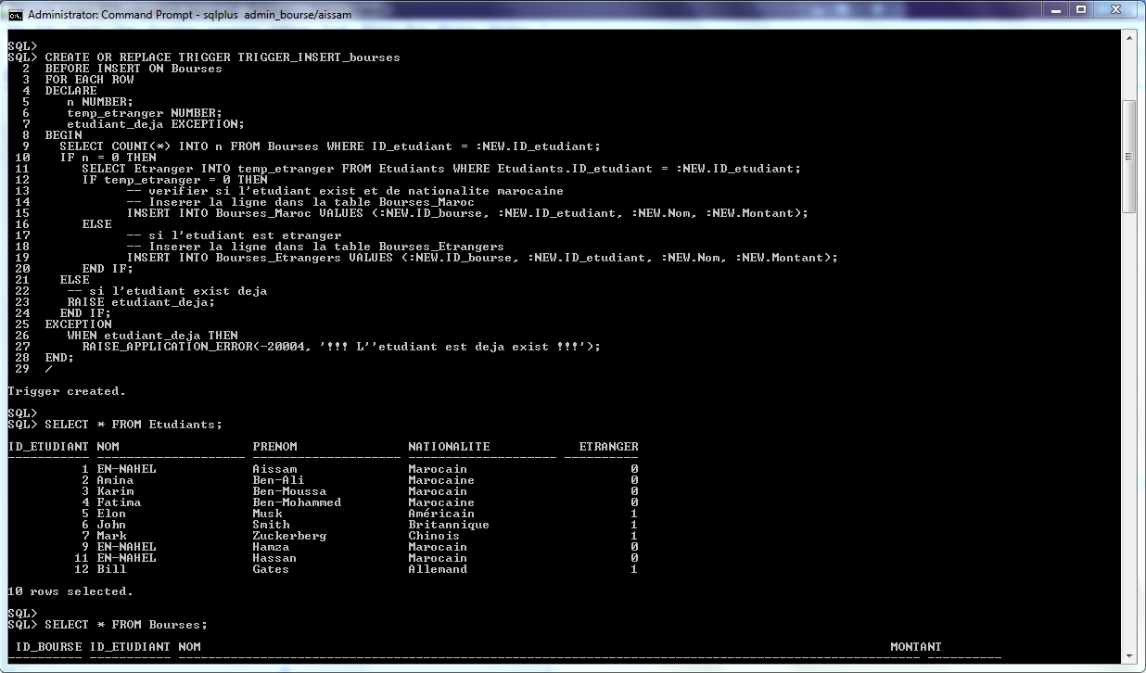

**Test de trigger TRIGGER_INSERT_bourses:**

SELECT * FROM Etudiants;

SELECT * FROM Bourses;

SELECT * FROM Bourses_Maroc;

SELECT * FROM Bourses_Etrangers;

INSERT INTO Bourses VALUES(sq_Id_Bourse.NEXTVAL, 1, 'Bourses Minhaty', 5000 );



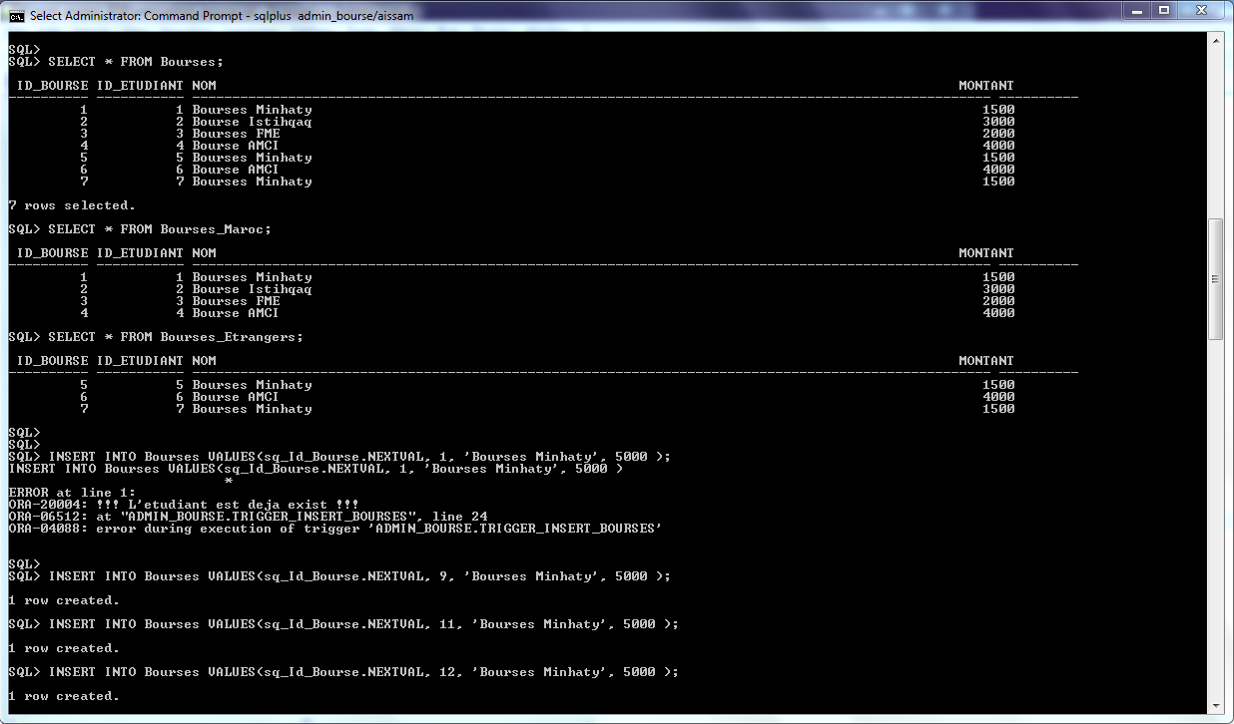

INSERT INTO Bourses VALUES(sq_Id_Bourse.NEXTVAL, 9, 'Bourses Minhaty', 5000 );

INSERT INTO Bourses VALUES(sq_Id_Bourse.NEXTVAL, 11, 'Bourses Minhaty', 5000 );

INSERT INTO Bourses VALUES(sq_Id_Bourse.NEXTVAL, 12, 'Bourses Minhaty', 5000 );

SELECT * FROM Bourses;

SELECT * FROM Bourses_Maroc;

SELECT * FROM Bourses_Etrangers;



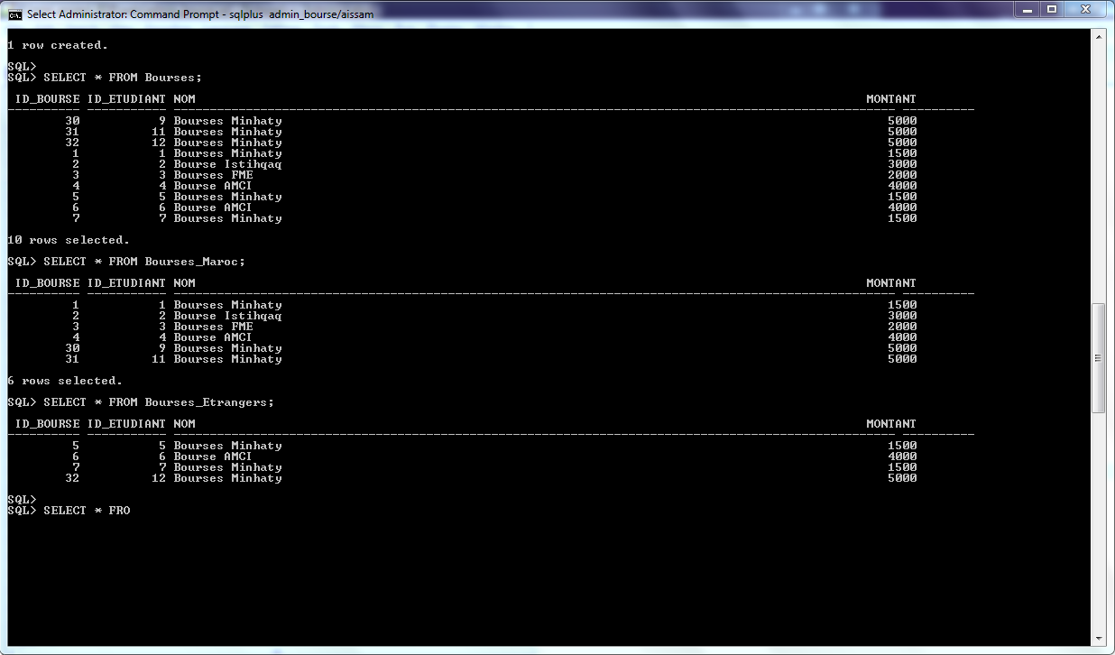

**Note:** Dans la création des tables, je n'ai pas ajouté "ON DELETE CASCADE" aux clés étrangères, donc avant de créer les triggers **TRIGGER_DELETE_etudiant**, **TRIGGER_DELETE_universite**, **TRIGGER_DELETE_bourse** et **TRIGGER_DELETE_etud_univ**, il est nécessaire de modifier les contraintes des clés étrangères en ajoutant l'option ON DELETE CASCADE, pour éviter l'erreur suivante :

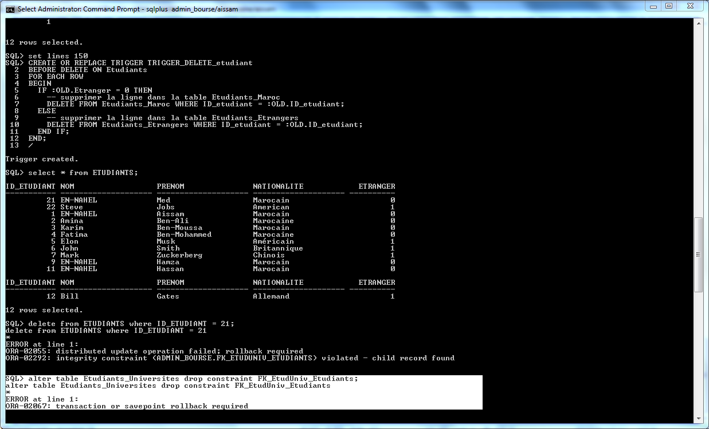

Table de Etudiants_Universites de site 1 :

alter table Etudiants_Universites drop constraint FK_EtudUniv_Etudiants;

alter table Etudiants_Universites drop constraint FK_EtudUniv_Universite;

alter table Etudiants_Universites add CONSTRAINT FK_EtudUniv_Etudiants FOREIGN KEY (ID_etudiant) REFERENCES Etudiants(ID_etudiant) **ON DELETE CASCADE;**

alter table Etudiants_Universites add CONSTRAINT FK_EtudUniv_Universite FOREIGN KEY (ID_universite) REFERENCES Universites(ID_universite) **ON DELETE CASCADE;**

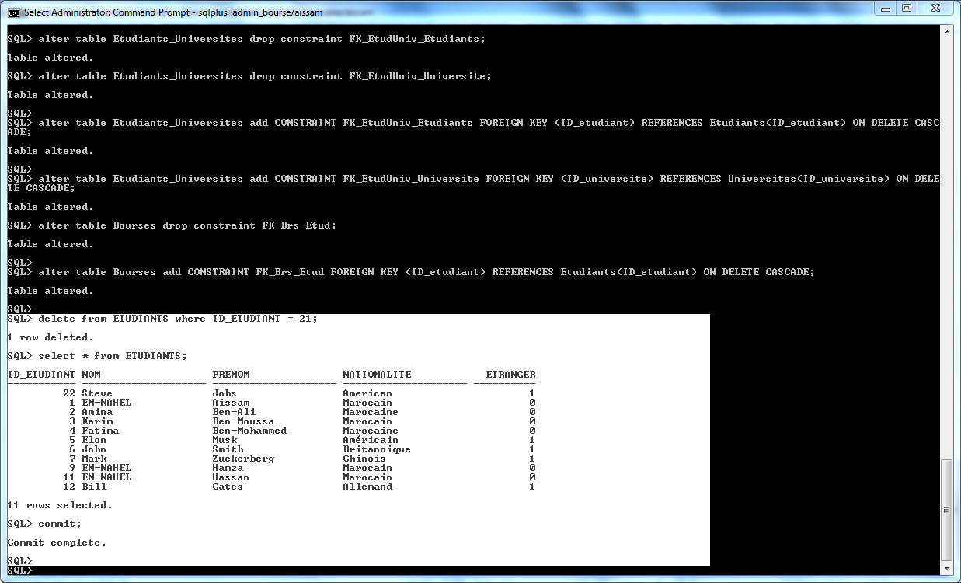

Table de Bourses de site 1 :

alter table Bourses drop constraint FK_Brs_Etud;

alter table Bourses add CONSTRAINT FK_Brs_Etud FOREIGN KEY (ID_etudiant) REFERENCES Etudiants(ID_etudiant) **ON DELETE CASCADE;**



Table de Etud_Univ_Maroc de site 2 :

SELECT constraint_name, delete_rule FROM all_constraints WHERE table_name = 'ETUD_UNIV_MAROC' AND constraint_type = 'R';

alter table Etud_Univ_Maroc drop constraint SYS_C007827;

alter table Etud_Univ_Maroc drop constraint SYS_C007798;

alter table Etud_Univ_Maroc add constraint fk_etud_univ_maroc_etud foreign key (ID_etudiant) references Etudiants_Maroc(ID_etudiant) **on delete cascade;**

alter table Etud_Univ_Maroc add constraint fk_etud_univ_maroc_univ foreign key (ID_universite) references Universites_Maroc(ID_universite) **on delete cascade;**

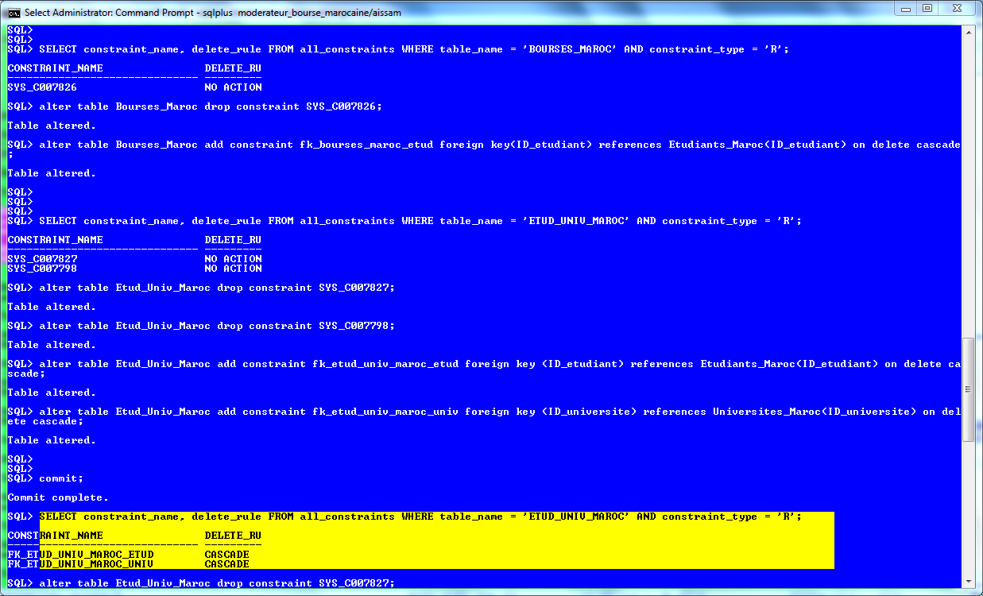

Table de Bourses_Maroc de site 2 :

SELECT constraint_name, delete_rule FROM all_constraints WHERE table_name = 'BOURSES_MAROC' AND constraint_type = 'R';

alter table Bourses_Maroc drop constraint SYS_C007826;

alter table Bourses_Maroc add constraint fk_bourses_maroc_etud foreign key(ID_etudiant) references Etudiants_Maroc(ID_etudiant) **on delete cascade;**



Table de Etud_Univ_Etrangers de site 3 :

SELECT constraint_name, delete_rule FROM all_constraints WHERE table_name = 'ETUD_UNIV_ETRANGERS' AND constraint_type = 'R';

alter table Etud_Univ_Etrangers drop constraint SYS_C007804;

alter table Etud_Univ_Etrangers drop constraint SYS_C007805;

alter table Etud_Univ_Etrangers add constraint fk_etud_univ_etr_etud foreign key (ID_etudiant) references Etudiants_Etrangers(ID_etudiant) **on delete cascade;**

alter table Etud_Univ_Etrangers add constraint fk_etud_univ_etr_univ foreign key (ID_universite) references Universites_Etrangers(ID_universite) **on delete cascade;**

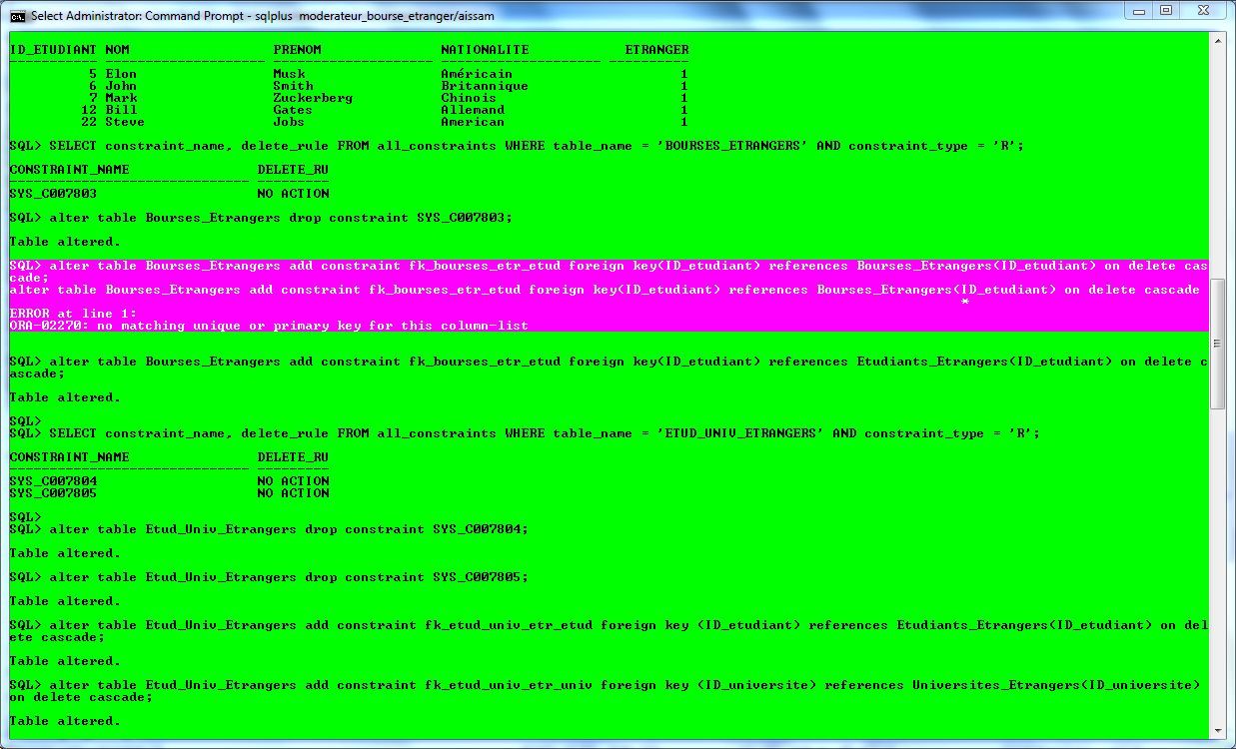

Table de Bourses_Etrangers de site 3 :

SELECT constraint_name, delete_rule FROM all_constraints WHERE table_name = 'BOURSES_ETRANGERS' AND constraint_type = 'R';

alter table Bourses_Etrangers drop constraint SYS_C007803;

alter table Bourses_Etrangers add constraint fk_bourses_etr_etud foreign key(ID_etudiant) references Etudiants_Etrangers(ID_etudiant) **on delete cascade;**





**Création du trigger TRIGGER_DELETE_etudiant:**

CREATE OR REPLACE **TRIGGER** **TRIGGER_DELETE_etudiant**

BEFORE DELETE ON Etudiants

FOR EACH ROW

BEGIN

IF :OLD.Etranger = 0 THEN

-- supprimer la ligne dans la table Etudiants_Maroc

DELETE FROM Etudiants_Maroc WHERE ID_etudiant = :OLD.ID_etudiant;

ELSE

-- supprimer la ligne dans la table Etudiants_Etrangers

DELETE FROM Etudiants_Etrangers WHERE ID_etudiant = :OLD.ID_etudiant;

END IF;

END;

/



select * from ETUDIANTS;



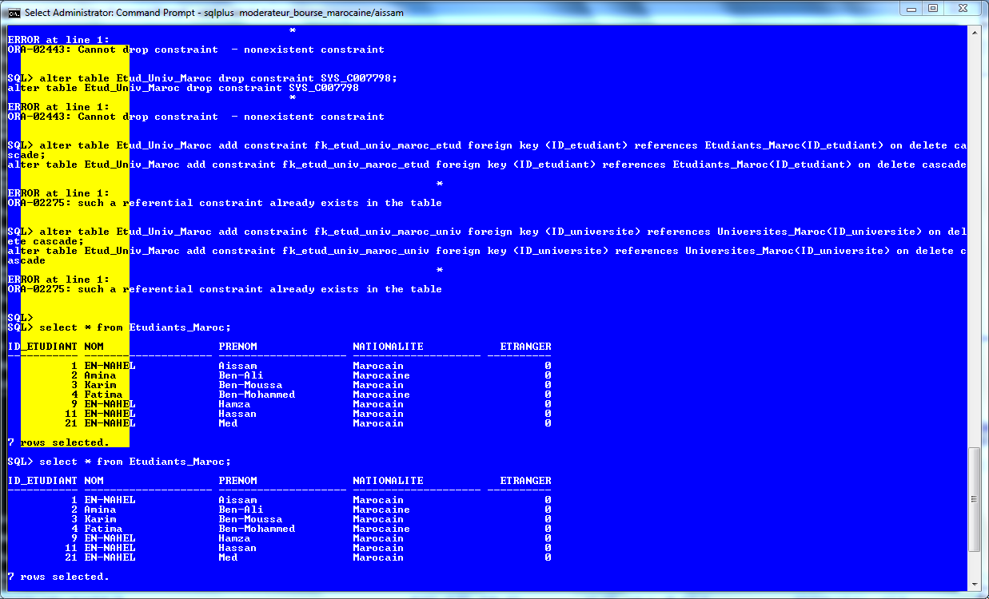

delete from ETUDIANTS where ID_ETUDIANT = 21;

commit;

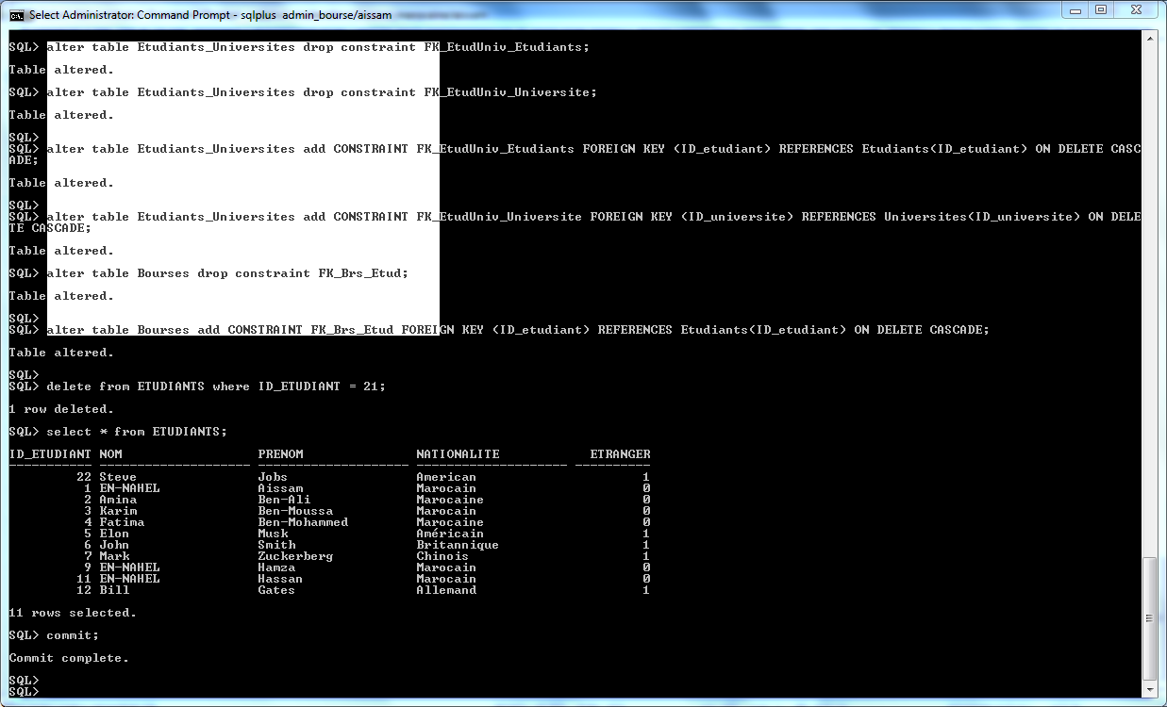

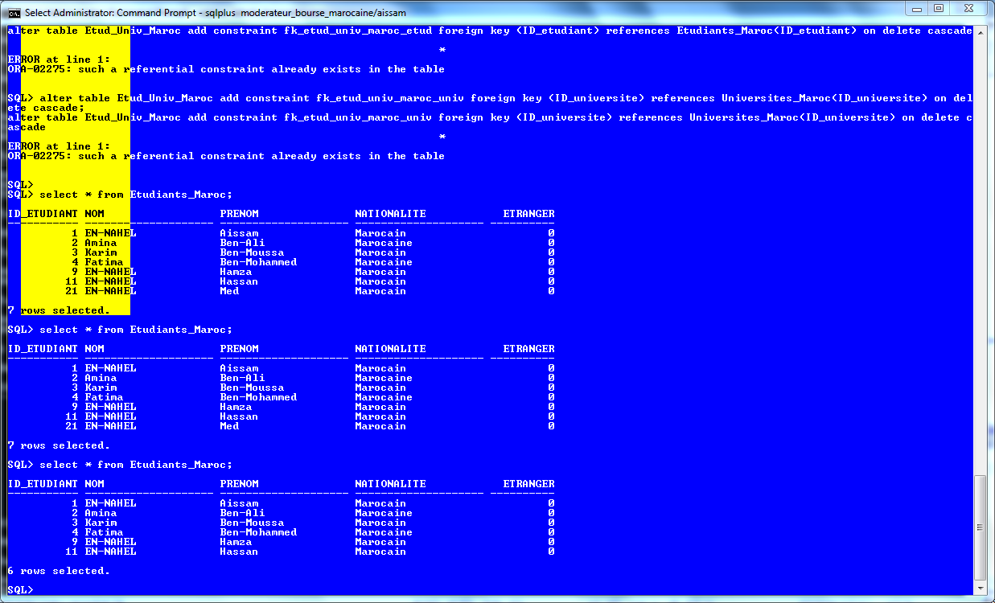

**Création du trigger TRIGGER_DELETE_universite:**

CREATE OR REPLACE **TRIGGER** **TRIGGER_DELETE_universite**

AFTER DELETE ON Universites

FOR EACH ROW

BEGIN

-- supprimer la ligne dans la table Universites_Maroc

DELETE FROM Universites_Maroc WHERE ID_universite = :OLD.ID_universite;

-- supprimer la ligne dans la table Universites_Etrangers

DELETE FROM Universites_Etrangers WHERE ID_universite = :OLD.ID_universite;

END;

/

select * from Universites;

DELETE FROM Universites WHERE ID_UNIVERSITE = 6;

COMMIT;

select * from Universites_Maroc; --(Dans le site 2)

select * from Universites_Etrangers; --(Dans le site 3)

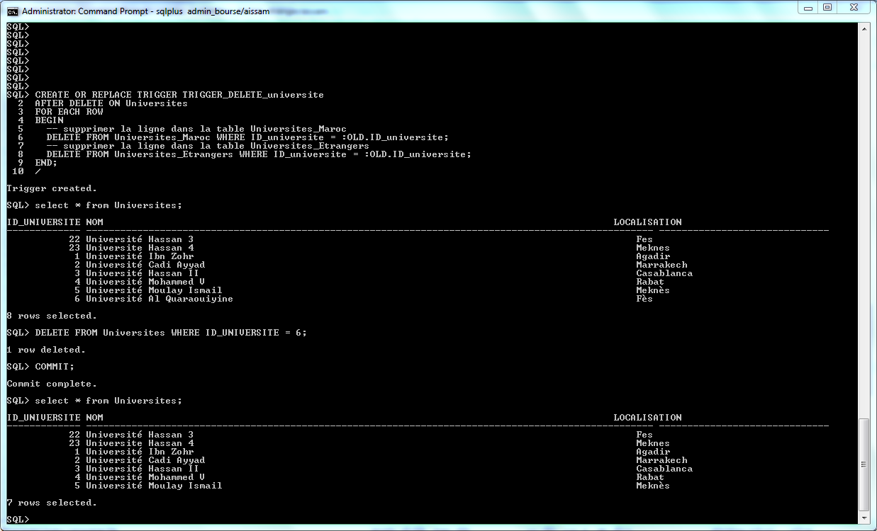

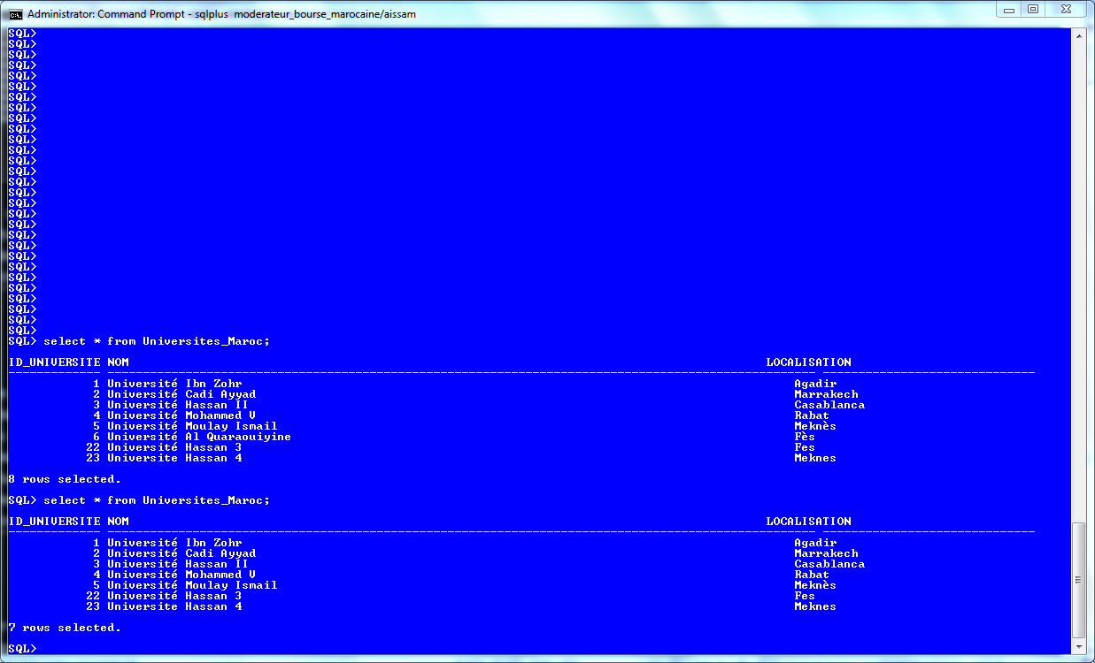

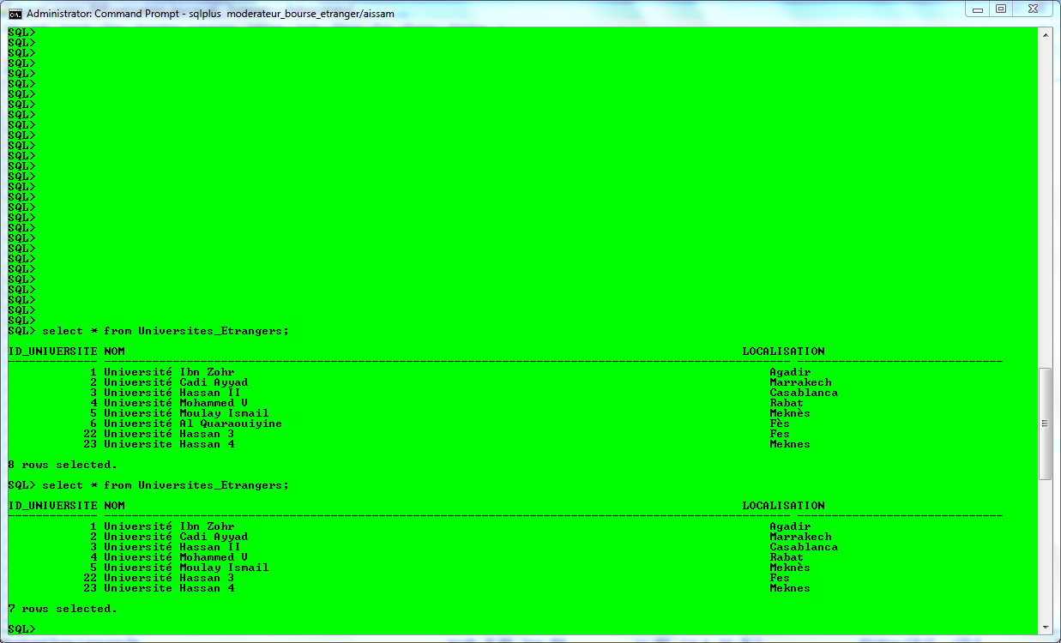

select * from Universites; --(Dans le site 1)

select * from Universites_Maroc; --(Dans le site 2)

select * from Universites_Etrangers; --(Dans le site 3)







**Création du trigger TRIGGER_DELETE_bourse:**

select * from Bourses;

CREATE OR REPLACE **TRIGGER TRIGGER_DELETE_bourse**

AFTER DELETE ON Bourses

FOR EACH ROW

BEGIN

-- supprimer la ligne dans la table Bourses_Maroc

DELETE FROM Bourses_Maroc WHERE ID_Bourse = :OLD.ID_Bourse;

-- supprimer la ligne dans la table Bourses_Etrangers

DELETE FROM Bourses_Etrangers WHERE ID_Bourse = :OLD.ID_Bourse;

END;

/

DELETE FROM Bourses WHERE ID_Bourse = 32;

commit;

select * from Bourses_Etrangers; --(Dans le site 3)

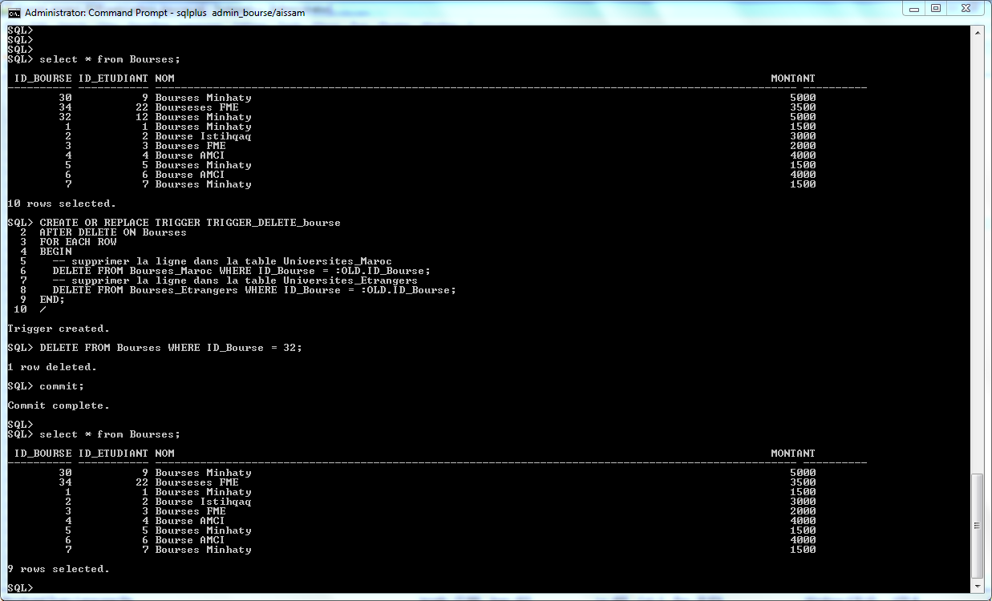

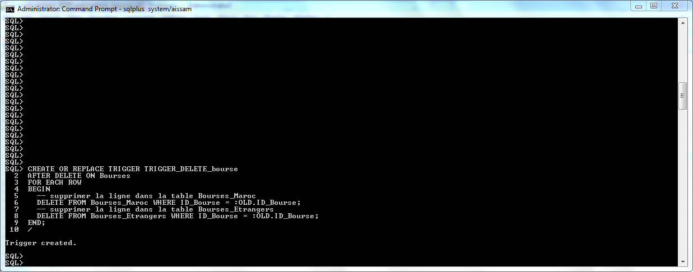



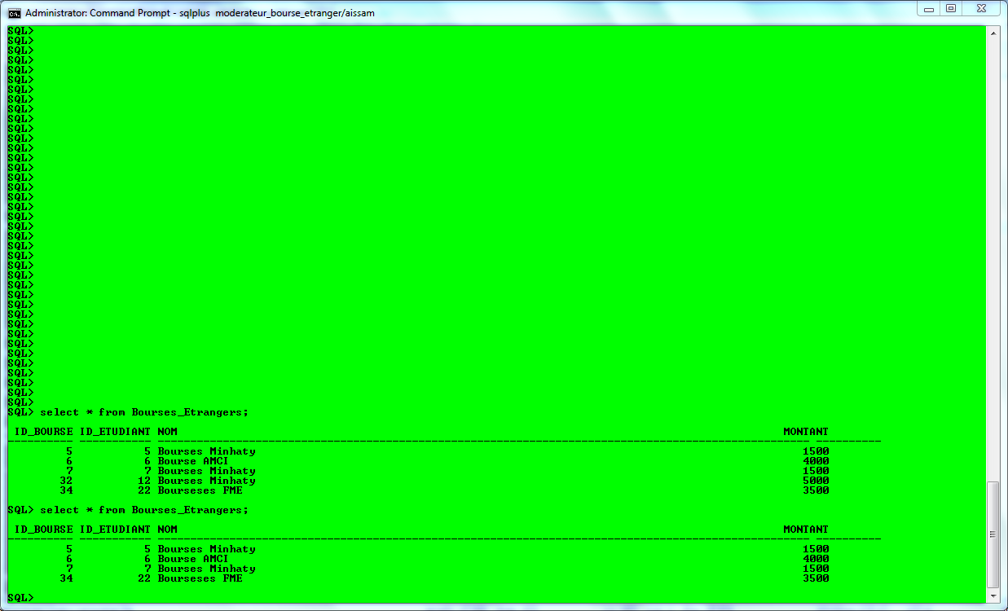

select * from Bourses;

select * from Bourses_Etrangers; --(Dans le site 3)





**Création du trigger TRIGGER_DELETE_etud_univ:**

CREATE OR REPLACE **TRIGGER TRIGGER_DELETE_etud_univ**

AFTER DELETE ON Etudiants_Universites

FOR EACH ROW

BEGIN

-- supprimer la ligne dans la table Etud_Univ_Maroc

DELETE FROM Etud_Univ_Maroc WHERE ID_etudiant = :OLD.ID_etudiant;

-- supprimer la ligne dans la table Etud_Univ_Etrangers

DELETE FROM Etud_Univ_Etrangers WHERE ID_etudiant = :OLD.ID_etudiant;

END;

/

select * from Etudiants_Universites;

DELETE FROM Etudiants_Universites WHERE ID_etudiant = 11;

commit;

select * from Etud_Univ_Maroc; --(Dans le site 2)

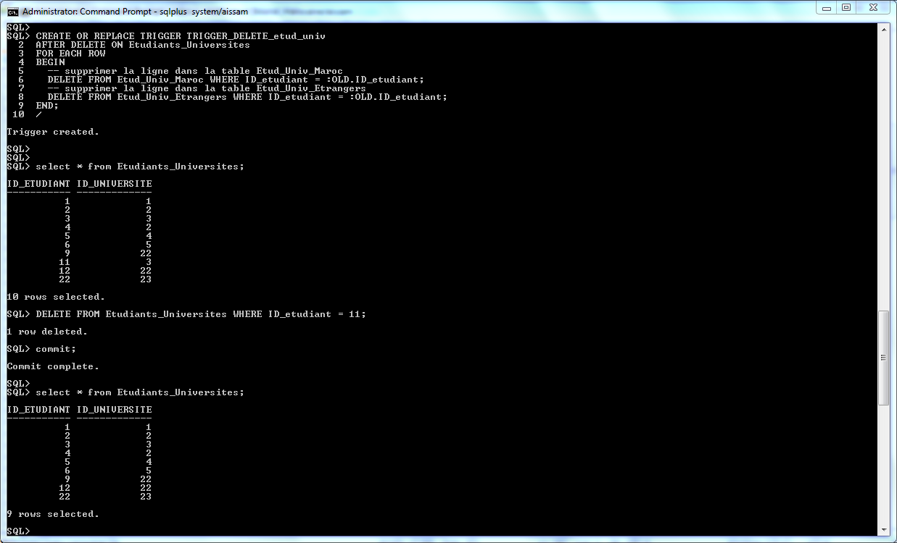



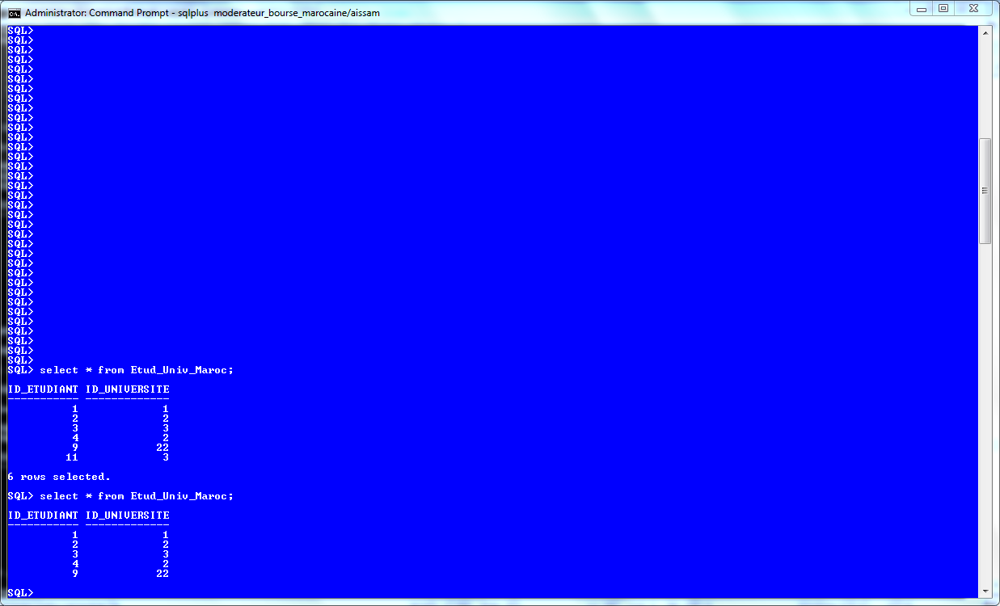

select * from Etudiants_Universites;

select * from Etud_Univ_Maroc; --(Dans le site 2)





- Création des procédures

**Création de la procédure INSERT_etudiant:**

CREATE OR REPLACE **PROCEDURE** **INSERT_etudiant**(p_Nom Etudiants.Nom%TYPE,

p_Prenom Etudiants.Prenom%TYPE,

p_Nationalite Etudiants.Nationalite%TYPE,

p_Etranger Etudiants.Etranger%TYPE ) AS

n NUMBER := 0;

etudiant_duplique EXCEPTION;

BEGIN

SELECT COUNT(*) INTO n FROM Etudiants WHERE Nom = p_Nom AND Prenom = p_Prenom;

IF n = 0 THEN

-- verifier si l'etudiant n'existe pas

-- Inserer la ligne dans la table Etudiants

INSERT INTO Etudiants VALUES(sq_Id_Etudiant.NEXTVAL, p_Nom, p_Prenom, p_Nationalite, p_Etranger);

dbms_output.put_line('L''etudiant "'||p_Nom||' '||p_Prenom||'" a ete ajoute');

ELSE

-- si l'etudiant existe deja

RAISE etudiant_duplique;

END IF;

EXCEPTION

WHEN etudiant_duplique THEN

dbms_output.put_line('!!! L''etudiant "'||p_Nom||' '||p_Prenom||'" deja existe !!!');

END;

/

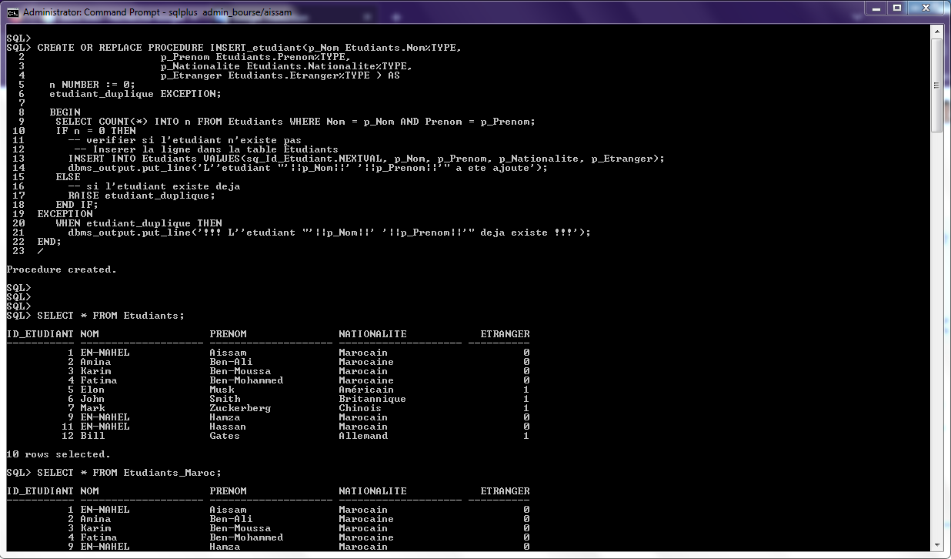

SELECT * FROM Etudiants;



SELECT * FROM Etudiants_Maroc;

SELECT * FROM Etudiants_Etrangers;

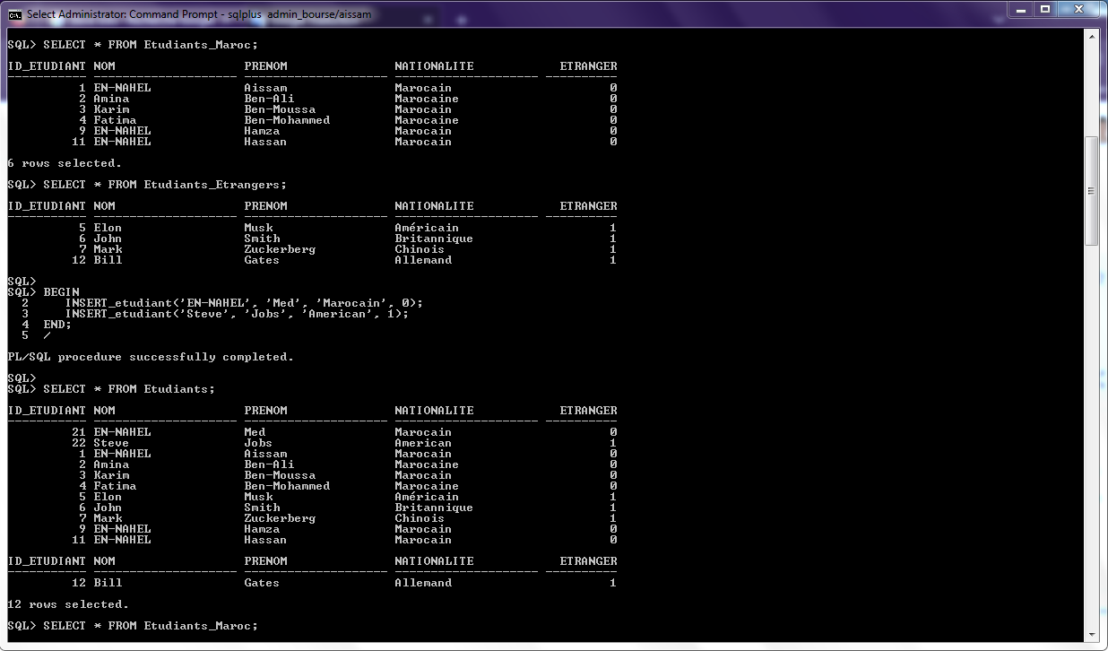

BEGIN

**INSERT_etudiant**('EN-NAHEL', 'Med', 'Marocain', 0);

**INSERT_etudiant**('Steve', 'Jobs', 'American', 1);

END;

/

SELECT * FROM Etudiants;

SELECT * FROM Etudiants_Maroc;

SELECT * FROM Etudiants_Etrangers;

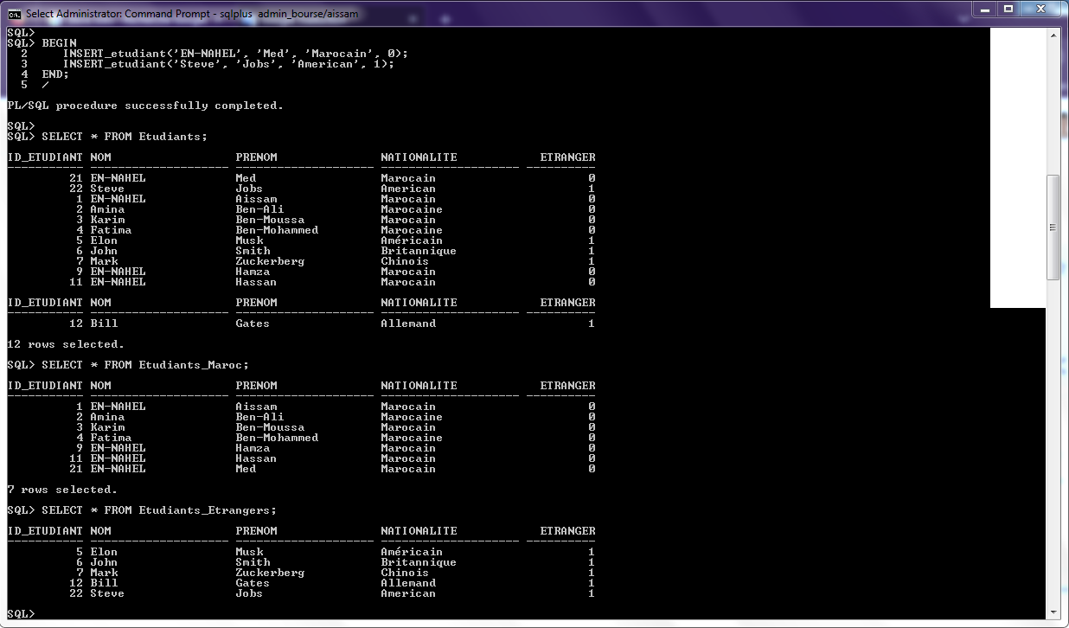

**Création de la procédure INSERT_universite:**

CREATE OR REPLACE **PROCEDURE INSERT_universite**(p_Nom Universites.Nom%TYPE,

p_Localisation Universites.Localisation%TYPE ) AS

n NUMBER := 0;

universite_duplique EXCEPTION;

BEGIN

SELECT COUNT(*) INTO n FROM Universites WHERE Nom = p_Nom;

IF n = 0 THEN

-- verifier si l'universite n'existe pas

-- Inserer la ligne dans la table Universites

INSERT INTO Universites VALUES(sq_Id_Univetsite.NEXTVAL, p_Nom, p_Localisation);

dbms_output.put_line('L''Universite "'||p_Nom||'" a ete ajoute');

ELSE

-- si l'universite existe deja

RAISE universite_duplique;

END IF;

EXCEPTION

WHEN universite_duplique THEN

dbms_output.put_line('!!! L''Universite "'||p_Nom||'" deja existe !!!');

END ;

/

SELECT * FROM Universites;

SELECT * FROM Universites_Maroc;

SELECT * FROM Universites_Etrangers;

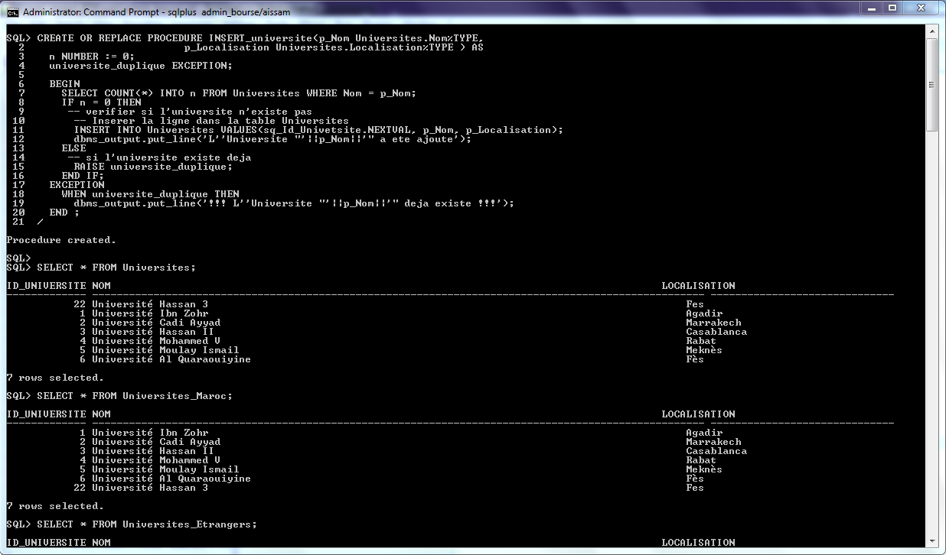

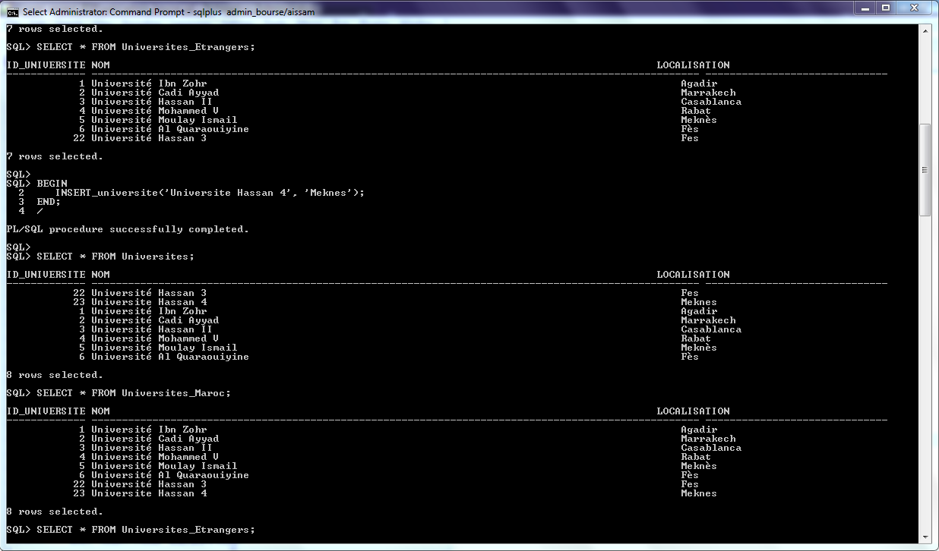

BEGIN

**INSERT_universite**('Universite Hassan 4', 'Meknes');

END;

/

SELECT * FROM Universites;

SELECT * FROM Universites_Maroc;

SELECT * FROM Universites_Etrangers;

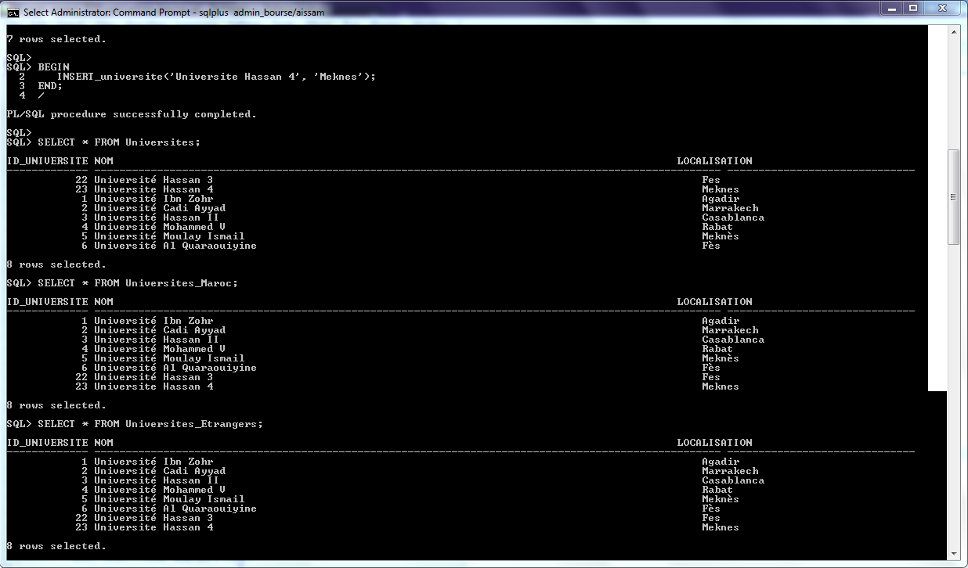

**Création de la procédure INSERT_etudiant_universite:**

CREATE OR REPLACE **PROCEDURE INSERT_etudiant_universite** (p_ID_etudiant Etudiants_Universites.ID_etudiant%TYPE,

p_ID_universite Etudiants_Universites.ID_universite%TYPE ) AS

n NUMBER := 0;

est_duplique EXCEPTION;

BEGIN

SELECT COUNT(*) INTO n FROM Etudiants_Universites WHERE ID_etudiant = p_ID_etudiant AND ID_universite = p_ID_universite;

IF n = 0 THEN

-- verifier si l'etudiant n'est pas enregistre dans une universite

-- Inserer la ligne dans la table Etudiants_Universites

INSERT INTO Etudiants_Universites VALUES(p_ID_etudiant, p_ID_universite);

dbms_output.put_line('L''etudiant N°'||p_ID_etudiant||' est enregistre dans l''universite N°'||p_ID_universite);

ELSE

---- si l'etudiant est enregistre deja dans une universite

RAISE est_duplique;

END IF;

EXCEPTION

WHEN est_duplique THEN

dbms_output.put_line('!!! L''etudiant N°'||p_ID_etudiant||' est deja enregistre dans l''universite N°'||p_ID_universite||' !!!');

END ;

/

SELECT * FROM Etudiants;

SELECT * FROM Etudiants_Universites;

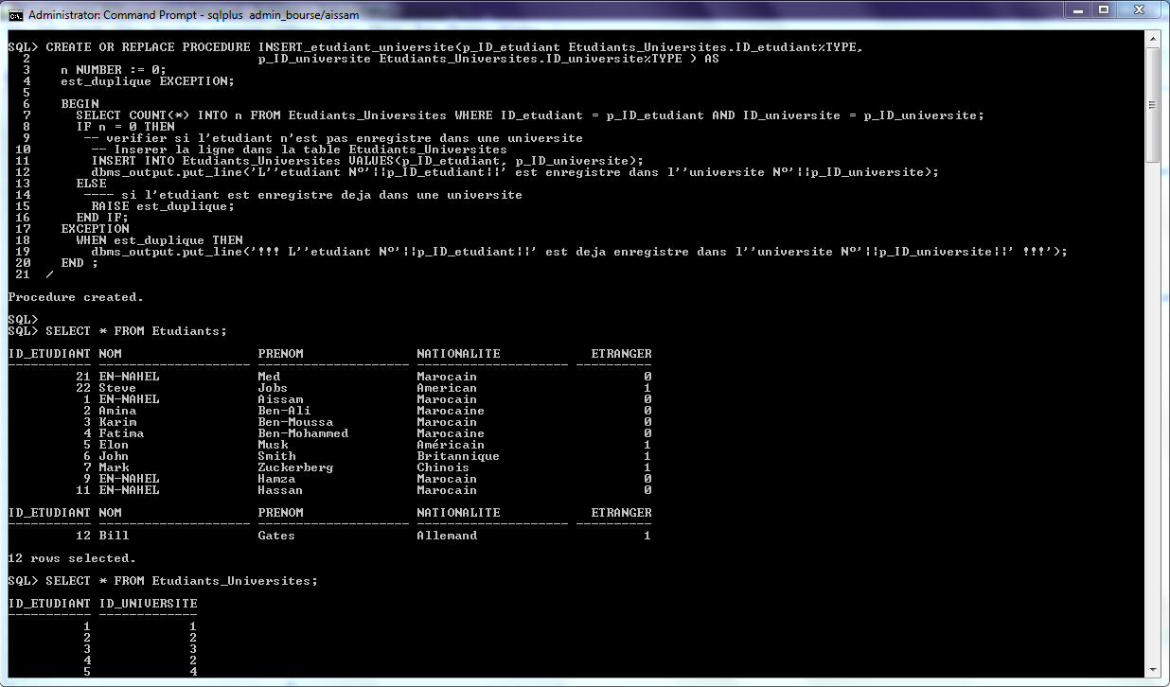

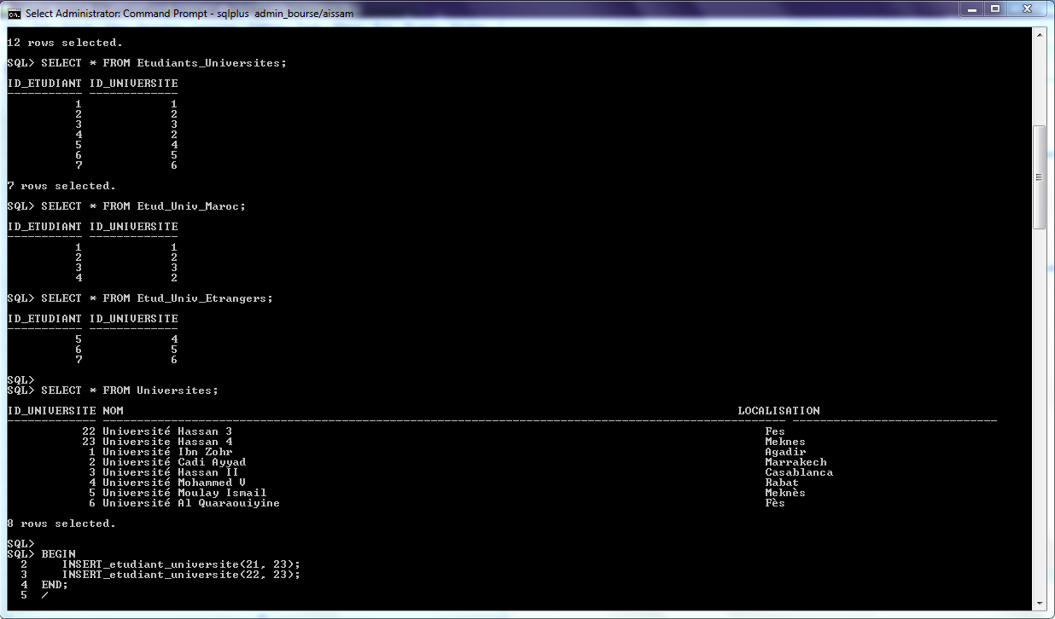

SELECT * FROM Etud_Univ_Maroc;

SELECT * FROM Etud_Univ_Etrangers;



SELECT * FROM Universites;



BEGIN

**INSERT_etudiant_universite**(21, 23);

**INSERT_etudiant_universite**(22, 23);

END;

/

SELECT * FROM Etudiants_Universites;

SELECT * FROM Etud_Univ_Maroc;

SELECT * FROM Etud_Univ_Etrangers;

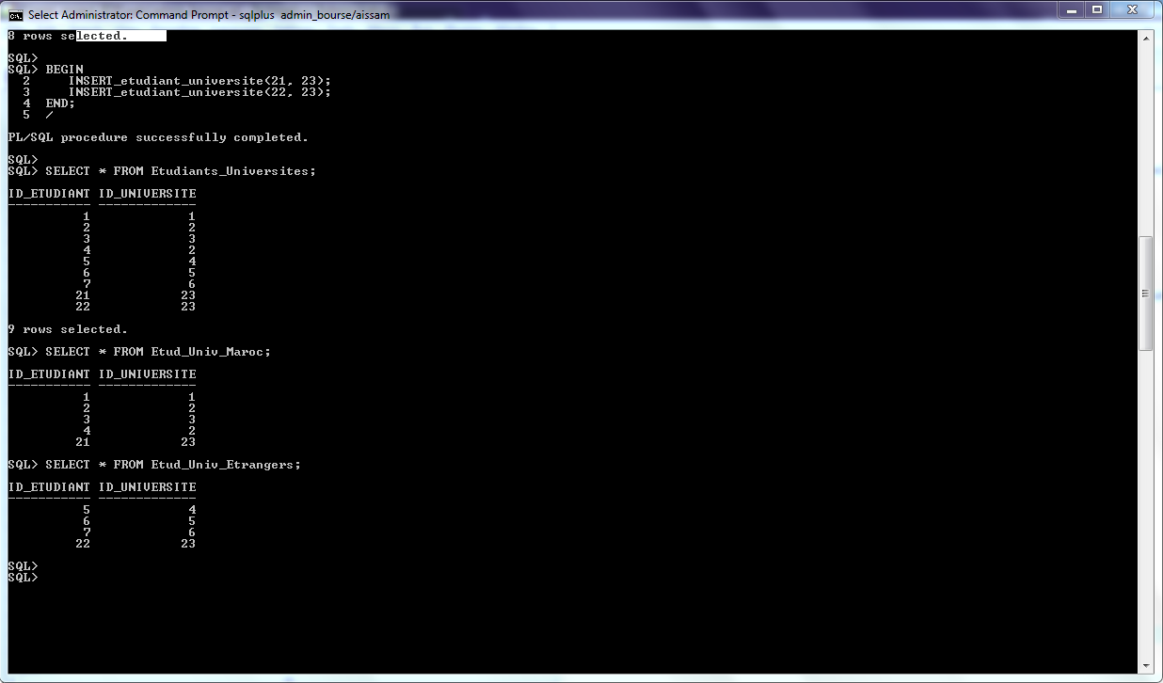

**Création de la procédure INSERT_bourse:**

CREATE OR REPLACE **PROCEDURE INSERT_bourse**(p_ID_etudiant Bourses.ID_etudiant%TYPE,

p_Nom Bourses.Nom%TYPE,

p_Montant Bourses.Montant%TYPE ) AS

n NUMBER := 0;

est_duplique EXCEPTION;

BEGIN

SELECT COUNT(*) INTO n FROM Bourses WHERE Nom = p_Nom AND ID_etudiant = p_ID_etudiant;

IF n = 0 THEN

-- verifier si l'etudiant n'est pas enregistre dans une bourse

-- Inserer la ligne dans la table Bourses

INSERT INTO Bourses VALUES(sq_Id_Bourse.NEXTVAL, p_ID_etudiant, p_Nom, p_Montant);

dbms_output.put_line('L''etudiant N°'||p_ID_etudiant||' est enregistre dans la bourse "'||p_Nom||'".');

ELSE

---- si l'etudiant est enregistre deja dans une bourse

RAISE est_duplique;

END IF;

EXCEPTION

WHEN est_duplique THEN

dbms_output.put_line('!!! L''etudiant N°'||p_ID_etudiant||' est deja enregistre dans la bourse "'||p_Nom||'" !!!');

END ;

/

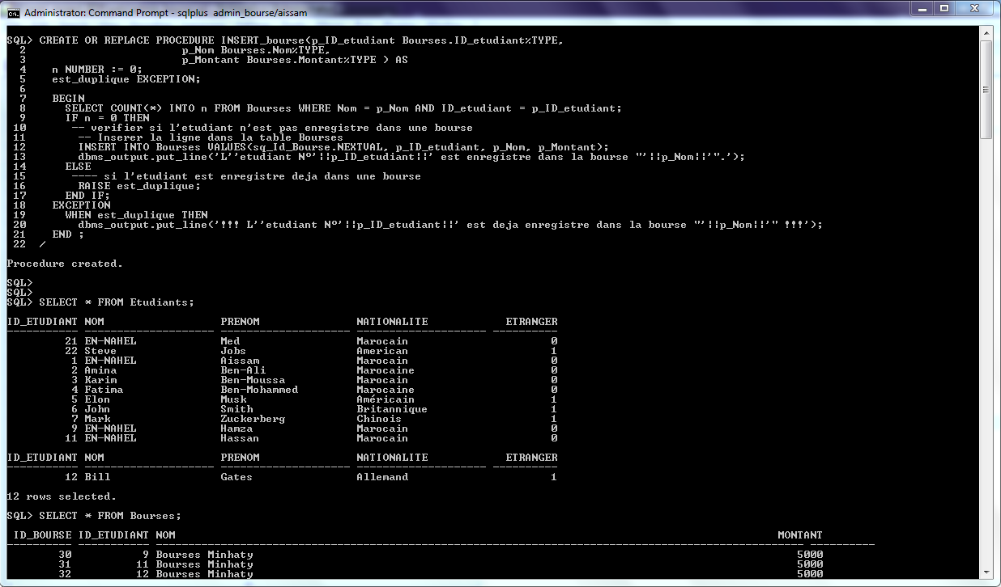

SELECT * FROM Etudiants;

SELECT * FROM Bourses;

SELECT * FROM Bourses_Maroc;

SELECT * FROM Bourses_Etrangers;



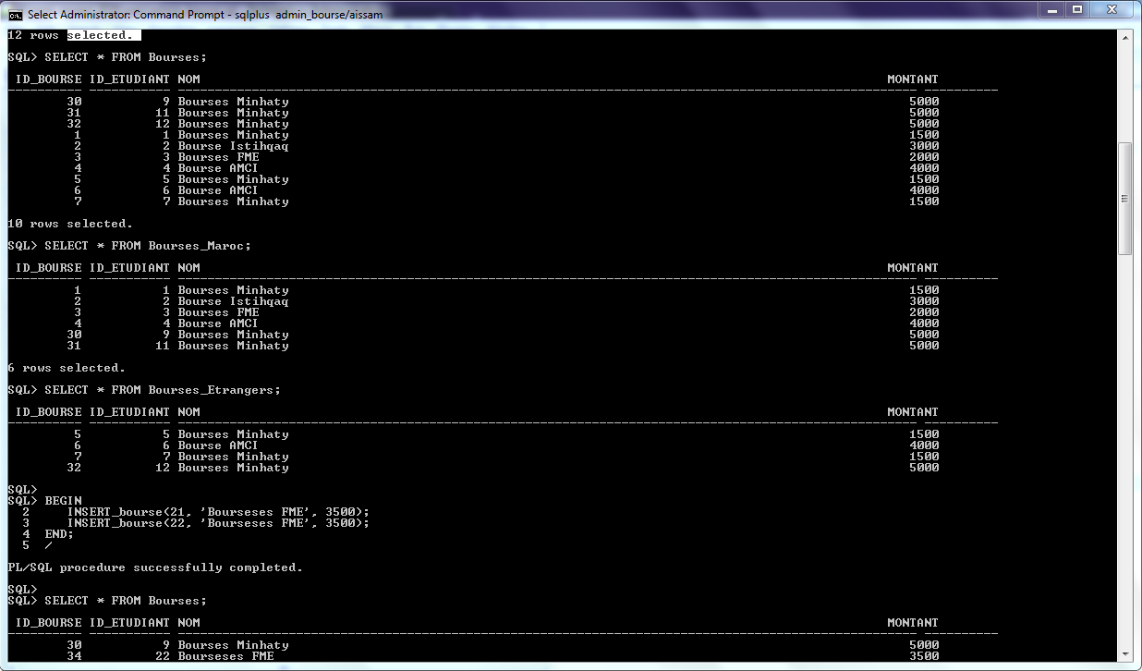

BEGIN

**INSERT_bourse**(21, 'Bourseses FME', 3500);

**INSERT_bourse**(22, 'Bourseses FME', 3500);

END;

/

SELECT * FROM Bourses;

SELECT * FROM Bourses_Maroc;

SELECT * FROM Bourses_Etrangers;

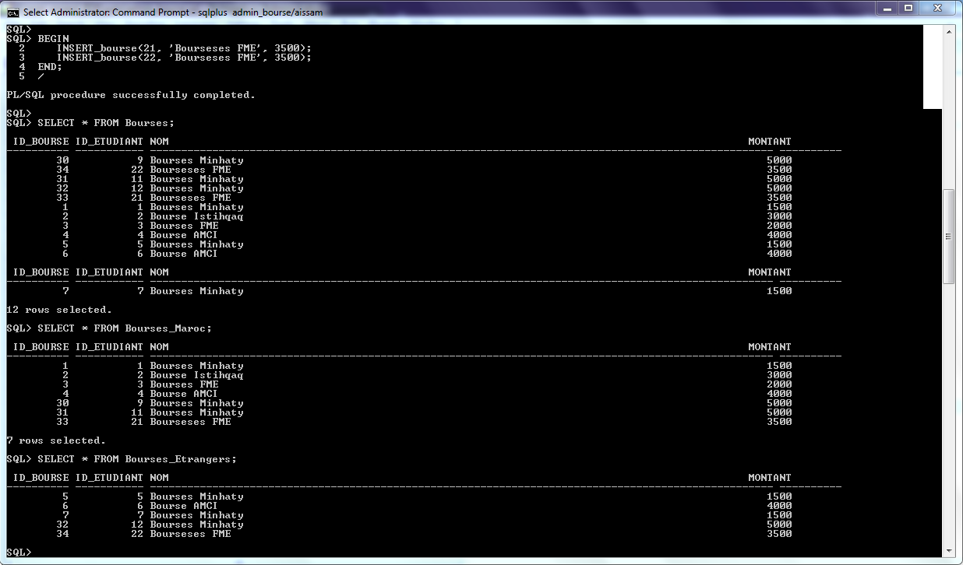



1. Site du Modérateur des bourses des étudiants marocains

Dans le deuxième site, celui du **Modérateur des bourses des étudiants marocains**, je vais procéder à la copie des données des **étudiants marocains** depuis l'**Administrateur des bourses** vers ce site, ensuite, je vais créer une database link qui établira une connexion depuis ce site vers le site 1 (Administrateur des bourses), puis je vais créer les synonymes,

Enfin, j'ajouterai les contraintes de clé primaire, de clé étrangère, pour garantir l'intégrité des données dans la base du Modérateur des bourses des étudiants marocains.

Cela permettra d'avoir une base de données locale avec les informations des étudiants marocains.

- Copie des données

sqlplus moderateur_bourse_marocaine/aissam

select * from cat;

**Copy** from admin_bourse/aissam@xe To moderateur_bourse_marocaine/aissam@xe Replace **Etudiants_Maroc** using select ID_etudiant, Nom, Prenom, Nationalite, Etranger from Etudiants where Etranger = 0;

desc **Etudiants_Maroc**

set lines 150

select * from **Etudiants_Maroc**;

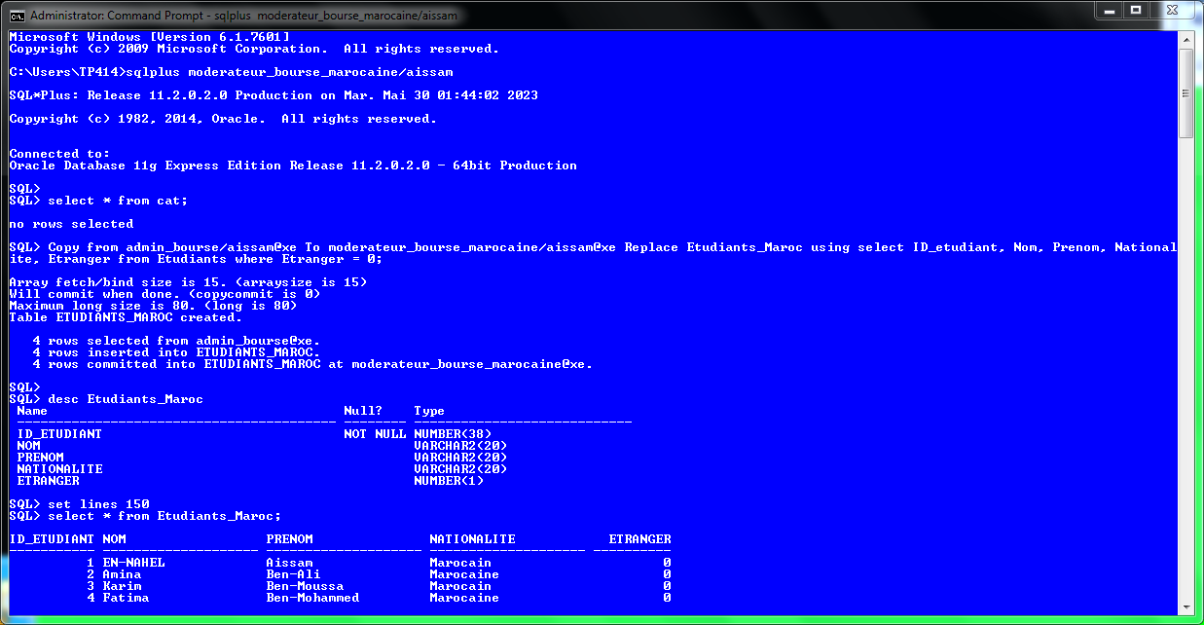

**Copy** from admin_bourse/aissam@xe To moderateur_bourse_marocaine/aissam@xe Replace **Universites_Maroc** using select ID_universite, Nom, Localisation from Universites;

desc **Universites_Maroc**

select * from **Universites_Maroc**;

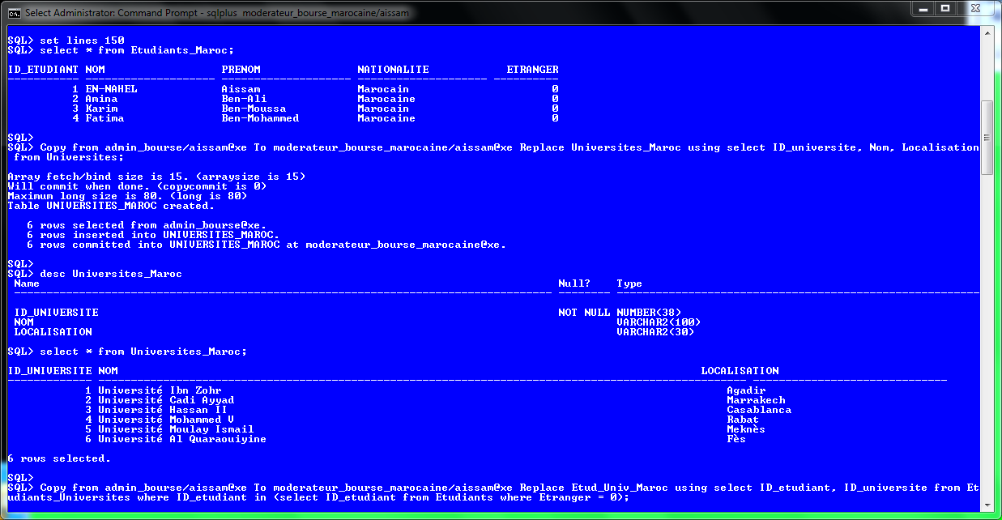

**Copy** from admin_bourse/aissam@xe To moderateur_bourse_marocaine/aissam@xe Replace **Etud_Univ_Maroc** using select ID_etudiant, ID_universite from Etudiants_Universites where ID_etudiant in (select ID_etudiant from Etudiants where Etranger = 0);

desc **Etud_Univ_Maroc**

select * from **Etud_Univ_Maroc**;

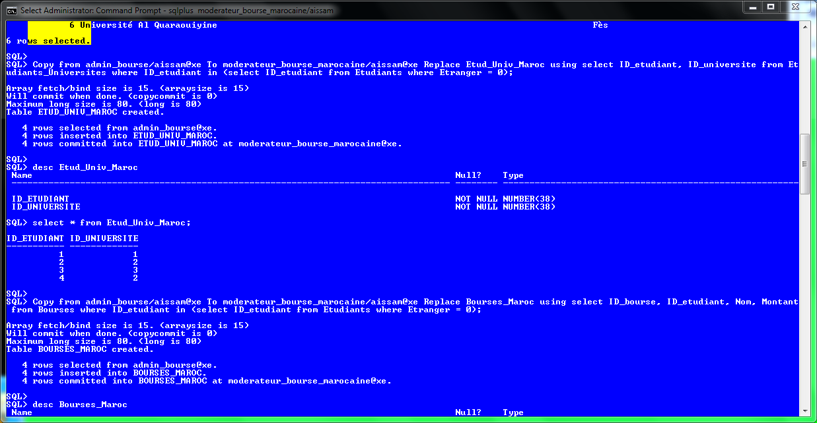

**Copy** from admin_bourse/aissam@xe To moderateur_bourse_marocaine/aissam@xe Replace **Bourses_Maroc** using select ID_bourse, ID_etudiant, Nom, Montant from Bourses where ID_etudiant in (select ID_etudiant from Etudiants where Etranger = 0);

desc **Bourses_Maroc**

select * from **Bourses_Maroc**;

commit;



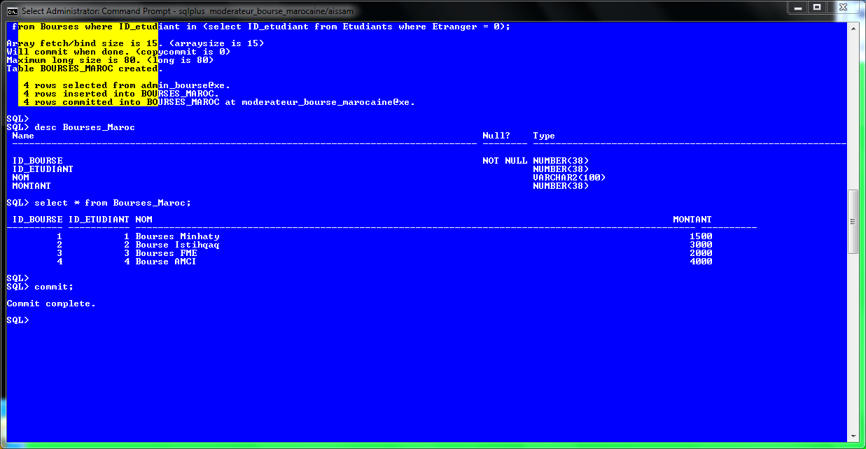

- Création de database link

select * from Etudiants;

create **database link dbl_marocaine_to_admin** connect to admin_bourse identified by aissam using 'xe';

col db_link for A30

col host for A20

select * from USER_DB_LINKS;

select * from Etudiants@**dbl_marocaine_to_admin**;

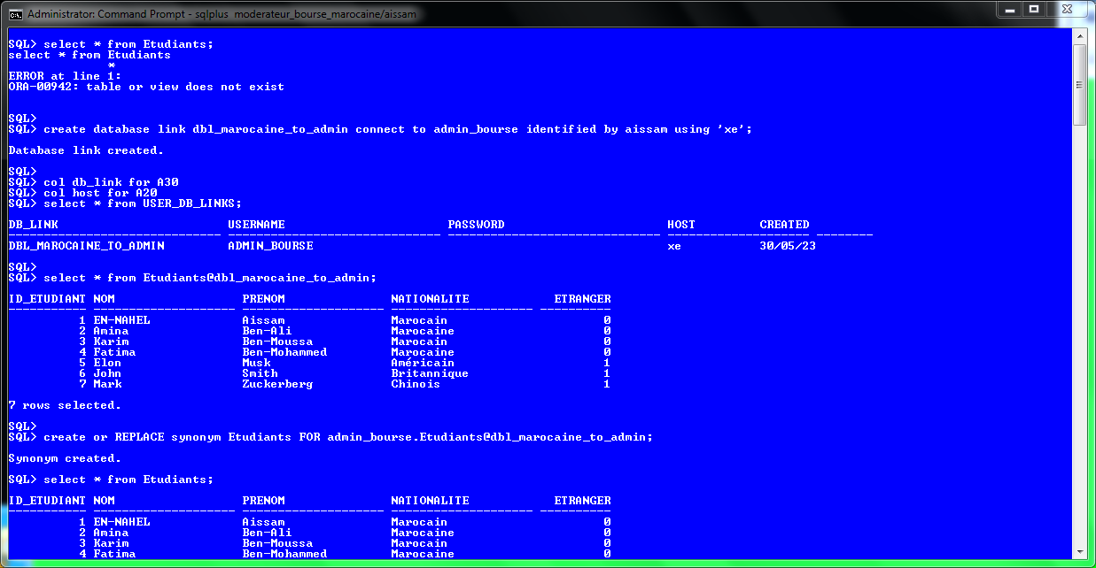

- Création des Synonymes

create or REPLACE **synonym Etudiants** FOR admin_bourse.Etudiants@dbl_marocaine_to_admin;

select * from **Etudiants**;



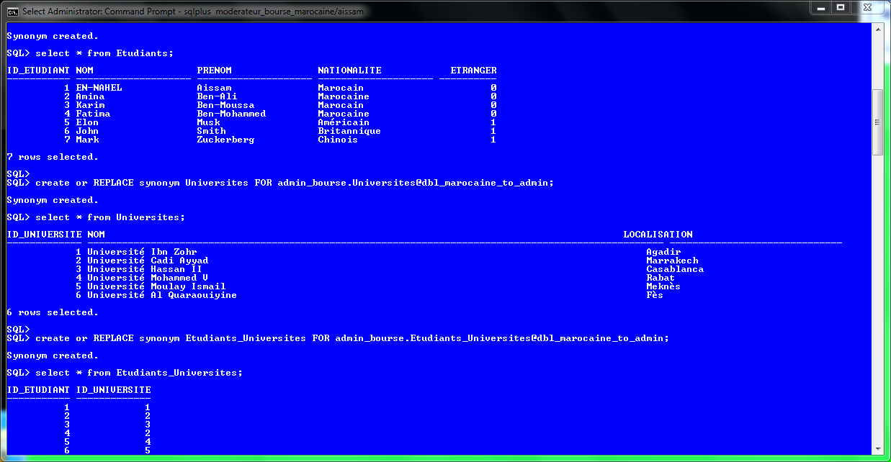

create or REPLACE **synonym Universites** FOR admin_bourse.Universites@dbl_marocaine_to_admin;

select * from **Universites**;

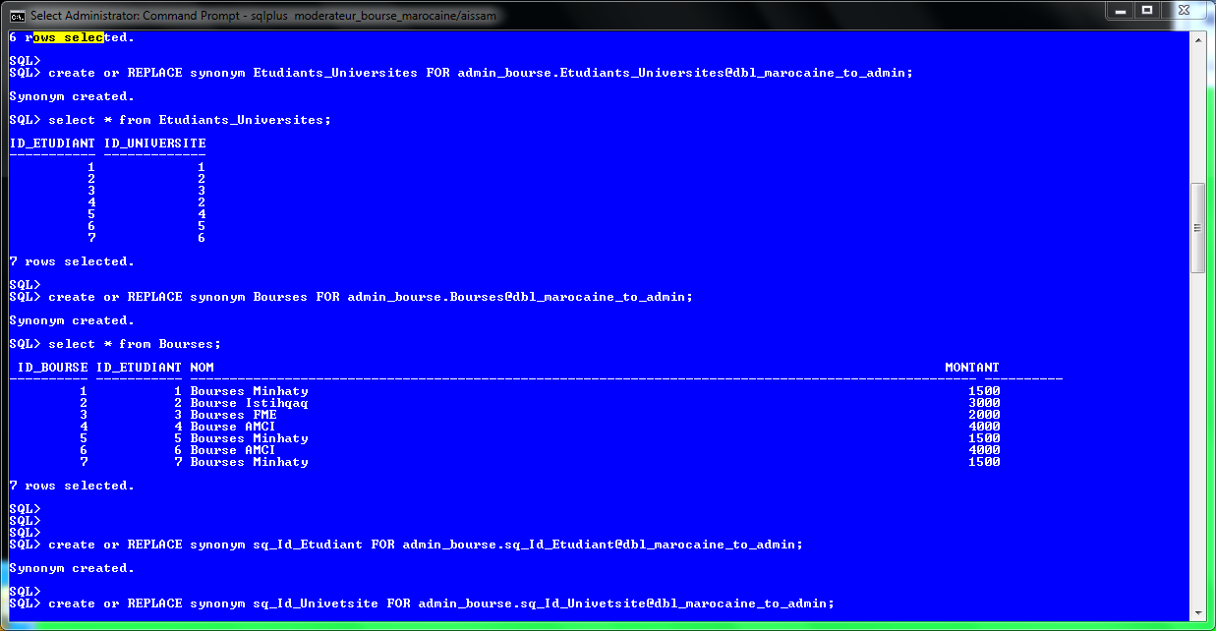

create or REPLACE **synonym Etudiants_Universites** FOR admin_bourse.Etudiants_Universites@dbl_marocaine_to_admin;

select * from Etudiants_**Universites**;

create or REPLACE **synonym Bourses** FOR admin_bourse.Bourses@dbl_marocaine_to_admin;

select * from **Bourses**;



create or REPLACE **synonym sq_Id_Etudiant** FOR admin_bourse.sq_Id_Etudiant@dbl_marocaine_to_admin;

create or REPLACE **synonym sq_Id_Univetsite** FOR admin_bourse.sq_Id_Univetsite@dbl_marocaine_to_admin;

create or REPLACE **synonym sq_Id_Bourse** FOR admin_bourse.sq_Id_Bourse@dbl_marocaine_to_admin;

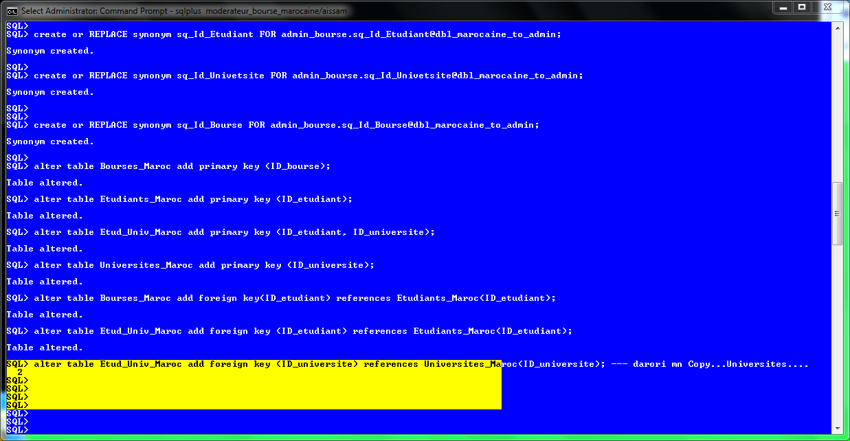

- Ajoute des contraintes de base

alter table Bourses_Maroc add **primary key** (ID_bourse);

alter table Etudiants_Maroc add **primary key** (ID_etudiant);

alter table Etud_Univ_Maroc add **primary key** (ID_etudiant, ID_universite);

alter table Universites_Maroc add **primary key** (ID_universite);

alter table Bourses_Maroc add **foreign key**(ID_etudiant) references Etudiants_Maroc(ID_etudiant);

alter table Etud_Univ_Maroc add **foreign key** (ID_etudiant) references Etudiants_Maroc(ID_etudiant);



alter table Etud_Univ_Maroc add **foreign key** (ID_universite) references Universites_Maroc(ID_universite);

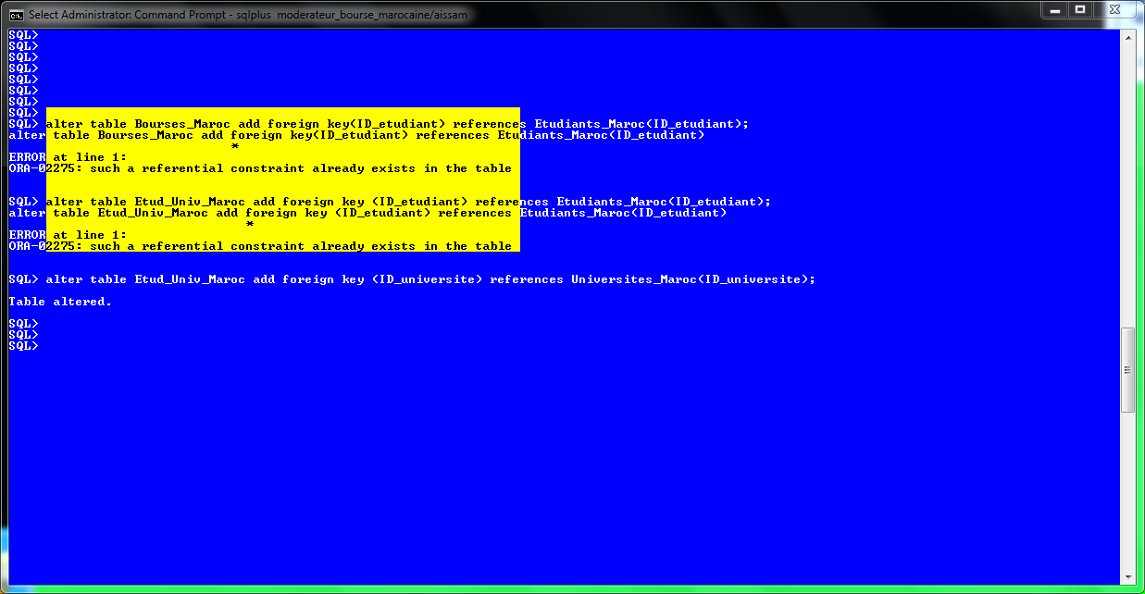

1. Site du Modérateur des bourses des étudiants étrangers

Dans le deuxième site, celui du **Modérateur des bourses des étudiants étrangers**, je vais procéder à la copie des données des **étudiants étrangers** depuis l'**Administrateur des bourses** vers ce site, ensuite, je vais créer une database link qui établira une connexion depuis ce site vers le site 1 (Administrateur des bourses), puis je vais créer les synonymes,

Enfin, j'ajouterai les contraintes de clé primaire, de clé étrangère, pour garantir l'intégrité des données dans la base du Modérateur des bourses des étudiants marocains.

Cela permettra d'avoir une base de données locale avec les informations des **étudiants étrangers.**

- Copie des données

sqlplus moderateur_bourse_etranger/aissam

select * from cat;

**Copy** from admin_bourse/aissam@xe To moderateur_bourse_etranger/aissam@xe Replace **Etudiants_Etrangers** using select ID_etudiant, Nom, Prenom, Nationalite, Etranger from Etudiants where Etranger = 1;

desc **Etudiants_Etrangers**

set lines 150

select * from **Etudiants_Etrangers**;

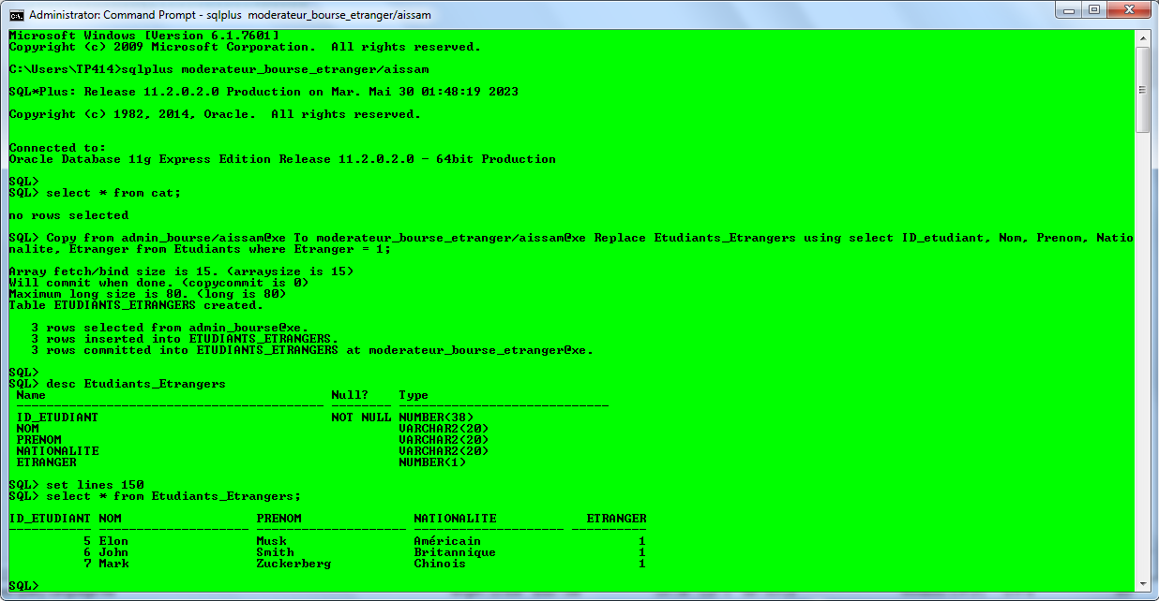

**Copy** from admin_bourse/aissam@xe To moderateur_bourse_etranger/aissam@xe Replace **Universites_Etrangers** using select ID_universite, Nom, Localisation from Universites;

desc **Universites_Etrangers**

select * from **Universites_Etrangers**;

**Copy** from admin_bourse/aissam@xe To moderateur_bourse_etranger/aissam@xe Replace **Etud_Univ_Etrangers** using select ID_etudiant, ID_universite from Etudiants_Universites where ID_etudiant in (select ID_etudiant from Etudiants where Etranger = 1);

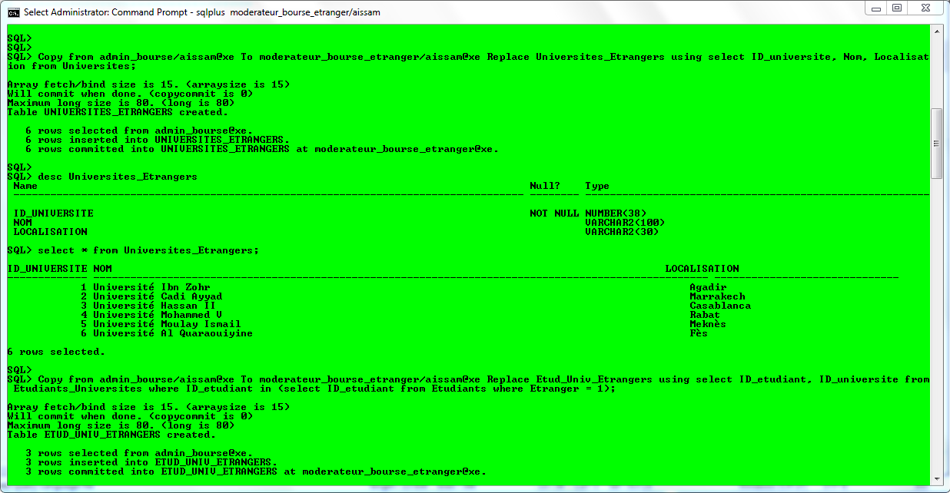

desc **Etud_Univ_Etrangers**

select * from **Etud_Univ_Etrangers**;

**Copy** from admin_bourse/aissam@xe To moderateur_bourse_etranger/aissam@xe Replace **Bourses_Etrangers** using select ID_bourse, ID_etudiant, Nom, Montant from Bourses where ID_etudiant in (select ID_etudiant from Etudiants where Etranger = 1);

desc **Bourses_Etrangers**

select * from **Bourses_Etrangers**;

commit;

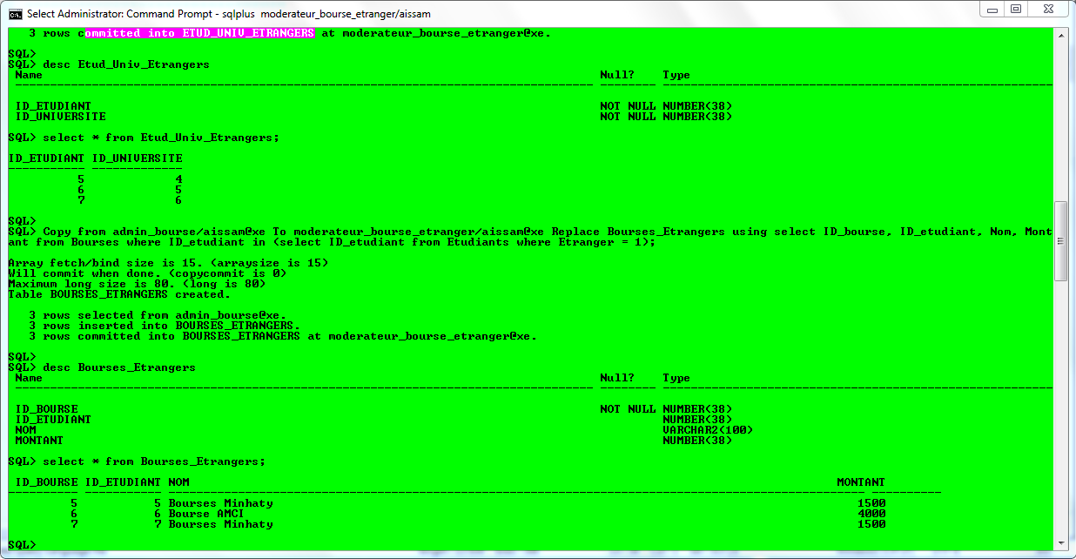



- Création de database link

select * from Etudiants;

create **database link dbl_etranger_to_admin** connect to admin_bourse identified by aissam using 'xe';

col db_link for A30

col host for A20

select * from USER_DB_LINKS;

select * from Etudiants@**dbl_etranger_to_admin**;

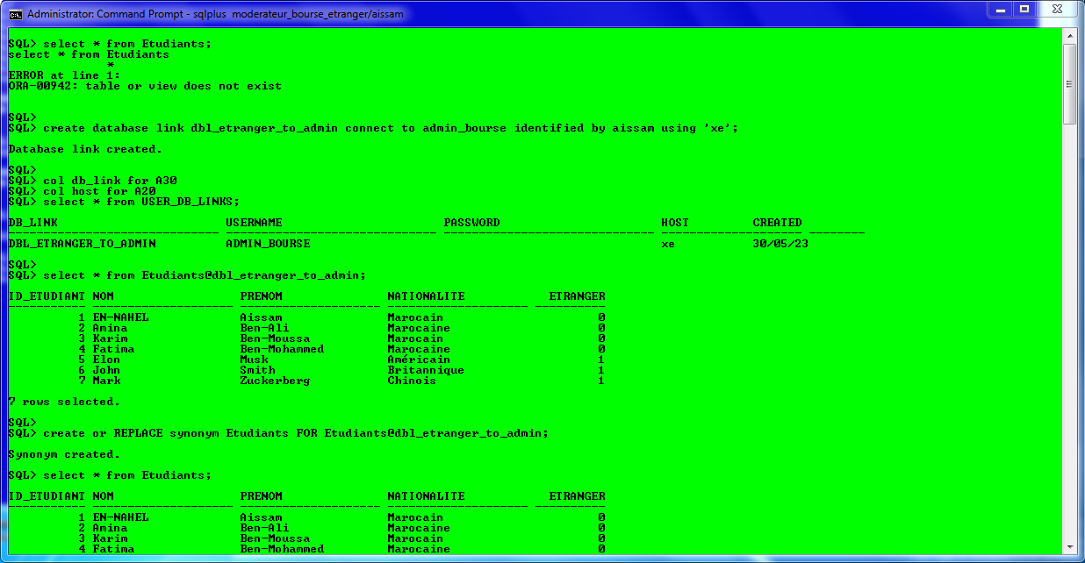

- Création des Synonymes

create or REPLACE **synonym Etudiants** FOR Etudiants@dbl_etranger_to_admin;

select * from **Etudiants**;

create or REPLACE **synonym Universites** FOR Universites@dbl_etranger_to_admin;

select * from **Universites**;

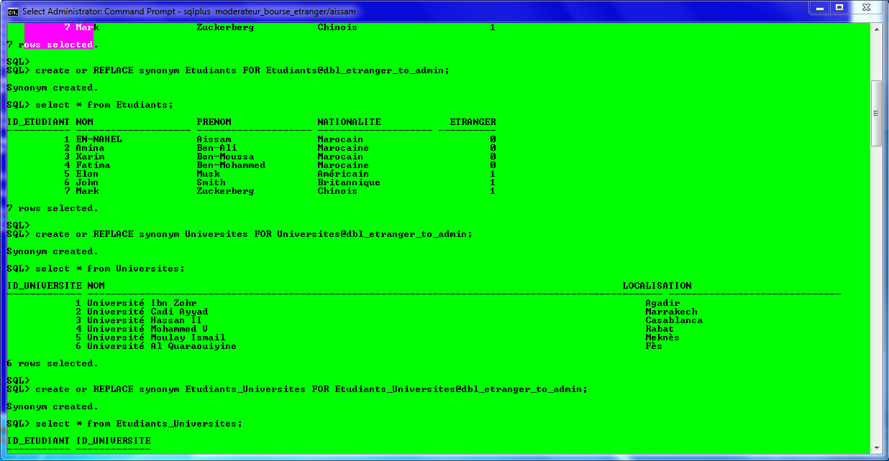

create or REPLACE **synonym Etudiants_Universites** FOR Etudiants_Universites@dbl_etranger_to_admin;

select * from **Etudiants_Universites**;

create or REPLACE **synonym Bourses** FOR Bourses@dbl_etranger_to_admin;

select * from **Bourses**;

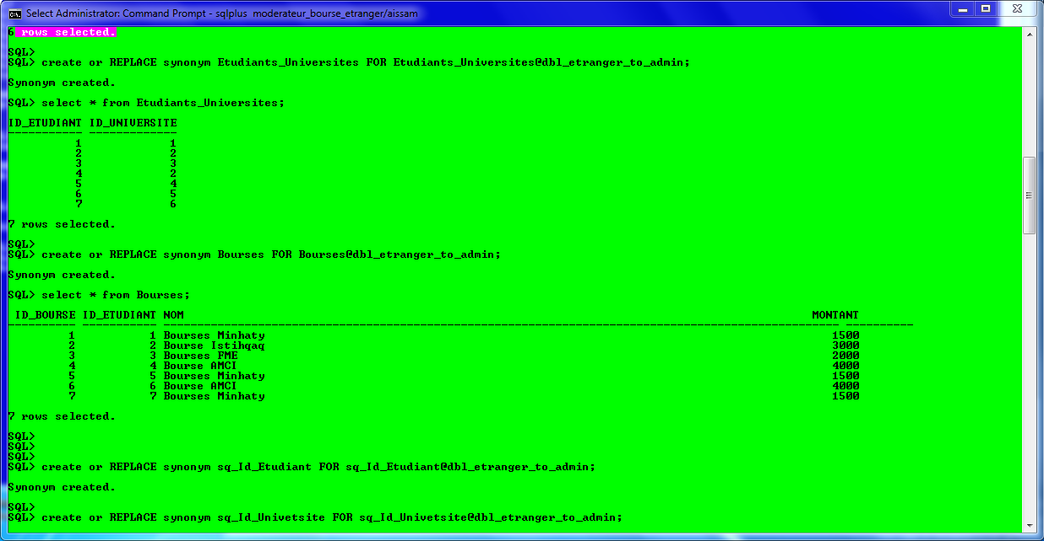

create or REPLACE **synonym sq_Id_Etudiant** FOR sq_Id_Etudiant@dbl_etranger_to_admin;



create or REPLACE **synonym sq_Id_Univetsite** FOR sq_Id_Univetsite@dbl_etranger_to_admin;

create or REPLACE **synonym sq_Id_Bourse** FOR sq_Id_Bourse@dbl_etranger_to_admin;

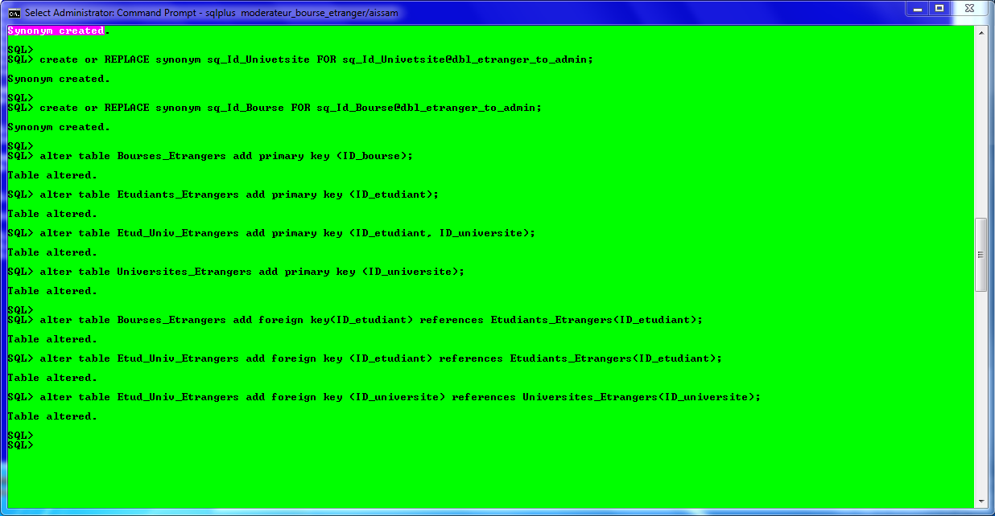

- Ajoute des contraintes de base

alter table Bourses_Etrangers add **primary key** (ID_bourse);

alter table Etudiants_Etrangers add **primary key** (ID_etudiant);

alter table Etud_Univ_Etrangers add **primary key** (ID_etudiant, ID_universite);

alter table Universites_Etrangers add **primary key** (ID_universite);

alter table Bourses_Etrangers add **foreign key**(ID_etudiant) references Etudiants_Etrangers(ID_etudiant);

alter table Etud_Univ_Etrangers add **foreign key** (ID_etudiant) references Etudiants_Etrangers(ID_etudiant);

alter table Etud_Univ_Etrangers add **foreign key** (ID_universite) references Universites_Etrangers(ID_universite);



Chapitre 4 : Intégration avec JDBC

L’architecture de projet JAVA JDBC

Dans cette partie, je vais vous présenter l'architecture de projet Java "**miniProjetBDR**" dans Eclipse, pour intégrer la base de données réparties. Voici les fichiers du projet :

* **Main.java** : Cette classe représente l'entrée du programme, elle contiendra la méthode principale (main) qui démarrera l'application.
* **Admin_Bourse.java** : Cette classe est responsable de la gestion des fonctionnalités liées à l'Administrateur des bourses, elle implémentera les méthodes nécessaires pour effectuer des opérations telles que l'ajout, la modification ou la suppression des données.
* **Bourses_Etudiants_Marocains.java** : Cette classe est responsable de la gestion des fonctionnalités liées aux étudiants marocains, elle implémentera des méthodes permettant d'accéder les données liées aux étudiants marocains.
* **Bourses_Etudiants_Etranger.java** : Cette classe est responsable de la gestion des fonctionnalités liées aux étudiants étrangers, elle implémentera des méthodes permettant d'accéder les données liées aux étudiants étrangers.

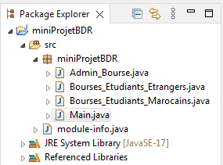

Interface console

Le menu de l’**Administrateur de bourse :**

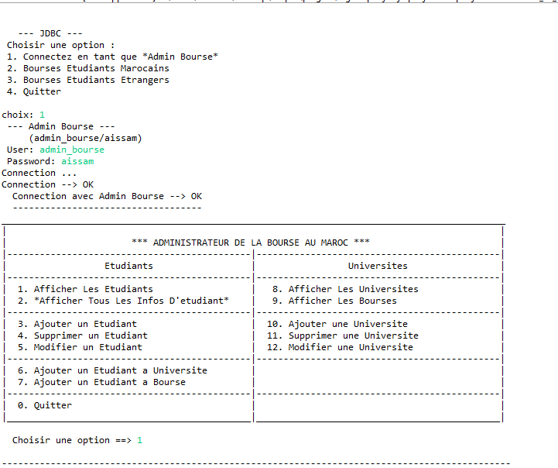

Le menu de le Modérateur bourses des étudiants marocains **:**

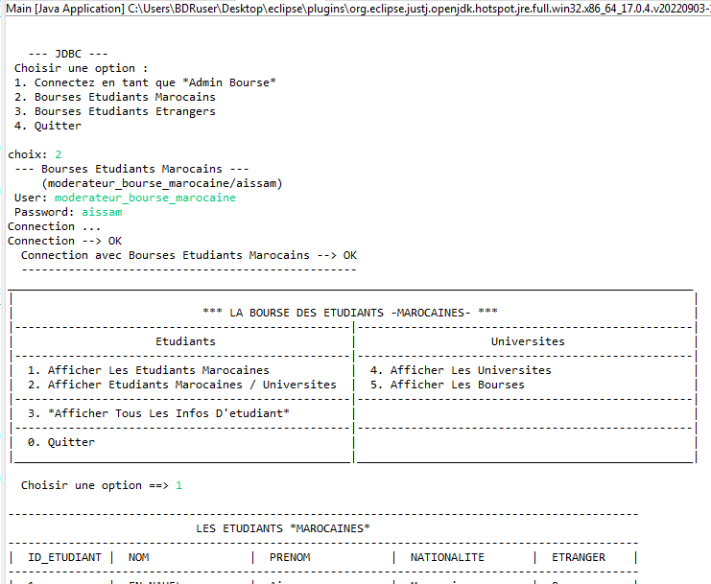

Le menu de le Modérateur bourses des étudiants étrangers **:**

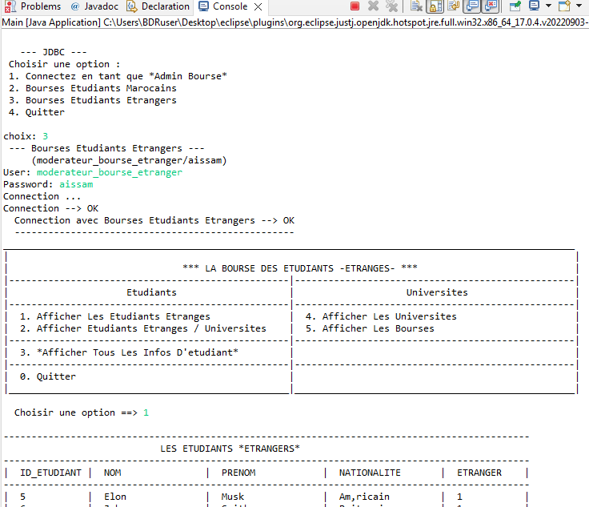

Le code complète

Main.java

**package** miniProjetBDR;

**import** java.sql.*;

**import** java.util.Scanner;

**public** **class** Main {

**private** **static** Scanner *sc* = **new** Scanner(System.***in***);

**private** **static** String *url* = "jdbc:oracle:thin:@localhost:1521:xe";

**private** **static** String *user* = "";

**private** **static** String *passwd* = "";

**private** **static** Connection *conn* = **null**;

// ----------- Connection Avec BD

**public** **static** Connection connexion(String p_url, String p_user, String p_passwd, Connection p_conn) {

**try** {

// chargement des pilotes Oracle :

DriverManager.*registerDriver*(**new** oracle.jdbc.driver.OracleDriver());

// établissement de la connexion :

p_conn = DriverManager.*getConnection*(p_url, p_user, p_passwd);

System.***out***.println("Connection ... ");

System.***out***.println("Connection --> OK");

}

// gestion des exceptions

**catch** (SQLException e) {

System.***out***.println("ERROR de Connection");

e.printStackTrace();

}

**return** p_conn;

}

// ----------- fonction de loop infinie pour choisir

**public** **static** **void** menu() **throws** SQLException {

**while** (**true**) {

System.***out***.println("\n\n --- JDBC --- ");

System.***out***.println(" Choisir une option : ");

System.***out***.println(" 1. Connectez en tant que *Admin Bourse* ");

System.***out***.println(" 2. Bourses Etudiants Marocains ");

System.***out***.println(" 3. Bourses Etudiants Etrangers ");

System.***out***.println(" 4. Quitter ");

System.***out***.print("\nchoix: ");

**int** choice = *sc*.nextInt();

**switch**(choice) {

**case** 1:

System.***out***.println(" --- Admin Bourse --- ");

System.***out***.println(" (admin_bourse/aissam) ");

System.***out***.print(" User: ");

*user* = *sc*.next();

System.***out***.print(" Password: ");

*passwd* = *sc*.next();

*conn* = *connexion*(*url*, *user*, *passwd*, *conn*);

System.***out***.println(" Connection avec Admin Bourse --> OK");

System.***out***.println(" -----------------------------------");

Admin_Bourse ad = **new** Admin_Bourse(); ad.admin_bourse(*conn*);

conn.close();

**break**;

**case** 2:

System.***out***.println(" --- Bourses Etudiants Marocains --- ");

System.***out***.println(" (moderateur_bourse_marocaine/aissam) ");

System.***out***.print(" User: ");

*user* = *sc*.next();

System.***out***.print(" Password: ");

*passwd* = *sc*.next();

*conn* = *connexion*(*url*, *user*, *passwd*, *conn*);

System.***out***.println(" Connection avec Bourses Etudiants Marocains --> OK");

System.***out***.println(" --------------------------------------------------");

Bourses_Etudiants_Marocains bem = **new** Bourses_Etudiants_Marocains();

bem.bourses_etudiants_marocains(*conn*);

conn.close();

**break**;

**case** 3:

System.***out***.println(" --- Bourses Etudiants Etrangers --- ");

System.***out***.println(" (moderateur_bourse_etranger/aissam) ");

System.***out***.print("User: ");

*user* = *sc*.next();

System.***out***.print("Password: ");

*passwd* = *sc*.next();

*conn* = *connexion*(*url*, *user*, *passwd*, *conn*);

System.***out***.println(" Connection avec Bourses Etudiants Etrangers --> OK");

System.***out***.println(" -------------------------------------------------- ");

Bourses_Etudiants_Etrangers bee = **new** Bourses_Etudiants_Etrangers();

bee.bourses_etudiants_etrangers(*conn*);

conn.close();

**break**;

**case** 4:

conn.close();

System.***out***.println("Quitter ... OK");

*sc*.close();

System.*exit*(0);

**default**:

System.***out***.println("Choix invalide. Sélectionner une option valide (1, 2, 3 ou 4).");

}

}

}

**public** **static** **void** main(String[] args) **throws** SQLException {

*menu*();

}

}

Admin_Bourse.java

**package** miniProjetBDR;

//sqlplus admin_bourse/aissam

**import** java.sql.CallableStatement;

**import** java.sql.Connection;

**import** java.sql.PreparedStatement;

**import** java.sql.ResultSet;

**import** java.sql.SQLException;

**import** java.sql.Statement;

**import** java.util.Scanner;

**public** **class** Admin_Bourse {

**private** **static** Scanner *sc* = **new** Scanner(System.***in***);

**private** **static** Statement *stmt* = **null**;

**private** **static** ResultSet *result* = **null**;

**private** **static** String *sqlString* = "";

**private** **static** PreparedStatement *pstmt* = **null**;

// ----------- pour Admin Bourse

**public** **void** admin_bourse(Connection conn) **throws** SQLException {

**boolean** continuer = **true**;

**while** (continuer) {

System.***out***.printf("%-90s\n" ,"_____________________________________________________________________________________________");

System.***out***.printf("|%-45s %-45s|\n"," " ," ");

System.***out***.printf("|%-90s|\n" ," *** ADMINISTRATEUR DE LA BOURSE AU MAROC *** ");

System.***out***.printf("|%-45s|%-45s|\n","---------------------------------------------","---------------------------------------------");

System.***out***.printf("|%-45s|%-45s|\n"," Etudiants "," Universites ");

System.***out***.printf("|%-45s|%-45s|\n","---------------------------------------------","---------------------------------------------");

System.***out***.printf("|%-45s|%-45s|\n"," 1. Afficher Les Etudiants " ," 8. Afficher Les Universites ");

System.***out***.printf("|%-45s|%-45s|\n"," 2. *Afficher Tous Les Infos D'etudiant* " ," 9. Afficher Les Bourses ");

System.***out***.printf("|%-45s|%-45s|\n","---------------------------------------------","---------------------------------------------");

System.***out***.printf("|%-45s|%-45s|\n"," 3. Ajouter un Etudiant " ," 10. Ajouter une Universite ");

System.***out***.printf("|%-45s|%-45s|\n"," 4. Supprimer un Etudiant " ," 11. Supprimer une Universite ");

System.***out***.printf("|%-45s|%-45s|\n"," 5. Modifier un Etudiant " ," 12. Modifier une Universite ");

System.***out***.printf("|%-45s|%-45s|\n","---------------------------------------------","---------------------------------------------");

System.***out***.printf("|%-45s|%-45s|\n"," 6. Ajouter un Etudiant a Universite " ," ");

System.***out***.printf("|%-45s|%-45s|\n"," 7. Ajouter un Etudiant a Bourse " ," ");

System.***out***.printf("|%-45s|%-45s|\n","---------------------------------------------","---------------------------------------------");

System.***out***.printf("|%-45s|%-45s|\n"," 0. Quitter" ," ");

System.***out***.printf("|%-45s|%-45s|\n","_____________________________________________","_____________________________________________");

System.***out***.print("\n Choisir une option ==> ");

**int** choix = *sc*.nextInt();

**switch** (choix) {

**case** 1:

*afficher_etudiant*(conn);

**break**;

**case** 2:

System.***out***.print("\n Enter ID de l'etudiant: ");

**int** id_etud = *sc*.nextInt();

*etudiant_tout_infos*(conn, id_etud);

**break**;

**case** 3:

*ajouter_etudiant_*(conn);

**break**;

**case** 4:

*supprimer_etudiant*(conn);

**break**;

**case** 5:

*modifier_etudiant*(conn);

**break**;

**case** 6:

*ajouter_etudiant_universite_*(conn);

**break**;

**case** 7:

*ajouter_etudiant_bourse_*(conn);

**break**;

**case** 8:

*afficher_universite*(conn);

**break**;

**case** 9:

*afficher_bourse*(conn);

**break**;

**case** 10:

*ajouter_universite_*(conn);

**break**;

**case** 11:

*supprimer_universite*(conn);

**break**;

**case** 12:

*modifier_universite*(conn);

**break**;

**case** 0:

continuer = **false**;

**break**;

**default**:

System.***out***.println("\n *!*!*!*!* Choix invalide *!*!*!*!*");

}

}

}

**public** **static** **void** afficher_etudiant(Connection conn) **throws** SQLException {

*stmt* = conn.createStatement();

*result* = *stmt*.executeQuery("SELECT ID_ETUDIANT, NOM, PRENOM, NATIONALITE, ETRANGER FROM Etudiants");

System.***out***.println("\n----------------------------------------------------------------------------------------------");

System.***out***.println(" LES ETUDIANTS MAROCAINES ET ETRANGERS ");

System.***out***.println("----------------------------------------------------------------------------------------------");

System.***out***.printf("|%-14s|%-20s|%-20s|%-20s|%-14s|\n"," ID_ETUDIANT"," NOM"," PRENOM"," NATIONALITE"," ETRANGER");

System.***out***.println("----------------------------------------------------------------------------------------------");

**while** (*result*.next()) {

System.***out***.printf("| %-12d| %-18s| %-18s| %-18s| %-12d|\n", *result*.getInt(1), *result*.getString(2), *result*.getString(3), *result*.getString(4), *result*.getInt(5));

}

System.***out***.printf("|%-14s|%-20s|%-20s|%-20s|%-14s|\n\n\n", "______________", "____________________", "____________________", "____________________", "______________");

};

**public** **static** **void** afficher_universite(Connection conn) **throws** SQLException {

*stmt* = conn.createStatement();

*result* = *stmt*.executeQuery("SELECT ID_UNIVERSITE, NOM, LOCALISATION FROM UNIVERSITES");

System.***out***.println("\n---------------------------------------------------------------------------");

System.***out***.println(" LES UNIVERSITES ");

System.***out***.println("---------------------------------------------------------------------------");

System.***out***.printf("|%-16s|%-35s|%-20s|\n"," ID_UNIVERSITE"," NOM"," LOCALISATION");

System.***out***.println("---------------------------------------------------------------------------");

**while** (*result*.next()) {

System.***out***.printf("| %-14d| %-33s| %-18s|\n", *result*.getInt(1), *result*.getString(2), *result*.getString(3));

}

System.***out***.printf("|%-16s|%-35s|%-20s|\n\n\n", "________________", "___________________________________", "____________________");

};

**public** **static** **void** afficher_etudiant_universite(Connection conn) **throws** SQLException {

*stmt* = conn.createStatement();

*result* = *stmt*.executeQuery("SELECT ID_Etudiant, ID_UNIVERSITE FROM ETUDIANTS_UNIVERSITES");

System.***out***.println("\n-----------------------------------");

System.***out***.println(" LES ETUDIANTS_UNIVERSITES ");

System.***out***.println("-----------------------------------");

System.***out***.printf("|%-16s|%-16s|\n"," ID_ETUDIANT"," ID_UNIVERSITE");

System.***out***.println("-----------------------------------");

**while** (*result*.next()) {

System.***out***.printf("| %-14d| %-14d|\n", *result*.getInt(1), *result*.getInt(2));

}

System.***out***.printf("|%-16s|%-16s|\n\n\n", "________________", "________________");

};

**public** **static** **void** afficher_bourse(Connection conn) **throws** SQLException {

*stmt* = conn.createStatement();

*result* = *stmt*.executeQuery("SELECT ID_Bourse, ID_Etudiant, Nom, Montant FROM BOURSES");

System.***out***.println("\n------------------------------------------------------------------------");

System.***out***.println(" LES BOURSES ");

System.***out***.println("------------------------------------------------------------------------");

System.***out***.printf("|%-16s|%-16s|%-20s|%-15s|\n"," ID_BOURSE"," ID_ETUDIANT"," NOM"," MONTANT");

System.***out***.println("------------------------------------------------------------------------");

**while** (*result*.next()) {

System.***out***.printf("| %-14d| %-14d| %-18s| %-13d|\n", *result*.getInt(1), *result*.getInt(2), *result*.getString(3), *result*.getInt(4));

}

System.***out***.printf("|%-16s|%-16s|%-20s|%-15s|\n\n\n", "________________", "________________", "____________________", "_______________");

};

**public** **static** **void** etudiant_tout_infos(Connection conn, **int** p_ID_Etudiant) **throws** SQLException {

*sqlString* = "SELECT ID_Etudiant, Nom, Prenom, Nationalite, Etranger FROM Etudiants WHERE ID_Etudiant = ?";

*pstmt* = conn.prepareStatement(*sqlString*);

*pstmt*.setInt(1, p_ID_Etudiant);

*result* = *pstmt*.executeQuery();

**if** (!*result*.isBeforeFirst()) {

System.***out***.println(" *!*!*!*!* L'etudiant de ID N°"+p_ID_Etudiant+" n'exist pas *!*!*!*!*\n\n\n");

}**else** {

**while** (*result*.next()) {

System.***out***.println("\n----------------------------------------------------------------------");

System.***out***.println(" LES INFORMATION DE L'ETUDIANT: "+*result*.getString(3)+" "+*result*.getString(2));

System.***out***.println("----------------------------------------------------------------------");

System.***out***.println(" + Personal Information: ");

System.***out***.println(" - ID_ETUDIANT: "+*result*.getInt(1));

System.***out***.println(" - NOM: "+*result*.getString(2));

System.***out***.println(" - PRENOM: "+*result*.getString(3));

System.***out***.println(" - NATIONALITE: "+*result*.getString(4));

System.***out***.print(" ETRANGER: ");

**if**(*result*.getInt(5)==1) {

System.***out***.println("Oui");

}**else** {

System.***out***.println("Non");

}

}

*sqlString* = "SELECT ID_Universite, Nom, Localisation FROM Universites WHERE ID_Universite IN ( SELECT ID_Universite FROM Etudiants_Universites WHERE ID_Etudiant = ? )";

*pstmt* = conn.prepareStatement(*sqlString*);

*pstmt*.setInt(1, p_ID_Etudiant);

*result* = *pstmt*.executeQuery();

**while** (*result*.next()) {

System.***out***.println(" + Universite: ");

System.***out***.println(" - ID_UNIVERSITE: "+*result*.getInt(1));

System.***out***.println(" - NOM : "+*result*.getString(2));

System.***out***.println(" - LOCALISATION : "+*result*.getString(3));

}

*sqlString* = "SELECT ID_Bourse, Nom, Montant FROM Bourses WHERE ID_Etudiant = ?";

*pstmt* = conn.prepareStatement(*sqlString*);

*pstmt*.setInt(1, p_ID_Etudiant);

*result* = *pstmt*.executeQuery();

**while** (*result*.next()) {

System.***out***.println(" + Bourse: ");

System.***out***.println(" - ID_BOURSE: "+*result*.getInt(1));

System.***out***.println(" - NOM : "+*result*.getString(2));

System.***out***.println(" - MONTANT : "+*result*.getInt(3));

}

System.***out***.println("______________________________________________________________________\n\n\n");

}

};

//methode 1 ; sans procedure

**public** **static** **void** ajouter_etudiant(Connection conn) **throws** SQLException {

String sqlString = "INSERT INTO ETUDIANTS values(?,?,?,?,?)";

//INSERT INTO Etudiants VALUES(sq_Id_Etudiant.NEXTVAL, 'EN-NAHEL', 'Aissam', 'Marocain', 0);

*pstmt* = conn.prepareStatement(sqlString);

Statement stmt_sq_Id_Etudiant = conn.createStatement();

ResultSet result_sq_Id_Etudiant = stmt_sq_Id_Etudiant.executeQuery("SELECT sq_Id_Etudiant.NEXTVAL FROM dual");

**int** sq_Id_Etudiant_nextVal = 0;

String nom_etud = "";

String prenom_etud = "";

String nationalite_etud = "";

**int** etranger_etud = 0;

**if** (result_sq_Id_Etudiant.next()) {

sq_Id_Etudiant_nextVal = result_sq_Id_Etudiant.getInt(1);

System.***out***.println("\n\n - Ajouter un Etudiant - ");

System.***out***.println("\n Entrez les information de l'etudiant : ");

System.***out***.print("\n -Nom: ");

nom_etud = *sc*.next();

*sc*.nextLine();

System.***out***.print("\n -Prenom: ");

prenom_etud = *sc*.next();

*sc*.nextLine();

System.***out***.print("\n -Nationalite: ");

nationalite_etud = *sc*.next();

*sc*.nextLine();

System.***out***.print("\n -Est-ce un étudiant marocain? (oui / non): ");

String str_maroc = *sc*.next();

*sc*.nextLine();

**if**(str_maroc.toLowerCase().equals("non")){

etranger_etud = 1;

}

}

*pstmt*.setInt(1, sq_Id_Etudiant_nextVal);

*pstmt*.setString(2, nom_etud);

*pstmt*.setString(3, prenom_etud);

*pstmt*.setString(4, nationalite_etud);

*pstmt*.setInt(5, etranger_etud);

*pstmt*.executeUpdate();

System.***out***.println("\n ==> Ajouter Etudiant '"+nom_etud+" "+prenom_etud+"' --> OK");

}

//methode 2 : avec la procedure INSERT_etudiant(p_Nom, p_Prenom, p_Nationalite, p_Etranger)

**public** **static** **void** ajouter_etudiant_(Connection conn) **throws** SQLException {

String nom_etud = "";

String prenom_etud = "";

String nationalite_etud = "";

**int** etranger_etud = 0;

*sc*.nextLine();

System.***out***.println("\n\n - Ajouter un Etudiant - ");

System.***out***.println("\n Entrez les information de l'etudiant : ");

System.***out***.print("\n -Nom: ");

nom_etud = *sc*.nextLine();

*sc*.nextLine();

System.***out***.print("\n -Prenom: ");

prenom_etud = *sc*.next();

*sc*.nextLine();

System.***out***.print("\n -Nationalite: ");

nationalite_etud = *sc*.next();

*sc*.nextLine();

System.***out***.print("\n -Est-ce un étudiant marocain? (oui / non): ");

String str_maroc = *sc*.next();

*sc*.nextLine();

**if**(str_maroc.toLowerCase().equals("non")){

etranger_etud = 1;

}

//INSERT_etudiant(p_Nom, p_Prenom, p_Nationalite, p_Etranger)

CallableStatement etatAppelable = conn.prepareCall("{call INSERT_etudiant(?,?,?,?)}");

etatAppelable.setString(1,nom_etud);

etatAppelable.setString(2,prenom_etud);

etatAppelable.setString(3,nationalite_etud);

etatAppelable.setInt(4,etranger_etud);

etatAppelable.execute();

System.***out***.println("\n ==> Ajouter Etudiant '"+nom_etud+" "+prenom_etud+"' --> OK");

}

//methode ; sans procedure

**public** **static** **void** supprimer_etudiant(Connection conn) **throws** SQLException {

*afficher_etudiant*(conn);

System.***out***.println("\n\n - Supprimer un Etudiant - ");

System.***out***.print("\n Entrez l'ID de l'Etudiant: ");

**int** id_etud = *sc*.nextInt();

*pstmt* = conn.prepareStatement("DELETE FROM ETUDIANTS where ID_ETUDIANT = ?");

// Lier les variables

*pstmt*.setInt(1, id_etud);

*pstmt*.executeUpdate();

System.***out***.println("\n ==> Supprimer Etudiant ID='"+id_etud+"' --> OK");

}

//methode ; sans procedure

**public** **static** **void** modifier_etudiant(Connection conn) **throws** SQLException {

*afficher_etudiant*(conn);

System.***out***.println("\n\n - Modifier un Etudiant - ");

System.***out***.print("\n Entrez ID de l'etudiant qui sera modifié: ");

**int** id_etud = *sc*.nextInt();

*sc*.nextLine();

System.***out***.print(" -Nom de l'etudiant: ");

String nom_etud = *sc*.nextLine();

*sc*.nextLine();

System.***out***.print(" -Prenom de l'etudiant: ");

String prenom_etud = *sc*.nextLine();

*sc*.nextLine();

System.***out***.print(" -Nationalite de l'etudiant: ");

String nationalite_etud = *sc*.nextLine();

*sc*.nextLine();

**int** etranger_etud = 0;

System.***out***.print(" -Est-ce un étudiant marocain? (oui / non): ");

String str_maroc = *sc*.next();

*sc*.nextLine();

**if**(str_maroc.toLowerCase().equals("non")){

etranger_etud = 1;

}

*pstmt* = conn.prepareStatement("UPDATE ETUDIANTS SET NOM = ? , PRENOM = ? , NATIONALITE = ? , ETRANGER = ? where ID_ETUDIANT = ?");

// Lier les variables

*pstmt*.setString(1, nom_etud);

*pstmt*.setString(2, prenom_etud);

*pstmt*.setString(3, nationalite_etud);

*pstmt*.setInt(4, etranger_etud);

*pstmt*.setInt(5, id_etud);

*pstmt*.executeUpdate();

System.***out***.println("\n ==> Modifier Etudiant ID='"+id_etud+"' --> OK");

}

//methode : avec la procedure INSERT_etudiant_universite(p_ID_etudiant, p_ID_universite)

**public** **static** **void** ajouter_etudiant_universite_(Connection conn) **throws** SQLException {

*afficher_etudiant*(conn);

*afficher_universite*(conn);

System.***out***.println("\n\n - Ajouter un Etudiant a Universite - ");

System.***out***.print("\n -Entrez le ID de l'etudiant: ");

**int** id_etud = *sc*.nextInt();

*sc*.nextLine();

System.***out***.print("\n -Entrez le ID de l'universite: ");

**int** id_univ = *sc*.nextInt();

*sc*.nextLine();

//INSERT_etudiant_universite(p_ID_etudiant, p_ID_universite)

CallableStatement etatAppelable = conn.prepareCall("{call INSERT_etudiant_universite(?,?)}");

etatAppelable.setInt(1,id_etud);

etatAppelable.setInt(2,id_univ);

etatAppelable.execute();

System.***out***.println("\n ==> Ajouter Etudiant de ID = '"+id_etud+" a l'Universite ID = "+id_univ+"' --> OK");

}

//methode : avec la procedure INSERT_bourse(p_ID_etudiant, p_Nom, p_Montant)

**public** **static** **void** ajouter_etudiant_bourse_(Connection conn) **throws** SQLException {

*afficher_etudiant*(conn);

*afficher_bourse*(conn);

System.***out***.println("\n\n - Ajouter un Etudiant a Une Bourse - ");

System.***out***.println("\n Entrez les information: ");

System.***out***.print("\n -ID de l'etudiant: ");

**int** id_etud = *sc*.nextInt();

*sc*.nextLine();

System.***out***.print("\n -Nom de la Bourse: ");

String nom_brs = *sc*.nextLine();

*sc*.nextLine();

System.***out***.print("\n -Montant de la Bourse: ");

**int** montant_brs = *sc*.nextInt();

*sc*.nextLine();

//INSERT_bourse(p_ID_etudiant, p_Nom, p_Montant)

CallableStatement etatAppelable = conn.prepareCall("{call INSERT_bourse(?,?,?)}");

etatAppelable.setInt(1,id_etud);

etatAppelable.setString(2,nom_brs);

etatAppelable.setInt(3,montant_brs);

etatAppelable.execute();

System.***out***.println("\n ==> Ajouter Etudiant de ID='"+id_etud+"' a la Bourse '"+nom_brs+"' --> OK");

}

//methode : avec la procedure INSERT_universite(p_Nom, p_Localisation)

**public** **static** **void** ajouter_universite_(Connection conn) **throws** SQLException {

System.***out***.println("\n\n - Ajouter une Universite - ");

System.***out***.println("\n Entrez les information de l'Universite : ");

*sc*.nextLine();

System.***out***.print("\n -Nom: ");

String nom_univ = *sc*.nextLine();

*sc*.nextLine();

System.***out***.print("\n -Localisation: ");

String loc_univ = *sc*.nextLine();

*sc*.nextLine();

//INSERT_universite(p_Nom, p_Localisation)

CallableStatement etatAppelable = conn.prepareCall("{call INSERT_universite(?,?)}");

etatAppelable.setString(1,nom_univ);

etatAppelable.setString(2,loc_univ);

etatAppelable.execute();

System.***out***.println("\n ==> Ajouter Universite "+nom_univ+" --> OK");

}

//methode ; sans procedure

**public** **static** **void** supprimer_universite(Connection conn) **throws** SQLException {

*afficher_universite*(conn);

System.***out***.println("\n\n - Supprimer une Universite - ");

System.***out***.print("\n Entrez l'ID de l'Universite: ");

**int** id_univ = *sc*.nextInt();

*pstmt* = conn.prepareStatement("DELETE FROM UNIVERSITES where ID_UNIVERSITE = ?");

// Lier les variables

*pstmt*.setInt(1, id_univ);

*pstmt*.executeUpdate();

System.***out***.println("\n ==> Supprimer Universite ID='"+id_univ+"' --> OK");

}

//methode ; sans procedure

**public** **static** **void** modifier_universite(Connection conn) **throws** SQLException {

*afficher_universite*(conn);

System.***out***.println("\n\n - Modifier une Universite - ");

System.***out***.print("\n Entrez ID de l'universite qui sera modifié: ");

**int** id_univ = *sc*.nextInt();

*sc*.nextLine();

System.***out***.print(" -Nom de l'Universite: ");

String nom_univ = *sc*.nextLine();

*sc*.nextLine();

System.***out***.print(" -Localisation de l'Universite: ");

String loc_univ = *sc*.nextLine();

*sc*.nextLine();

*pstmt* = conn.prepareStatement("UPDATE UNIVERSITES SET NOM = ? , LOCALISATION = ? where ID_UNIVERSITE = ?");

// Lier les variables

*pstmt*.setString(1, nom_univ);

*pstmt*.setString(2, loc_univ);

*pstmt*.setInt(3, id_univ);

*pstmt*.executeUpdate();

System.***out***.println("\n ==> Modifier Universite ID='"+id_univ+"' --> OK");

}

}

Bourses_Etudiants_Marocains.java

**package** miniProjetBDR;

//sqlplus moderateur_bourse_marocaine/aissam

**import** java.sql.Connection;

**import** java.sql.PreparedStatement;

**import** java.sql.ResultSet;

**import** java.sql.SQLException;

**import** java.sql.Statement;

**import** java.util.Scanner;

**public** **class** Bourses_Etudiants_Marocains {

**private** **static** Scanner *sc* = **new** Scanner(System.***in***);

**private** **static** Statement *stmt* = **null**;

**private** **static** ResultSet *result* = **null**;

**private** **static** String *sqlString* = "";

**private** **static** PreparedStatement *pstmt* = **null**;

// ----------- pour Bourses Etudiants Marocains

**public** **void** bourses_etudiants_marocains(Connection conn) **throws** SQLException {

**boolean** continuer = **true**;

**while** (continuer) {

System.***out***.printf("%-100s\n" ,"______________________________________________________________________________________________________");

System.***out***.printf("|%-50s %-50s|\n"," " ," ");

System.***out***.printf("|%-100s|\n" ," *** LA BOURSE DES ETUDIANTS -MAROCAINES- *** ");

System.***out***.printf("|%-50s|%-50s|\n","--------------------------------------------------","--------------------------------------------------");

System.***out***.printf("|%-50s|%-50s|\n"," Etudiants "," Universites ");

System.***out***.printf("|%-50s|%-50s|\n","--------------------------------------------------","--------------------------------------------------");

System.***out***.printf("|%-50s|%-50s|\n"," 1. Afficher Les Etudiants Marocaines" ," 4. Afficher Les Universites ");

System.***out***.printf("|%-50s|%-50s|\n"," 2. Afficher Etudiants Marocaines / Universites" ," 5. Afficher Les Bourses ");

System.***out***.printf("|%-50s|%-50s|\n","--------------------------------------------------","--------------------------------------------------");

System.***out***.printf("|%-50s|%-50s|\n"," 3. *Afficher Tous Les Infos D'etudiant* " ," ");

System.***out***.printf("|%-50s|%-50s|\n","--------------------------------------------------","--------------------------------------------------");

System.***out***.printf("|%-50s|%-50s|\n"," 0. Quitter" ," ");

System.***out***.printf("|%-50s|%-50s|\n","__________________________________________________","__________________________________________________");

System.***out***.print("\n Choisir une option ==> ");

**int** choix = *sc*.nextInt();

**switch** (choix) {

**case** 1:

*afficher_etudiant*(conn);

**break**;

**case** 2:

*afficher_etudiant_universite*(conn);

**break**;

**case** 3:

System.***out***.print("\n Enter ID de l'etudiant marocaine: ");

**int** id_etud = *sc*.nextInt();

*etudiant_tout_infos*(conn, id_etud);

**break**;

**case** 4:

*afficher_universite*(conn);

**break**;

**case** 5:

*afficher_bourse*(conn);

**break**;

**case** 0:

continuer = **false**;

**break**;

**default**:

System.***out***.println("\n *!*!*!*!* Choix invalide *!*!*!*!*");

}

}

}

**public** **static** **void** afficher_etudiant(Connection conn) **throws** SQLException {

*stmt* = conn.createStatement();

*result* = *stmt*.executeQuery("SELECT ID_ETUDIANT, NOM, PRENOM, NATIONALITE, ETRANGER FROM Etudiants_Maroc");

System.***out***.println("\n----------------------------------------------------------------------------------------------");

System.***out***.println(" LES ETUDIANTS *MAROCAINES* ");

System.***out***.println("----------------------------------------------------------------------------------------------");

System.***out***.printf("|%-14s|%-20s|%-20s|%-20s|%-14s|\n"," ID_ETUDIANT"," NOM"," PRENOM"," NATIONALITE"," ETRANGER");

System.***out***.println("----------------------------------------------------------------------------------------------");

**while** (*result*.next()) {

System.***out***.printf("| %-12d| %-18s| %-18s| %-18s| %-12d|\n", *result*.getInt(1), *result*.getString(2), *result*.getString(3), *result*.getString(4), *result*.getInt(5));

}

System.***out***.printf("|%-14s|%-20s|%-20s|%-20s|%-14s|\n\n\n", "______________", "____________________", "____________________", "____________________", "______________");

};

**public** **static** **void** afficher_universite(Connection conn) **throws** SQLException {

*stmt* = conn.createStatement();

*result* = *stmt*.executeQuery("SELECT ID_UNIVERSITE, NOM, LOCALISATION FROM UNIVERSITES_MAROC");

System.***out***.println("\n---------------------------------------------------------------------------");

System.***out***.println(" LES UNIVERSITES *MAROCAINES*");

System.***out***.println("---------------------------------------------------------------------------");

System.***out***.printf("|%-16s|%-35s|%-20s|\n"," ID_UNIVERSITE"," NOM"," LOCALISATION");

System.***out***.println("---------------------------------------------------------------------------");

**while** (*result*.next()) {

System.***out***.printf("| %-14d| %-33s| %-18s|\n", *result*.getInt(1), *result*.getString(2), *result*.getString(3));

}

System.***out***.printf("|%-16s|%-35s|%-20s|\n\n\n", "________________", "___________________________________", "____________________");

};

**public** **static** **void** afficher_etudiant_universite(Connection conn) **throws** SQLException {

*stmt* = conn.createStatement();

*result* = *stmt*.executeQuery("SELECT ID_Etudiant, ID_UNIVERSITE FROM ETUD_UNIV_MAROC");

System.***out***.println("\n---------------------------------------");

System.***out***.println(" LES ETUDIANTS_UNIVERSITES *MAROCAINES*");

System.***out***.println("---------------------------------------");

System.***out***.printf("|%-18s|%-18s|\n"," ID_ETUDIANT"," ID_UNIVERSITE");

System.***out***.println("---------------------------------------");

**while** (*result*.next()) {

System.***out***.printf("| %-16d| %-16d|\n", *result*.getInt(1), *result*.getInt(2));

}

System.***out***.printf("|%-18s|%-18s|\n\n\n", "__________________", "__________________");

};

**public** **static** **void** afficher_bourse(Connection conn) **throws** SQLException {

*stmt* = conn.createStatement();

*result* = *stmt*.executeQuery("SELECT ID_Bourse, ID_Etudiant, Nom, Montant FROM BOURSES_MAROC");

System.***out***.println("\n------------------------------------------------------------------------");

System.***out***.println(" LES BOURSES DES ETUDIANTS *MAROCAINES* ");

System.***out***.println("------------------------------------------------------------------------");

System.***out***.printf("|%-16s|%-16s|%-20s|%-15s|\n"," ID_BOURSE"," ID_ETUDIANT"," NOM"," MONTANT");

System.***out***.println("------------------------------------------------------------------------");

**while** (*result*.next()) {

System.***out***.printf("| %-14d| %-14d| %-18s| %-13d|\n", *result*.getInt(1), *result*.getInt(2), *result*.getString(3), *result*.getInt(4));

}

System.***out***.printf("|%-16s|%-16s|%-20s|%-15s|\n\n\n", "________________", "________________", "____________________", "_______________");

};

**public** **static** **void** etudiant_tout_infos(Connection conn, **int** p_ID_Etudiant) **throws** SQLException {

*sqlString* = "SELECT ID_Etudiant, Nom, Prenom, Nationalite, Etranger FROM Etudiants_Maroc WHERE ID_Etudiant = ?";

*pstmt* = conn.prepareStatement(*sqlString*);

*pstmt*.setInt(1, p_ID_Etudiant);

*result* = *pstmt*.executeQuery();

**if** (!*result*.isBeforeFirst()) {

System.***out***.println(" *!*!*!*!* L'etudiant marocain de ID N°"+p_ID_Etudiant+" n'exist pas *!*!*!*!*\n\n\n");

}**else** {

**while** (*result*.next()) {

System.***out***.println("\n--------------------------------------------------------------");

System.***out***.println(" MAROC : LES INFORMATION DE L'ETUDIANT: "+*result*.getString(3)+" "+*result*.getString(2));

System.***out***.println("--------------------------------------------------------------");

System.***out***.println(" + Personal Information: ");

System.***out***.println(" - ID_ETUDIANT: "+*result*.getInt(1));

System.***out***.println(" - NOM: "+*result*.getString(2));

System.***out***.println(" - PRENOM: "+*result*.getString(3));

System.***out***.println(" - NATIONALITE: "+*result*.getString(4));

System.***out***.print(" ETRANGER: ");

**if**(*result*.getInt(5)==1) {

System.***out***.println("Oui");

}**else** {

System.***out***.println("Non");

}

}

*sqlString* = "SELECT ID_Universite, Nom, Localisation FROM Universites_Maroc WHERE ID_Universite IN ( SELECT ID_Universite FROM Etud_Univ_Maroc WHERE ID_Etudiant = ? )";

*pstmt* = conn.prepareStatement(*sqlString*);

*pstmt*.setInt(1, p_ID_Etudiant);

*result* = *pstmt*.executeQuery();

**while** (*result*.next()) {

System.***out***.println(" + Universite: ");

System.***out***.println(" - ID_UNIVERSITE: "+*result*.getInt(1));

System.***out***.println(" - NOM : "+*result*.getString(2));

System.***out***.println(" - LOCALISATION : "+*result*.getString(3));

}

*sqlString* = "SELECT ID_Bourse, Nom, Montant FROM Bourses_Maroc WHERE ID_Etudiant = ?";

*pstmt* = conn.prepareStatement(*sqlString*);

*pstmt*.setInt(1, p_ID_Etudiant);

*result* = *pstmt*.executeQuery();

**while** (*result*.next()) {

System.***out***.println(" + Bourse: ");

System.***out***.println(" - ID_BOURSE: "+*result*.getInt(1));

System.***out***.println(" - NOM : "+*result*.getString(2));

System.***out***.println(" - MONTANT : "+*result*.getInt(3));

}

System.***out***.println("______________________________________________________________\n\n\n");

}

};

}

Bourses_Etudiants_Etrangers.java

**package** miniProjetBDR;

//sqlplus moderateur_bourse_etranger/aissam

**import** java.sql.Connection;

**import** java.sql.PreparedStatement;

**import** java.sql.ResultSet;

**import** java.sql.SQLException;

**import** java.sql.Statement;

**import** java.util.Scanner;

**public** **class** Bourses_Etudiants_Etrangers {

**private** **static** Scanner *sc* = **new** Scanner(System.***in***);

**private** **static** Statement *stmt* = **null**;

**private** **static** ResultSet *result* = **null**;

**private** **static** String *sqlString* = "";

**private** **static** PreparedStatement *pstmt* = **null**;

// ----------- pour Bourses Etudiants Etrangers

**public** **void** bourses_etudiants_etrangers(Connection conn) **throws** SQLException {

**boolean** continuer = **true**;

**while** (continuer) {

System.***out***.printf("%-100s\n" ,"______________________________________________________________________________________________________");

System.***out***.printf("|%-50s %-50s|\n"," " ," ");

System.***out***.printf("|%-100s|\n" ," *** LA BOURSE DES ETUDIANTS -ETRANGES- *** ");

System.***out***.printf("|%-50s|%-50s|\n","--------------------------------------------------","--------------------------------------------------");

System.***out***.printf("|%-50s|%-50s|\n"," Etudiants "," Universites ");

System.***out***.printf("|%-50s|%-50s|\n","--------------------------------------------------","--------------------------------------------------");

System.***out***.printf("|%-50s|%-50s|\n"," 1. Afficher Les Etudiants Etranges" ," 4. Afficher Les Universites ");

System.***out***.printf("|%-50s|%-50s|\n"," 2. Afficher Etudiants Etranges / Universites " ," 5. Afficher Les Bourses ");

System.***out***.printf("|%-50s|%-50s|\n","--------------------------------------------------","--------------------------------------------------");

System.***out***.printf("|%-50s|%-50s|\n"," 3. *Afficher Tous Les Infos D'etudiant* " ," ");

System.***out***.printf("|%-50s|%-50s|\n","--------------------------------------------------","--------------------------------------------------");

System.***out***.printf("|%-50s|%-50s|\n"," 0. Quitter" ," ");

System.***out***.printf("|%-50s|%-50s|\n","__________________________________________________","__________________________________________________");

System.***out***.print("\n Choisir une option ==> ");

**int** choix = *sc*.nextInt();

**switch** (choix) {

**case** 1:

*afficher_etudiant*(conn);

**break**;

**case** 2:

*afficher_etudiant_universite*(conn);

**break**;

**case** 3:

System.***out***.print("\n Enter ID de l'etudiant etrange: ");

**int** id_etud = *sc*.nextInt();

*etudiant_tout_infos*(conn, id_etud);

**break**;

**case** 4:

*afficher_universite*(conn);

**break**;

**case** 5:

*afficher_bourse*(conn);

**break**;

**case** 0:

continuer = **false**;

**break**;

**default**:

System.***out***.println("\n *!*!*!*!* Choix invalide *!*!*!*!*");

}

}

}

**public** **static** **void** afficher_etudiant(Connection conn) **throws** SQLException {

*stmt* = conn.createStatement();

*result* = *stmt*.executeQuery("SELECT ID_ETUDIANT, NOM, PRENOM, NATIONALITE, ETRANGER FROM Etudiants_Etrangers");

System.***out***.println("\n----------------------------------------------------------------------------------------------");

System.***out***.println(" LES ETUDIANTS *ETRANGERS* ");

System.***out***.println("----------------------------------------------------------------------------------------------");

System.***out***.printf("|%-14s|%-20s|%-20s|%-20s|%-14s|\n"," ID_ETUDIANT"," NOM"," PRENOM"," NATIONALITE"," ETRANGER");

System.***out***.println("----------------------------------------------------------------------------------------------");

**while** (*result*.next()) {

System.***out***.printf("| %-12d| %-18s| %-18s| %-18s| %-12d|\n", *result*.getInt(1), *result*.getString(2), *result*.getString(3), *result*.getString(4), *result*.getInt(5));

}

System.***out***.printf("|%-14s|%-20s|%-20s|%-20s|%-14s|\n\n\n", "______________", "____________________", "____________________", "____________________", "______________");

};

**public** **static** **void** afficher_universite(Connection conn) **throws** SQLException {

*stmt* = conn.createStatement();

*result* = *stmt*.executeQuery("SELECT ID_UNIVERSITE, NOM, LOCALISATION FROM UNIVERSITES_ETRANGERS");

System.***out***.println("\n---------------------------------------------------------------------------");

System.***out***.println(" LES UNIVERSITES *ETRANGERS* ");

System.***out***.println("---------------------------------------------------------------------------");

System.***out***.printf("|%-16s|%-35s|%-20s|\n"," ID_UNIVERSITE"," NOM"," LOCALISATION");

System.***out***.println("---------------------------------------------------------------------------");

**while** (*result*.next()) {

System.***out***.printf("| %-14d| %-33s| %-18s|\n", *result*.getInt(1), *result*.getString(2), *result*.getString(3));

}

System.***out***.printf("|%-16s|%-35s|%-20s|\n\n\n", "________________", "___________________________________", "____________________");

};

**public** **static** **void** afficher_etudiant_universite(Connection conn) **throws** SQLException {

*stmt* = conn.createStatement();

*result* = *stmt*.executeQuery("SELECT ID_Etudiant, ID_UNIVERSITE FROM ETUD_UNIV_ETRANGERS");

System.***out***.println("\n---------------------------------------");

System.***out***.println(" LES ETUDIANTS_UNIVERSITES *ETRANGERS*");

System.***out***.println("---------------------------------------");

System.***out***.printf("|%-18s|%-18s|\n"," ID_ETUDIANT"," ID_UNIVERSITE");

System.***out***.println("---------------------------------------");

**while** (*result*.next()) {

System.***out***.printf("| %-16d| %-16d|\n", *result*.getInt(1), *result*.getInt(2));

}

System.***out***.printf("|%-18s|%-18s|\n\n\n", "__________________", "__________________");

};

**public** **static** **void** afficher_bourse(Connection conn) **throws** SQLException {

*stmt* = conn.createStatement();

*result* = *stmt*.executeQuery("SELECT ID_Bourse, ID_Etudiant, Nom, Montant FROM BOURSES_ETRANGERS");

System.***out***.println("\n------------------------------------------------------------------------");

System.***out***.println(" LES BOURSES DES ETUDIANTS *ETRANGERS* ");

System.***out***.println("------------------------------------------------------------------------");

System.***out***.printf("|%-16s|%-16s|%-20s|%-15s|\n"," ID_BOURSE"," ID_ETUDIANT"," NOM"," MONTANT");

System.***out***.println("------------------------------------------------------------------------");

**while** (*result*.next()) {

System.***out***.printf("| %-14d| %-14d| %-18s| %-13d|\n", *result*.getInt(1), *result*.getInt(2), *result*.getString(3), *result*.getInt(4));

}

System.***out***.printf("|%-16s|%-16s|%-20s|%-15s|\n\n\n", "________________", "________________", "____________________", "_______________");

};

**public** **static** **void** etudiant_tout_infos(Connection conn, **int** p_ID_Etudiant) **throws** SQLException {

*sqlString* = "SELECT ID_Etudiant, Nom, Prenom, Nationalite, Etranger FROM Etudiants_Etrangers WHERE ID_Etudiant = ?";

*pstmt* = conn.prepareStatement(*sqlString*);

*pstmt*.setInt(1, p_ID_Etudiant);

*result* = *pstmt*.executeQuery();

**if** (!*result*.isBeforeFirst()) {

System.***out***.println(" *!*!*!*!* L'etudiant etranger de ID N°"+p_ID_Etudiant+" n'exist pas *!*!*!*!*\n\n\n");

}**else** {

**while** (*result*.next()) {

System.***out***.println("\n-----------------------------------------------------------");

System.***out***.println(" ERTANGERS : LES INFORMATION DE L'ETUDIANT: "+*result*.getString(3)+" "+*result*.getString(2));

System.***out***.println("-----------------------------------------------------------");

System.***out***.println(" + Personal Information: ");

System.***out***.println(" - ID_ETUDIANT: "+*result*.getInt(1));

System.***out***.println(" - NOM: "+*result*.getString(2));

System.***out***.println(" - PRENOM: "+*result*.getString(3));

System.***out***.println(" - NATIONALITE: "+*result*.getString(4));

System.***out***.print(" ETRANGER: ");

**if**(*result*.getInt(5)==1) {

System.***out***.println("Oui");

}**else** {

System.***out***.println("Non");

}

}

*sqlString* = "SELECT ID_Universite, Nom, Localisation FROM Universites_Etrangers WHERE ID_Universite IN ( SELECT ID_Universite FROM Etud_Univ_Etrangers WHERE ID_Etudiant = ? )";

*pstmt* = conn.prepareStatement(*sqlString*);

*pstmt*.setInt(1, p_ID_Etudiant);

*result* = *pstmt*.executeQuery();

**while** (*result*.next()) {

System.***out***.println(" + Universite: ");

System.***out***.println(" - ID_UNIVERSITE: "+*result*.getInt(1));

System.***out***.println(" - NOM : "+*result*.getString(2));

System.***out***.println(" - LOCALISATION : "+*result*.getString(3));

}

*sqlString* = "SELECT ID_Bourse, Nom, Montant FROM Bourses_Etrangers WHERE ID_Etudiant = ?";

*pstmt* = conn.prepareStatement(*sqlString*);

*pstmt*.setInt(1, p_ID_Etudiant);

*result* = *pstmt*.executeQuery();

**while** (*result*.next()) {

System.***out***.println(" + Bourse: ");

System.***out***.println(" - ID_BOURSE: "+*result*.getInt(1));

System.***out***.println(" - NOM : "+*result*.getString(2));

System.***out***.println(" - MONTANT : "+*result*.getInt(3));

}

System.***out***.println("__________________________________________________________\n\n\n");

}

};

}

Chapitre 5 : Utilisation de SQLJ

Architecture SQLJ

Pour intégrer SQLJ avec la base de données réparties, nous avons créé quatre fichiers importants. Voici une description de chacun fichier :

* **MiniProjet_sqlj.sqlj** : Ce fichier contient le code SQLJ qui sera utilisé pour interagir avec la base de données, il comprendra des instructions SQLJ pour effectuer l'insertion, la mise à jour et la suppression, et aussi la récupération de données à partir de la base de données.
* **admin_connect.properties** : Ce fichier contient les informations de connexion de l'utilisateur Administrateur des bourses, il comprendra l'adresse et le nom d'utilisateur et le mot de passe, pour permet l'application de se connecter à la base de données en tant qu'**Administrateur des bourses**.
* **maroc_connect.properties** : Ce fichier contient les informations de connexion de l'utilisateur Administrateur des bourses, il comprendra l'adresse et le nom d'utilisateur et le mot de passe, pour permet l'application de se connecter à la base de données en tant que **Modérateur des bourses des étudiants marocains**.
* **etranger_connect.properties** : Ce fichier contient les informations de connexion de l'utilisateur Administrateur des bourses, il comprendra l'adresse et le nom d'utilisateur et le mot de passe, pour permet l'application de se connecter à la base de données en tant que **Modérateur des bourses des étudiants étrangers**.

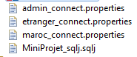

Interface console

Les fichiers avant la compilation du fichier **MiniProjet_sqlj.sqlj**:

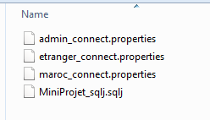

sqlj MiniProjet_sqlj.sqlj

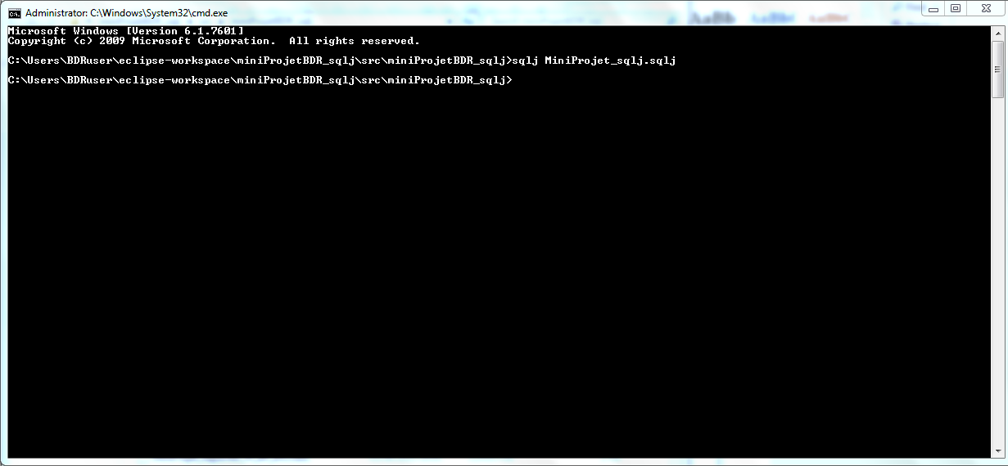

Les fichiers génère après la compilation du fichier **MiniProjet_sqlj.sqlj**:

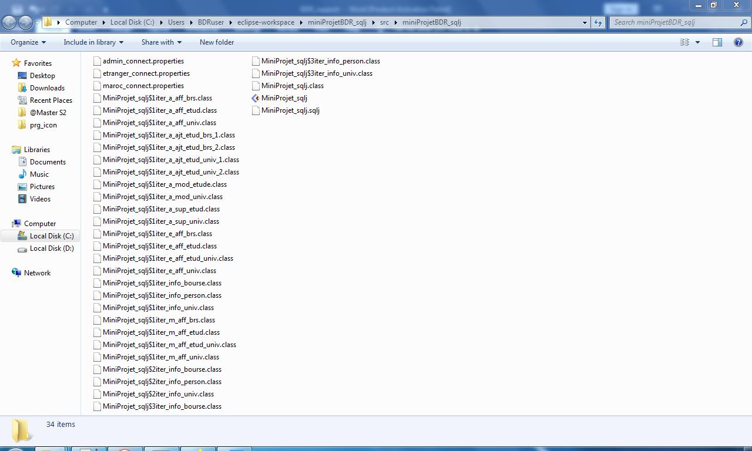

Le fichier MiniProjet_sqlj**.java** a 3046 lignes :

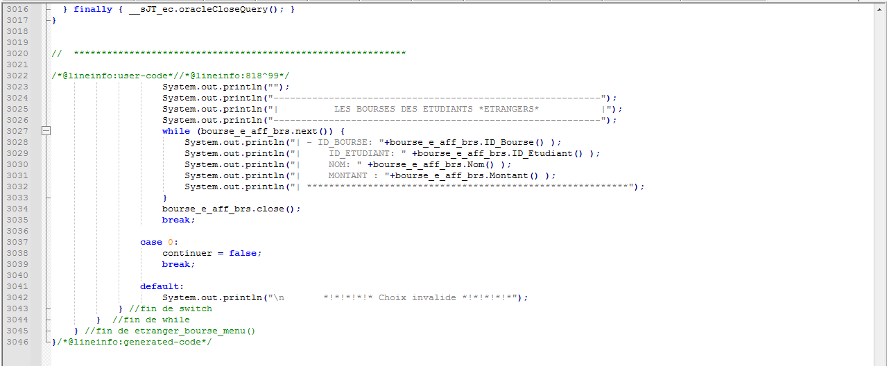

Le menu de l’**Administrateur de bourse :**

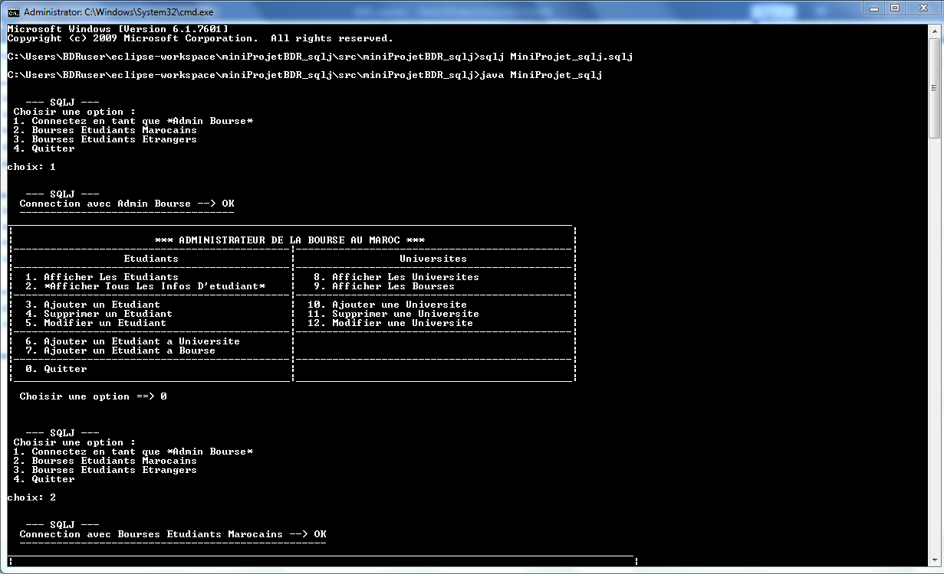

Le menu de le **Modérateur bourses des étudiants marocains :**

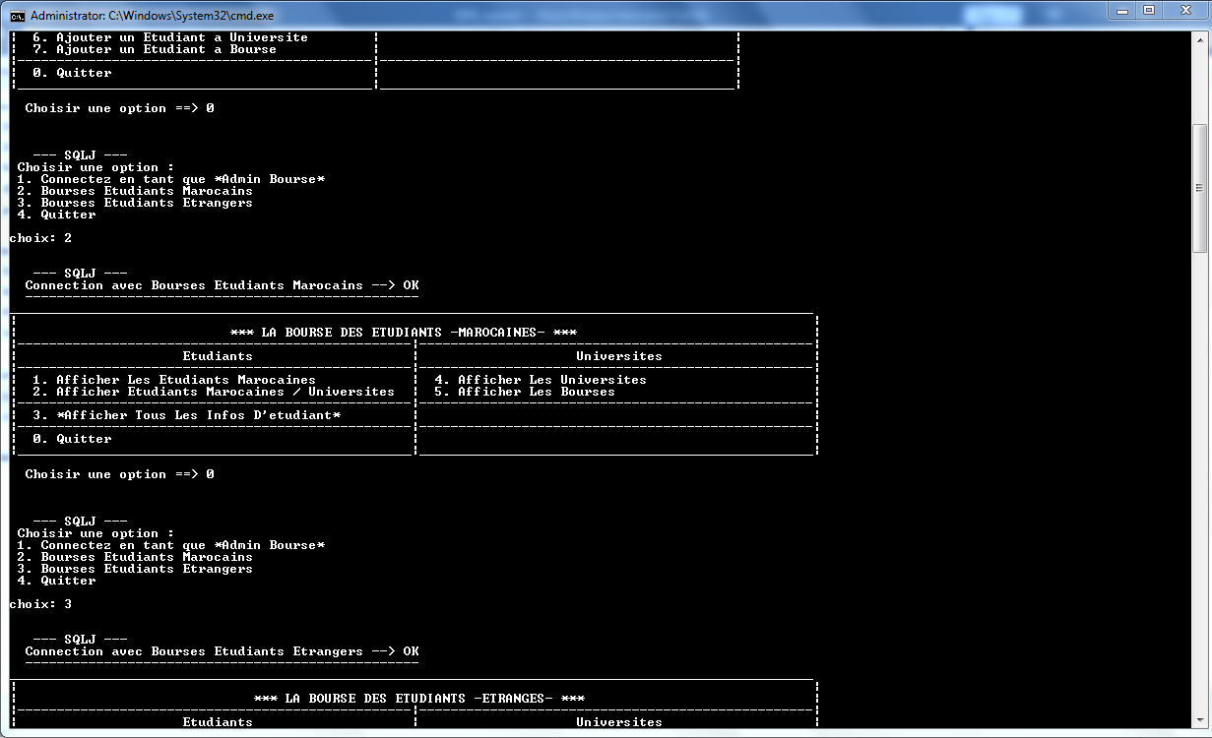

Le menu de le **Modérateur bourses des étudiants étrangers :**

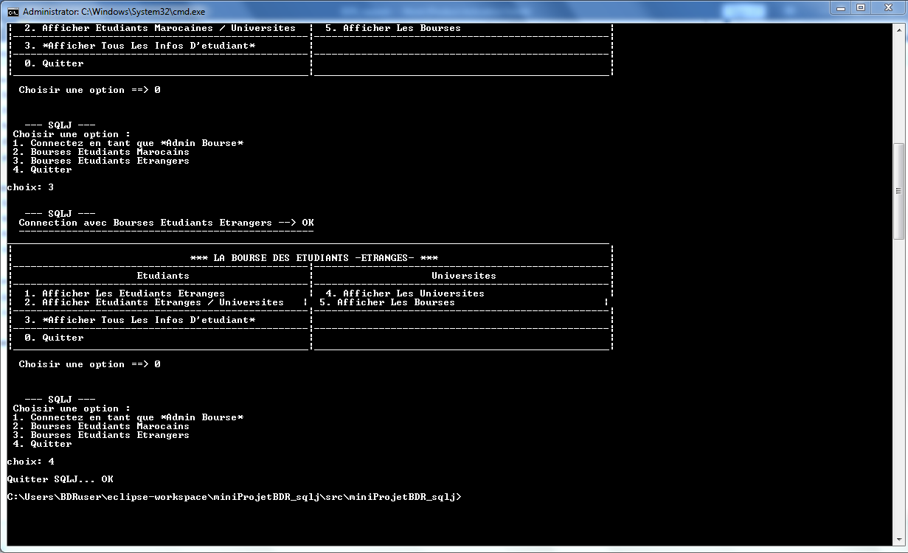

Le code complète

admin_connect.properties

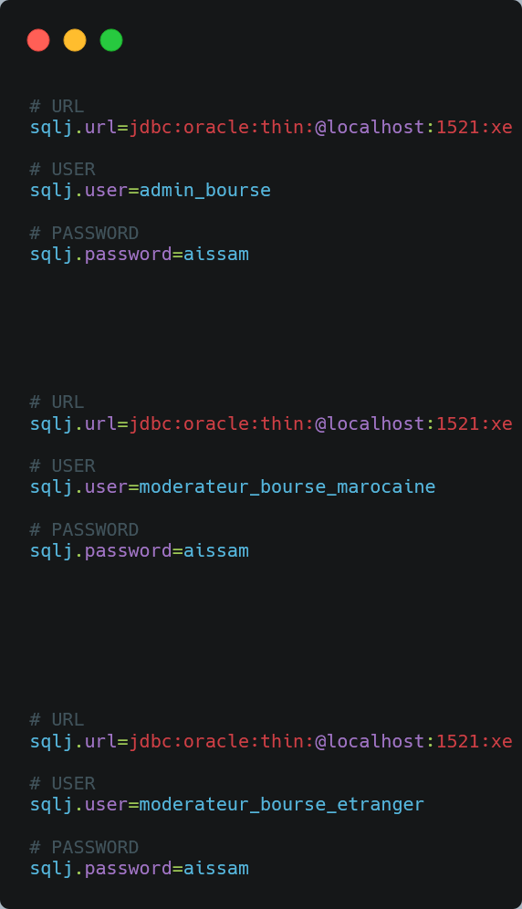

maroc_connect.properties



etranger_connect.properties



MiniProjet_sqlj.sqlj

**import** java.sql.SQLException ;

**import** oracle.sqlj.runtime.Oracle;

**import** java.io.*;

**class** MiniProjet_sqlj {

**public** **static** **void** main(String[] args) **throws** IOException, SQLException {

**int** n=0, m=0, nbr_ligne;

BufferedReader reader = **new** BufferedReader(**new** InputStreamReader(System.***in***));

**int** item_menu = 1;

**while** (**true**) {

System.***out***.println("\n\n --- SQLJ --- ");

System.***out***.println(" Choisir une option : ");

System.***out***.println(" 1. Connectez en tant que *Admin Bourse* ");

System.***out***.println(" 2. Bourses Etudiants Marocains ");

System.***out***.println(" 3. Bourses Etudiants Etrangers ");

System.***out***.println(" 4. Quitter ");

System.***out***.print("\nchoix: ");

item_menu = Integer.*parseInt*(reader.readLine());

System.***out***.println("");

**switch** (item_menu) {

**case** 1 :

System.***out***.println("\n --- SQLJ --- ");

Oracle.connect(MiniProjet_sqlj.**class**,"admin_connect.properties");

System.***out***.println(" Connection avec Admin Bourse --> OK");

System.***out***.println(" -----------------------------------");

*admin_bourse_menu*();

**break**;

**case** 2 :

System.***out***.println("\n --- SQLJ --- ");

Oracle.connect(MiniProjet_sqlj.**class**,"maroc_connect.propertiess");

System.***out***.println(" Connection avec Bourses Etudiants Marocains --> OK");

System.***out***.println(" --------------------------------------------------");

*maroc_bourse_menu*();

**break**;

**case** 3 :

System.***out***.println("\n --- SQLJ --- ");

Oracle.connect(MiniProjet_sqlj.**class**,"etranger_connect.properties");

System.***out***.println(" Connection avec Bourses Etudiants Etrangers --> OK");

System.***out***.println(" -------------------------------------------------- ");

*etranger_bourse_menu*();

**break**;

**case** 4:

System.***out***.println("Quitter SQLJ... OK");

System.*exit*(0);

**default**:

System.***out***.println("Choix invalide. Sélectionner une option valide (1, 2, 3 ou 4).");

}

}

}

//----- admin_bourse_menu () =================================================================================================

**public** **static** **void** admin_bourse_menu() **throws** IOException, SQLException {

**int** n=0, m=0, nbr_ligne;

BufferedReader reader = **new** BufferedReader(**new** InputStreamReader(System.in));

**int** item_menu = 1;

//while(1<=item_menu && item_menu<=5) {

**boolean** continuer = **true**;

**while** (continuer) {

System.out.println("____________________________________________________________________________________________");

System.out.println("| |");

System.out.println("| *** ADMINISTRATEUR DE LA BOURSE AU MAROC *** |");

System.out.println("|---------------------------------------------|---------------------------------------------|");

System.out.println("| Etudiants | Universites |");

System.out.println("|---------------------------------------------|---------------------------------------------|");

System.out.println("| 1. Afficher Les Etudiants | 8. Afficher Les Universites |");

System.out.println("| 2. *Afficher Tous Les Infos D'etudiant* | 9. Afficher Les Bourses |");

System.out.println("|---------------------------------------------|---------------------------------------------|");

System.out.println("| 3. Ajouter un Etudiant | 10. Ajouter une Universite |");

System.out.println("| 4. Supprimer un Etudiant | 11. Supprimer une Universite |");

System.out.println("| 5. Modifier un Etudiant | 12. Modifier une Universite |");

System.out.println("|---------------------------------------------|---------------------------------------------|");

System.out.println("| 6. Ajouter un Etudiant a Universite | |");

System.out.println("| 7. Ajouter un Etudiant a Bourse | |");

System.out.println("|---------------------------------------------|---------------------------------------------|");

System.out.println("| 0. Quitter | |");

System.out.println("|_____________________________________________|_____________________________________________|");

System.out.print("\n Choisir une option ==> ");

item_menu = Integer.parseInt(reader.readLine());

System.out.println("");

**switch** (item_menu) {

**case** 1:

System.out.println("\n -- 1. Afficher Les Etudiants --\n");

#sql iterator iter_a_aff_etud( **int** ID_ETUDIANT, String NOM, String PRENOM, String NATIONALITE, **int** ETRANGER );

iter_a_aff_etud etudiant_a_aff_etud;

#sql etudiant_a_aff_etud = { SELECT ID_ETUDIANT, NOM, PRENOM, NATIONALITE, ETRANGER FROM Etudiants };

System.out.println("");

System.out.println("-----------------------------------------------------------");

System.out.println("| LES ETUDIANTS MAROCAINES ET ETRANGERS |");

System.out.println("-----------------------------------------------------------");

**while** (etudiant_a_aff_etud.next()) {

System.out.println("| - ID_ETUDIANT: "+etudiant_a_aff_etud.ID_ETUDIANT() );

System.out.println("| NOM: " +etudiant_a_aff_etud.NOM() );

System.out.println("| PRENOM : "+etudiant_a_aff_etud.PRENOM() );

System.out.println("| NATIONALITE : "+etudiant_a_aff_etud.NATIONALITE() );

System.out.println("| ETRANGER: "+etudiant_a_aff_etud.ETRANGER() );

System.out.println("| **********************************************************");

}

etudiant_a_aff_etud.close();

**break**;

**case** 2:

System.out.println("\n -- 2. *Afficher Tous Les Infos D'un Etudiant* --\n");

System.out.print("\n Saisir ID_ETUDIANT: ");

**int** id_etud = Integer.parseInt(reader.readLine());

//les infos Personel

#sql iterator iter_info_person( **int** ID_Etudiant, String Nom, String Prenom, String Nationalite, **int** Etranger );

iter_info_person etudiant_info_person;

#sql etudiant_info_person = { SELECT ID_Etudiant, Nom, Prenom, Nationalite, Etranger FROM Etudiants WHERE ID_Etudiant = :id_etud };

System.out.println("");

System.out.println("--------------------------------------------------------------------------");

System.out.println("| LES INFORMATION DE L'ETUDIANT: ");

//System.out.print("| LES INFORMATION DE L'ETUDIANT: "); #sql :Nom; System.out.print(""); #sql :Prenom; System.out.println("");

System.out.println("--------------------------------------------------------------------------");

**while** (etudiant_info_person.next()) {

System.out.println("| + Personal Information: ");

System.out.println("| - ID_ETUDIANT: "+etudiant_info_person.ID_Etudiant() );

System.out.println("| - NOM: " +etudiant_info_person.Nom() );

System.out.println("| - PRENOM : "+etudiant_info_person.Prenom() );

System.out.println("| - NATIONALITE : "+etudiant_info_person.Nationalite() );

System.out.println("| - ETRANGER: "+etudiant_info_person.Etranger() );

}

etudiant_info_person.close();

//les infos de l universite

#sql iterator iter_info_univ( **int** ID_Universite, String Nom, String Localisation );

iter_info_univ universite;

#sql universite = { SELECT ID_Universite, Nom, Localisation FROM Universites WHERE ID_Universite IN ( SELECT ID_Universite FROM Etudiants_Universites WHERE ID_Etudiant = :id_etud ) };

**while** (universite.next()) {

System.out.println("| + Universite: ");

System.out.println("| - ID_UNIVERSITE: "+universite.ID_Universite() );

System.out.println("| - NOM: " +universite.Nom() );

System.out.println("| - LOCALISATION : "+universite.Localisation() );

}

universite.close();

// les infos de labourse

#sql iterator iter_info_bourse( **int** ID_Bourse, String Nom, **int** Montant );

iter_info_bourse bourse;

#sql bourse = { SELECT ID_Bourse, Nom, Montant FROM Bourses WHERE ID_Etudiant = :id_etud };

**while** (bourse.next()) {

System.out.println("| + Bourse: ");

System.out.println("| - ID_BOURSE: "+bourse.ID_Bourse() );

System.out.println("| - NOM: " +bourse.Nom() );

System.out.println("| - MONTANT : "+bourse.Montant() );

System.out.println("| **********************************************************");

}

bourse.close();

**break**;

**case** 3:

System.out.println("\n -- 3. Ajouter un Etudiant --\n");

String nom_etud = "";

String prenom_etud = "";

String nationalite_etud = "";

**int** etranger_etud = 0;

System.out.println("\n\n - Ajouter un Etudiant - ");

System.out.println("\n Entrez les information de l'etudiant : ");

System.out.print("\n -Nom: ");

nom_etud = reader.readLine();

System.out.print("\n -Prenom: ");

prenom_etud = reader.readLine();

System.out.print("\n -Nationalite: ");

nationalite_etud = reader.readLine();

System.out.print("\n -Est-ce un étudiant marocain? (oui / non): ");

String str_maroc = reader.readLine();

**if**(str_maroc.toLowerCase().equals("non")){

etranger_etud = 1;

}

#sql{ call INSERT_etudiant(:nom_etud, :prenom_etud, :nationalite_etud,:etranger_etud) };

System.out.println("\n ==> Ajouter Etudiant '"+nom_etud+" "+prenom_etud+"' --> OK");

**break**;

**case** 4:

System.out.println("\n -- 4. Supprimer un Etudiant --\n");

//Afficher laliste des etudiants

#sql iterator iter_a_sup_etud( **int** ID_ETUDIANT, String NOM, String PRENOM, String NATIONALITE, **int** ETRANGER );

iter_a_sup_etud etudiant_a_sup_etud;

#sql etudiant_a_sup_etud = { SELECT ID_ETUDIANT, NOM, PRENOM, NATIONALITE, ETRANGER FROM Etudiants };

System.out.println("");

System.out.println("-----------------------------------------------------------");

System.out.println("| LES ETUDIANTS MAROCAINES ET ETRANGERS |");

System.out.println("-----------------------------------------------------------");

**while** (etudiant_a_sup_etud.next()) {

System.out.println("| - ID_ETUDIANT: "+etudiant_a_sup_etud.ID_ETUDIANT() );

System.out.println("| NOM: " +etudiant_a_sup_etud.NOM() );

System.out.println("| PRENOM : "+etudiant_a_sup_etud.PRENOM() );

System.out.println("| NATIONALITE : "+etudiant_a_sup_etud.NATIONALITE() );

System.out.println("| ETRANGER: "+etudiant_a_sup_etud.ETRANGER() );

System.out.println("| **********************************************************");

}

etudiant_a_sup_etud.close();

//supprimer un etudiant

System.out.print("\n\n Entrez l'ID de l'Etudiant: ");

id_etud = Integer.parseInt(reader.readLine());

#sql{ DELETE FROM ETUDIANTS where ID_ETUDIANT = :id_etud };

System.out.println("\n ==> Supprimer Etudiant ID='"+id_etud+"' --> OK");

**break**;

**case** 5:

System.out.println("\n -- 5. Modifier un Etudiant --\n");

//Afficher la liste des etudiants

#sql iterator iter_a_mod_etude( **int** ID_ETUDIANT, String NOM, String PRENOM, String NATIONALITE, **int** ETRANGER );

iter_a_mod_etude etudiant_a_mod_etude;

#sql etudiant_a_mod_etude = { SELECT ID_ETUDIANT, NOM, PRENOM, NATIONALITE, ETRANGER FROM Etudiants };

System.out.println("");

System.out.println("-----------------------------------------------------------");

System.out.println("| LES ETUDIANTS MAROCAINES ET ETRANGERS |");

System.out.println("-----------------------------------------------------------");

**while** (etudiant_a_mod_etude.next()) {

System.out.println("| - ID_ETUDIANT: "+etudiant_a_mod_etude.ID_ETUDIANT() );

System.out.println("| NOM: " +etudiant_a_mod_etude.NOM() );

System.out.println("| PRENOM : "+etudiant_a_mod_etude.PRENOM() );

System.out.println("| NATIONALITE : "+etudiant_a_mod_etude.NATIONALITE() );

System.out.println("| ETRANGER: "+etudiant_a_mod_etude.ETRANGER() );

System.out.println("| **********************************************************");

}

etudiant_a_mod_etude.close();

//modifier un etudiant

System.out.print("\n Entrez ID de l'etudiant qui sera modifié: ");

**int** id_etud_mod = Integer.parseInt(reader.readLine());

System.out.print(" -Nom de l'etudiant: ");

String nom_etud_mod = reader.readLine();

System.out.print(" -Prenom de l'etudiant: ");

String prenom_etud_mod = reader.readLine();

System.out.print(" -Nationalite de l'etudiant: ");

String nationalite_etud_mod = reader.readLine();

**int** etranger_etud_mod = 0;

System.out.print(" -Est-ce un étudiant marocain? (oui / non): ");

String str_maroc_mod = reader.readLine();

**if**(str_maroc_mod.toLowerCase().equals("non")){

etranger_etud_mod = 1;

}

#sql{ UPDATE ETUDIANTS SET NOM = :nom_etud_mod , PRENOM = :prenom_etud_mod , NATIONALITE = :nationalite_etud_mod , ETRANGER = :etranger_etud_mod where ID_ETUDIANT = :id_etud_mod };

System.out.println("\n ==> Modifier Etudiant ID='"+id_etud_mod+"' --> OK");

**break**;

**case** 6:

System.out.println("\n -- 6. Ajouter un Etudiant a Universite --\n");

//Afficher la liste des etudiants

#sql iterator iter_a_ajt_etud_univ_1( **int** ID_ETUDIANT, String NOM, String PRENOM, String NATIONALITE, **int** ETRANGER );

iter_a_ajt_etud_univ_1 etudiant_a_ajt_etud_univ_1;

#sql etudiant_a_ajt_etud_univ_1 = { SELECT ID_ETUDIANT, NOM, PRENOM, NATIONALITE, ETRANGER FROM Etudiants };

System.out.println("");

System.out.println("-----------------------------------------------------------");

System.out.println("| LES ETUDIANTS MAROCAINES ET ETRANGERS |");

System.out.println("-----------------------------------------------------------");

**while** (etudiant_a_ajt_etud_univ_1.next()) {

System.out.println("| - ID_ETUDIANT: "+etudiant_a_ajt_etud_univ_1.ID_ETUDIANT() );

System.out.println("| NOM: " +etudiant_a_ajt_etud_univ_1.NOM() );

System.out.println("| PRENOM : "+etudiant_a_ajt_etud_univ_1.PRENOM() );

System.out.println("| NATIONALITE : "+etudiant_a_ajt_etud_univ_1.NATIONALITE() );

System.out.println("| ETRANGER: "+etudiant_a_ajt_etud_univ_1.ETRANGER() );

System.out.println("| **********************************************************");

}

etudiant_a_ajt_etud_univ_1.close();

//Afficher la liste des universities

#sql iterator iter_a_ajt_etud_univ_2( **int** ID_UNIVERSITE, String NOM, String LOCALISATION);

iter_a_ajt_etud_univ_2 univ_a_ajt_etud_univ_2;

#sql univ_a_ajt_etud_univ_2 = { SELECT ID_UNIVERSITE, NOM, LOCALISATION FROM Universites };

System.out.println("");

System.out.println("-----------------------------------------------------------");

System.out.println("| LES UNIVERSITES |");

System.out.println("-----------------------------------------------------------");

**while** (univ_a_ajt_etud_univ_2.next()) {

System.out.println("| - ID_UNIVERSITE: "+univ_a_ajt_etud_univ_2.ID_UNIVERSITE() );

System.out.println("| NOM: " +univ_a_ajt_etud_univ_2.NOM() );

System.out.println("| LOCALISATION : "+univ_a_ajt_etud_univ_2.LOCALISATION() );

System.out.println("| **********************************************************");

}

univ_a_ajt_etud_univ_2.close();

//ajouter etudiant a universite

System.out.println("\n\n - Ajouter un Etudiant a Universite - ");

System.out.print("\n -Entrez le ID de l'etudiant: ");

**int** id_etud_aj_univ = Integer.parseInt(reader.readLine());

System.out.print("\n -Entrez le ID de l'universite: ");

**int** id_univ_aj_univ = Integer.parseInt(reader.readLine());

#sql{ call INSERT_etudiant_universite(:id_etud_aj_univ, :id_univ_aj_univ) };

System.out.println("\n ==> Ajouter Etudiant de ID = '"+id_etud_aj_univ+" a l'Universite de ID = "+id_univ_aj_univ+"' --> OK");

**break**;

**case** 7:

System.out.println("\n -- 7. Ajouter un Etudiant a Bourse --\n");

//Afficher la liste des etudiants

#sql iterator iter_a_ajt_etud_brs_1( **int** ID_ETUDIANT, String NOM, String PRENOM, String NATIONALITE, **int** ETRANGER );

iter_a_ajt_etud_brs_1 etudiant_a_ajt_etud_brs_1;

#sql etudiant_a_ajt_etud_brs_1 = { SELECT ID_ETUDIANT, NOM, PRENOM, NATIONALITE, ETRANGER FROM Etudiants };

System.out.println("");

System.out.println("-----------------------------------------------------------");

System.out.println("| LES ETUDIANTS MAROCAINES ET ETRANGERS |");

System.out.println("-----------------------------------------------------------");

**while** (etudiant_a_ajt_etud_brs_1.next()) {

System.out.println("| - ID_ETUDIANT: "+etudiant_a_ajt_etud_brs_1.ID_ETUDIANT() );

System.out.println("| NOM: " +etudiant_a_ajt_etud_brs_1.NOM() );

System.out.println("| PRENOM : "+etudiant_a_ajt_etud_brs_1.PRENOM() );

System.out.println("| NATIONALITE : "+etudiant_a_ajt_etud_brs_1.NATIONALITE() );

System.out.println("| ETRANGER: "+etudiant_a_ajt_etud_brs_1.ETRANGER() );

System.out.println("| **********************************************************");

}

etudiant_a_ajt_etud_brs_1.close();

//Afficher la liste des bourses

#sql iterator iter_a_ajt_etud_brs_2( **int** ID_Bourse, **int** ID_Etudiant, String Nom, **int** Montant);

iter_a_ajt_etud_brs_2 bourse_a_ajt_etud_brs_2;

#sql bourse_a_ajt_etud_brs_2 = { SELECT ID_Bourse, ID_Etudiant, Nom, Montant FROM BOURSES };

System.out.println("");

System.out.println("-----------------------------------------------------------");

System.out.println("| LES BOURSES |");

System.out.println("-----------------------------------------------------------");

**while** (bourse_a_ajt_etud_brs_2.next()) {

System.out.println("| - ID_BOURSE: "+bourse_a_ajt_etud_brs_2.ID_Bourse() );

System.out.println("| ID_ETUDIANT: " +bourse_a_ajt_etud_brs_2.ID_Etudiant() );

System.out.println("| NOM: " +bourse_a_ajt_etud_brs_2.Nom() );

System.out.println("| MONTANT : "+bourse_a_ajt_etud_brs_2.Montant() );

System.out.println("| **********************************************************");

}

bourse_a_ajt_etud_brs_2.close();

//ajouter etudiant a bourse

System.out.println("\n\n - Ajouter un Etudiant a Bourse - ");

System.out.println("\n Entrez les information: ");

System.out.print("\n -ID de l'etudiant: ");

**int** id_etud_aj_brs = Integer.parseInt(reader.readLine());

System.out.print("\n -Nom de la Bourse: ");

String nom_brs_aj_brs = reader.readLine();

System.out.print("\n -Montant de la Bourse: ");

**int** montant_brs_aj_brs = Integer.parseInt(reader.readLine());

#sql{ call INSERT_bourse(:id_etud_aj_brs, :nom_brs_aj_brs, :montant_brs_aj_brs) };

System.out.println("\n ==> Ajouter Etudiant de ID='"+id_etud_aj_brs+"' a la Bourse '"+nom_brs_aj_brs+"' --> OK");

**break**;

**case** 8:

System.out.println("\n -- 8. Afficher Les Universites --\n");

#sql iterator iter_a_aff_univ( **int** ID_UNIVERSITE, String NOM, String LOCALISATION);

iter_a_aff_univ universite_a_aff_univ;

#sql universite_a_aff_univ = { SELECT ID_UNIVERSITE, NOM, LOCALISATION FROM Universites };

System.out.println("");

System.out.println("-----------------------------------------------------------");

System.out.println("| LES UNIVERSITES |");

System.out.println("-----------------------------------------------------------");

**while** (universite_a_aff_univ.next()) {

System.out.println("| - ID_UNIVERSITE: "+universite_a_aff_univ.ID_UNIVERSITE() );

System.out.println("| NOM: " +universite_a_aff_univ.NOM() );

System.out.println("| LOCALISATION : "+universite_a_aff_univ.LOCALISATION() );

System.out.println("| **********************************************************");

}

universite_a_aff_univ.close();

**break**;

**case** 9:

System.out.println("\n -- 9. Afficher Les Bourses --\n");

#sql iterator iter_a_aff_brs( **int** ID_Bourse, **int** ID_Etudiant, String Nom, **int** Montant);

iter_a_aff_brs bourse_a_aff_brs;

#sql bourse_a_aff_brs = { SELECT ID_Bourse, ID_Etudiant, Nom, Montant FROM BOURSES };

System.out.println("");

System.out.println("-----------------------------------------------------------");

System.out.println("| LES BOURSES |");

System.out.println("-----------------------------------------------------------");

**while** (bourse_a_aff_brs.next()) {

System.out.println("| - ID_BOURSE: "+bourse_a_aff_brs.ID_Bourse() );

System.out.println("| ID_ETUDIANT: " +bourse_a_aff_brs.ID_Etudiant() );

System.out.println("| NOM: " +bourse_a_aff_brs.Nom() );

System.out.println("| MONTANT : "+bourse_a_aff_brs.Montant() );

System.out.println("| **********************************************************");

}

bourse_a_aff_brs.close();

**break**;

**case** 10:

System.out.println("\n -- 10. Ajouter une Universite --\n");

System.out.println("\n Entrez les information de l'Universite : ");

System.out.print("\n -Nom: ");

String nom_univ = reader.readLine();

System.out.print("\n -Localisation: ");

String loc_univ = reader.readLine();

#sql{ call INSERT_universite(:nom_univ, :loc_univ) };

System.out.println("\n ==> Ajouter Universite "+nom_univ+" --> OK");

**break**;

**case** 11:

System.out.println("\n -- 11. Supprimer une Universite --\n");

//Afficher laliste des Universites

#sql iterator iter_a_sup_univ( **int** ID_UNIVERSITE, String NOM, String LOCALISATION);

iter_a_sup_univ universite_a_sup_univ;

#sql universite_a_sup_univ = { SELECT ID_UNIVERSITE, NOM, LOCALISATION FROM Universites };

System.out.println("");

System.out.println("-----------------------------------------------------------");

System.out.println("| LES UNIVERSITES |");

System.out.println("-----------------------------------------------------------");

**while** (universite_a_sup_univ.next()) {

System.out.println("| - ID_UNIVERSITE: "+universite_a_sup_univ.ID_UNIVERSITE() );

System.out.println("| NOM: " +universite_a_sup_univ.NOM() );

System.out.println("| LOCALISATION : "+universite_a_sup_univ.LOCALISATION() );

System.out.println("| **********************************************************");

}

universite_a_sup_univ.close();

//supprimer une universite

System.out.print("\n Entrez l'ID de l'Universite: ");

**int** id_univ = Integer.parseInt(reader.readLine());

#sql{ DELETE FROM UNIVERSITES where ID_UNIVERSITE = :id_univ };

System.out.println("\n ==> Supprimer Universite ID='"+id_univ+"' --> OK");

**break**;

**case** 12:

System.out.println("\n -- 12. Modifier une Universite --\n");

//Afficher la liste des Universites

#sql iterator iter_a_mod_univ( **int** ID_UNIVERSITE, String NOM, String LOCALISATION);

iter_a_mod_univ universite_a_mod_univ;

#sql universite_a_mod_univ = { SELECT ID_UNIVERSITE, NOM, LOCALISATION FROM Universites };

System.out.println("");

System.out.println("-----------------------------------------------------------");

System.out.println("| LES UNIVERSITES |");

System.out.println("-----------------------------------------------------------");

**while** (universite_a_mod_univ.next()) {

System.out.println("| - ID_UNIVERSITE: "+universite_a_mod_univ.ID_UNIVERSITE() );

System.out.println("| NOM: " +universite_a_mod_univ.NOM() );

System.out.println("| LOCALISATION : "+universite_a_mod_univ.LOCALISATION() );

System.out.println("| **********************************************************");

}

universite_a_mod_univ.close();

//modifier une universite

System.out.print("\n Entrez ID de l'universite qui sera modifié: ");

**int** id_univ_mod_univ = Integer.parseInt(reader.readLine());

System.out.print(" -Nom de l'Universite: ");

String nom_univ_mod_univ = reader.readLine();

System.out.print(" -Localisation de l'Universite: ");

String loc_univ_mod_univ = reader.readLine();

#sql{ UPDATE UNIVERSITES SET NOM = :nom_univ_mod_univ , LOCALISATION = :loc_univ_mod_univ where ID_UNIVERSITE = :id_univ_mod_univ };

System.out.println("\n ==> Modifier Universite ID='"+id_univ_mod_univ+"' --> OK");

**break**;

**case** 0:

continuer = **false**;

**break**;

**default**:

System.out.println("\n *!*!*!*!* Choix invalide *!*!*!*!*");

} //fin de switch

} //fin de while

} //fin de admin_bourse_menu()

//----- maroc_bourse_menu () ======================================================================================================

**public** **static** **void** maroc_bourse_menu() **throws** IOException, SQLException {

**int** n=0, m=0, nbr_ligne;

BufferedReader reader = **new** BufferedReader(**new** InputStreamReader(System.in));

**int** item_menu = 1;

//while(1<=item_menu && item_menu<=5) {

**boolean** continuer = **true**;

**while** (continuer) {

System.out.println("______________________________________________________________________________________________________");

System.out.println("| |");

System.out.println("| *** LA BOURSE DES ETUDIANTS -MAROCAINES- *** |");

System.out.println("|--------------------------------------------------|--------------------------------------------------|");

System.out.println("| Etudiants | Universites |");

System.out.println("|--------------------------------------------------|--------------------------------------------------|");

System.out.println("| 1. Afficher Les Etudiants Marocaines | 4. Afficher Les Universites |");

System.out.println("| 2. Afficher Etudiants Marocaines / Universites | 5. Afficher Les Bourses |");

System.out.println("|--------------------------------------------------|--------------------------------------------------|");

System.out.println("| 3. *Afficher Tous Les Infos D'etudiant* | |");

System.out.println("|--------------------------------------------------|--------------------------------------------------|");

System.out.println("| 0. Quitter | |");

System.out.println("|__________________________________________________|__________________________________________________|");

System.out.print("\n Choisir une option ==> ");

item_menu = Integer.parseInt(reader.readLine());

System.out.println("");

**switch** (item_menu) {

**case** 1:

System.out.println("\n -- 1. Afficher Les Etudiants Marocaines --\n");

#sql iterator iter_m_aff_etud( **int** ID_ETUDIANT, String NOM, String PRENOM, String NATIONALITE, **int** ETRANGER );

iter_m_aff_etud etudiant_m_aff_etud;

#sql etudiant_m_aff_etud = { SELECT ID_ETUDIANT, NOM, PRENOM, NATIONALITE, ETRANGER FROM Etudiants_Maroc };

System.out.println("");

System.out.println("-----------------------------------------------------------");

System.out.println("| LES ETUDIANTS *MAROCAINES* |");

System.out.println("-----------------------------------------------------------");

**while** (etudiant_m_aff_etud.next()) {

System.out.println("| - ID_ETUDIANT: "+etudiant_m_aff_etud.ID_ETUDIANT() );

System.out.println("| NOM: " +etudiant_m_aff_etud.NOM() );

System.out.println("| PRENOM : "+etudiant_m_aff_etud.PRENOM() );

System.out.println("| NATIONALITE : "+etudiant_m_aff_etud.NATIONALITE() );

System.out.println("| ETRANGER: "+etudiant_m_aff_etud.ETRANGER() );

System.out.println("| **********************************************************");

}

etudiant_m_aff_etud.close();

**break**;

**case** 2:

System.out.println("\n -- 2. Afficher Etudiants Marocaines / Universites --\n");

#sql iterator iter_m_aff_etud_univ( **int** ID_ETUDIANT, **int** ID_UNIVERSITE );

iter_m_aff_etud_univ etu_univ_m_aff_etud_univ;

#sql etu_univ_m_aff_etud_univ = { SELECT ID_ETUDIANT, ID_UNIVERSITE FROM ETUD_UNIV_MAROC };

System.out.println("");

System.out.println("-----------------------------------------------------------");

System.out.println("| LES ETUDIANTS_UNIVERSITES *MAROCAINES* |");

System.out.println("-----------------------------------------------------------");

**while** (etu_univ_m_aff_etud_univ.next()) {

System.out.println("| - ID_ETUDIANT: "+etu_univ_m_aff_etud_univ.ID_ETUDIANT() );

System.out.println("| - ID_UNIVERSITE: "+etu_univ_m_aff_etud_univ.ID_UNIVERSITE() );

System.out.println("| **********************************************************");

}

etu_univ_m_aff_etud_univ.close();

**break**;

**case** 3:

System.out.println("\n -- 3. *Afficher Tous Les Infos D'un Etudiant* --\n");

System.out.print("\n Saisir ID_ETUDIANT: ");

**int** id_etud = Integer.parseInt(reader.readLine());

//les infos Personel

#sql iterator iter_info_person( **int** ID_Etudiant, String Nom, String Prenom, String Nationalite, **int** Etranger );

iter_info_person etudiant_info_person;

#sql etudiant_info_person = { SELECT ID_Etudiant, Nom, Prenom, Nationalite, Etranger FROM ETUDIANTS_MAROC WHERE ID_Etudiant = :id_etud };

System.out.println("");

System.out.println("--------------------------------------------------------------------------");

System.out.println("| MAROC : LES INFORMATION DE L'ETUDIANT: ");

//System.out.print("| MAROC : LES INFORMATION DE L'ETUDIANT: "); #sql :Nom; System.out.print(""); #sql :Prenom; System.out.println("");

System.out.println("--------------------------------------------------------------------------");

**while** (etudiant_info_person.next()) {

System.out.println("| + Personal Information: ");

System.out.println("| - ID_ETUDIANT: "+etudiant_info_person.ID_Etudiant() );

System.out.println("| - NOM: " +etudiant_info_person.Nom() );

System.out.println("| - PRENOM : "+etudiant_info_person.Prenom() );

System.out.println("| - NATIONALITE : "+etudiant_info_person.Nationalite() );

System.out.println("| - ETRANGER: "+etudiant_info_person.Etranger() );

}

etudiant_info_person.close();

//les infos de l universite

#sql iterator iter_info_univ( **int** ID_Universite, String Nom, String Localisation );

iter_info_univ universite_info_univ;

#sql universite_info_univ = { SELECT ID_Universite, Nom, Localisation FROM UNIVERSITES_MAROC WHERE ID_Universite IN ( SELECT ID_Universite FROM ETUD_UNIV_MAROC WHERE ID_Etudiant = :id_etud ) };

**while** (universite_info_univ.next()) {

System.out.println("| + Universite: ");

System.out.println("| - ID_UNIVERSITE: "+universite_info_univ.ID_Universite() );

System.out.println("| - NOM: " +universite_info_univ.Nom() );

System.out.println("| - LOCALISATION : "+universite_info_univ.Localisation() );

}

universite_info_univ.close();

// les infos de labourse

#sql iterator iter_info_bourse( **int** ID_Bourse, String Nom, **int** Montant );

iter_info_bourse bourse_info_bourse;

#sql bourse_info_bourse = { SELECT ID_Bourse, Nom, Montant FROM BOURSES_MAROC WHERE ID_Etudiant = :id_etud };

**while** (bourse_info_bourse.next()) {

System.out.println("| + Bourse: ");

System.out.println("| - ID_BOURSE: "+bourse_info_bourse.ID_Bourse() );

System.out.println("| - NOM: " +bourse_info_bourse.Nom() );

System.out.println("| - MONTANT : "+bourse_info_bourse.Montant() );

System.out.println("| **********************************************************");

}

bourse_info_bourse.close();

**break**;

**case** 4:

System.out.println("\n -- 4. Afficher Les Universites --\n");

#sql iterator iter_m_aff_univ( **int** ID_UNIVERSITE, String NOM, String LOCALISATION);

iter_m_aff_univ univ_m_aff_univ;

#sql univ_m_aff_univ = { SELECT ID_UNIVERSITE, NOM, LOCALISATION FROM UNIVERSITES_MAROC };

System.out.println("");

System.out.println("-----------------------------------------------------------");

System.out.println("| LES UNIVERSITES *MAROCAINES* |");

System.out.println("-----------------------------------------------------------");

**while** (univ_m_aff_univ.next()) {

System.out.println("| - ID_UNIVERSITE: "+univ_m_aff_univ.ID_UNIVERSITE() );

System.out.println("| NOM: " +univ_m_aff_univ.NOM() );

System.out.println("| LOCALISATION : "+univ_m_aff_univ.LOCALISATION() );

System.out.println("| **********************************************************");

}

univ_m_aff_univ.close();

**break**;

**case** 5:

System.out.println("\n -- 5. Afficher Les Bourses --\n");

#sql iterator iter_m_aff_brs( **int** ID_Bourse, **int** ID_Etudiant, String Nom, **int** Montant);

iter_m_aff_brs bourse;

#sql bourse = { SELECT ID_Bourse, ID_Etudiant, Nom, Montant FROM BOURSES_MAROC };

System.out.println("");

System.out.println("-----------------------------------------------------------");

System.out.println("| LES BOURSES DES ETUDIANTS *MAROCAINES* |");

System.out.println("-----------------------------------------------------------");

**while** (bourse.next()) {

System.out.println("| - ID_BOURSE: "+bourse.ID_Bourse() );

System.out.println("| ID_ETUDIANT: " +bourse.ID_Etudiant() );

System.out.println("| NOM: " +bourse.Nom() );

System.out.println("| MONTANT : "+bourse.Montant() );

System.out.println("| **********************************************************");

}

bourse.close();

**break**;

**case** 0:

continuer = **false**;

**break**;

**default**:

System.out.println("\n *!*!*!*!* Choix invalide *!*!*!*!*");

} //fin de switch

} //fin de while

} //fin de maroc_bourse_menu()

//----- etranger_bourse_menu () ======================================================================================================

**public** **static** **void** etranger_bourse_menu() **throws** IOException, SQLException {

**int** n=0, m=0, nbr_ligne;

BufferedReader reader = **new** BufferedReader(**new** InputStreamReader(System.in));

**int** item_menu = 1;

//while(1<=item_menu && item_menu<=5) {

**boolean** continuer = **true**;

**while** (continuer) {

System.out.println("______________________________________________________________________________________________________");

System.out.println("| |");

System.out.println("| *** LA BOURSE DES ETUDIANTS -ETRANGES- *** |");

System.out.println("|--------------------------------------------------|--------------------------------------------------|");

System.out.println("| Etudiants | Universites |");

System.out.println("|--------------------------------------------------|--------------------------------------------------|");

System.out.println("| 1. Afficher Les Etudiants Etranges | 4. Afficher Les Universites |");

System.out.println("| 2. Afficher Etudiants Etranges / Universites | 5. Afficher Les Bourses |");

System.out.println("|--------------------------------------------------|--------------------------------------------------|");

System.out.println("| 3. *Afficher Tous Les Infos D'etudiant* | |");

System.out.println("|--------------------------------------------------|--------------------------------------------------|");

System.out.println("| 0. Quitter | |");

System.out.println("|__________________________________________________|__________________________________________________|");

System.out.print("\n Choisir une option ==> ");

item_menu = Integer.parseInt(reader.readLine());

System.out.println("");

**switch** (item_menu) {

**case** 1:

System.out.println("\n -- 1. Afficher Les Etudiants Etranges --\n");

#sql iterator iter_e_aff_etud( **int** ID_ETUDIANT, String NOM, String PRENOM, String NATIONALITE, **int** ETRANGER );

iter_e_aff_etud etudiant_e_aff_etud;

#sql etudiant_e_aff_etud = { SELECT ID_ETUDIANT, NOM, PRENOM, NATIONALITE, ETRANGER FROM ETUDIANTS_ETRANGERS };

System.out.println("");

System.out.println("-----------------------------------------------------------");

System.out.println("| LES ETUDIANTS *ETRANGERS* |");

System.out.println("-----------------------------------------------------------");

**while** (etudiant_e_aff_etud.next()) {

System.out.println("| - ID_ETUDIANT: "+etudiant_e_aff_etud.ID_ETUDIANT() );

System.out.println("| NOM: " +etudiant_e_aff_etud.NOM() );

System.out.println("| PRENOM : "+etudiant_e_aff_etud.PRENOM() );

System.out.println("| NATIONALITE : "+etudiant_e_aff_etud.NATIONALITE() );

System.out.println("| ETRANGER: "+etudiant_e_aff_etud.ETRANGER() );

System.out.println("| **********************************************************");

}

etudiant_e_aff_etud.close();

**break**;

**case** 2:

System.out.println("\n -- 2. Afficher Etudiants Etranges / Universites --\n");

#sql iterator iter_e_aff_etud_univ( **int** ID_ETUDIANT, **int** ID_UNIVERSITE );

iter_e_aff_etud_univ etu_univ_e_aff_etud_univ;

#sql etu_univ_e_aff_etud_univ = { SELECT ID_ETUDIANT, ID_UNIVERSITE FROM ETUD_UNIV_ETRANGERS };

System.out.println("");

System.out.println("-----------------------------------------------------------");

System.out.println("| LES ETUDIANTS_UNIVERSITES *ETRANGERS* |");

System.out.println("-----------------------------------------------------------");

**while** (etu_univ_e_aff_etud_univ.next()) {

System.out.println("| - ID_ETUDIANT: "+etu_univ_e_aff_etud_univ.ID_ETUDIANT() );

System.out.println("| - ID_UNIVERSITE: "+etu_univ_e_aff_etud_univ.ID_UNIVERSITE() );

System.out.println("| **********************************************************");

}

etu_univ_e_aff_etud_univ.close();

**break**;

**case** 3:

System.out.println("\n -- 3. *Afficher Tous Les Infos D'un Etudiant* --\n");

System.out.print("\n Saisir ID_ETUDIANT: ");

**int** id_etud = Integer.parseInt(reader.readLine());

//les infos Personel

#sql iterator iter_info_person( **int** ID_Etudiant, String Nom, String Prenom, String Nationalite, **int** Etranger );

iter_info_person etudiant_info_person;

#sql etudiant_info_person = { SELECT ID_Etudiant, Nom, Prenom, Nationalite, Etranger FROM ETUDIANTS_ETRANGERS WHERE ID_Etudiant = :id_etud };

System.out.println("");

System.out.println("--------------------------------------------------------------------------");

System.out.println("| ETRANGER : LES INFORMATION DE L'ETUDIANT: ");

//System.out.print("| ETRANGER : LES INFORMATION DE L'ETUDIANT: "); #sql :Nom; System.out.print(""); #sql :Prenom; System.out.println("");

System.out.println("--------------------------------------------------------------------------");

**while** (etudiant_info_person.next()) {

System.out.println("| + Personal Information: ");

System.out.println("| - ID_ETUDIANT: "+etudiant_info_person.ID_Etudiant() );

System.out.println("| - NOM: " +etudiant_info_person.Nom() );

System.out.println("| - PRENOM : "+etudiant_info_person.Prenom() );

System.out.println("| - NATIONALITE : "+etudiant_info_person.Nationalite() );

System.out.println("| - ETRANGER: "+etudiant_info_person.Etranger() );

}

etudiant_info_person.close();

//les infos de l universite

#sql iterator iter_info_univ( **int** ID_Universite, String Nom, String Localisation );

iter_info_univ universite_info_univ;

#sql universite_info_univ = { SELECT ID_Universite, Nom, Localisation FROM UNIVERSITES_ETRANGERS WHERE ID_Universite IN ( SELECT ID_Universite FROM ETUD_UNIV_ETRANGERS WHERE ID_Etudiant = :id_etud ) };

**while** (universite_info_univ.next()) {

System.out.println("| + Universite: ");

System.out.println("| - ID_UNIVERSITE: "+universite_info_univ.ID_Universite() );

System.out.println("| - NOM: " +universite_info_univ.Nom() );

System.out.println("| - LOCALISATION : "+universite_info_univ.Localisation() );

}

universite_info_univ.close();

// les infos de labourse

#sql iterator iter_info_bourse( **int** ID_Bourse, String Nom, **int** Montant );

iter_info_bourse bourse_info_bourse;

#sql bourse_info_bourse = { SELECT ID_Bourse, Nom, Montant FROM BOURSES_ETRANGERS WHERE ID_Etudiant = :id_etud };

**while** (bourse_info_bourse.next()) {

System.out.println("| + Bourse: ");

System.out.println("| - ID_BOURSE: "+bourse_info_bourse.ID_Bourse() );

System.out.println("| - NOM: " +bourse_info_bourse.Nom() );

System.out.println("| - MONTANT : "+bourse_info_bourse.Montant() );

System.out.println("| **********************************************************");

}

bourse_info_bourse.close();

**break**;

**case** 4:

System.out.println("\n -- 4. Afficher Les Universites --\n");

#sql iterator iter_e_aff_univ( **int** ID_UNIVERSITE, String NOM, String LOCALISATION);

iter_e_aff_univ universite_e_aff_univ;

#sql universite_e_aff_univ = { SELECT ID_UNIVERSITE, NOM, LOCALISATION FROM UNIVERSITES_ETRANGERS };

System.out.println("");

System.out.println("-----------------------------------------------------------");

System.out.println("| LES UNIVERSITES *ETRANGERS* |");

System.out.println("-----------------------------------------------------------");

**while** (universite_e_aff_univ.next()) {

System.out.println("| - ID_UNIVERSITE: "+universite_e_aff_univ.ID_UNIVERSITE() );

System.out.println("| NOM: " +universite_e_aff_univ.NOM() );

System.out.println("| LOCALISATION : "+universite_e_aff_univ.LOCALISATION() );

System.out.println("| **********************************************************");

}

universite_e_aff_univ.close();

**break**;

**case** 5:

System.out.println("\n -- 5. Afficher Les Bourses --\n");

#sql iterator iter_e_aff_brs( **int** ID_Bourse, **int** ID_Etudiant, String Nom, **int** Montant);

iter_e_aff_brs bourse_e_aff_brs;

#sql bourse_e_aff_brs = { SELECT ID_Bourse, ID_Etudiant, Nom, Montant FROM BOURSES_ETRANGERS };

System.out.println("");

System.out.println("-----------------------------------------------------------");

System.out.println("| LES BOURSES DES ETUDIANTS *ETRANGERS* |");

System.out.println("-----------------------------------------------------------");

**while** (bourse_e_aff_brs.next()) {

System.out.println("| - ID_BOURSE: "+bourse_e_aff_brs.ID_Bourse() );

System.out.println("| ID_ETUDIANT: " +bourse_e_aff_brs.ID_Etudiant() );

System.out.println("| NOM: " +bourse_e_aff_brs.Nom() );

System.out.println("| MONTANT : "+bourse_e_aff_brs.Montant() );

System.out.println("| **********************************************************");

}

bourse_e_aff_brs.close();

**break**;

**case** 0:

continuer = **false**;

**break**;

**default**:

System.out.println("\n *!*!*!*!* Choix invalide *!*!*!*!*");

} //fin de switch

} //fin de while

} //fin de etranger_bourse_menu()

}